泾川县合道高丰建达砖厂烟气排放连续
监测系统（CEMS）验收报告

委托单位：泾川县合道高丰建达砖厂
编制单位：甘肃新绿洲生态环境工程有限公司
编制日期：2022年05月

目 录
1、企业基本情况 1
2、CEMS1000型烟气排放连续监测系统介绍 1
2.1系统简介 1
2.2系统测量内容 1
2.3系统测量方法 1
2.4系统设计参考标准 2
2.5系统组成 2
2.6系统技术特点 3
2.7系统主要技术参数 4
3、CEMS在线监测系统安装调试情况 6
3.1 CEMS安装位置检查 6
3.2现场安装完成图片 8
3.3固定污染源废气连续监测系统调试检测记录 11
4、联网安装 15
4.1在线监测系统联网测试报告 15
5、运行与维护方案 32
5.1固定污染源烟气排放连续监测系统日常运行管理要求 32
5.2固定污染源烟气排放连续监测系统日常运行质量保证要求 32
5.3固定污染源烟气排放连续监测系统数据审核和处理 34
5.4固定污染源烟气排放连续监测系统现场管理检查 36
5.5日常维护记录表图 36
6、烟气排放自动在线监测系统（CEMS）验收情况 37
7、在线监测设备符合相关技术要求的证明 39
7.1 设备调试报告（72小时） 39
7.2 比对报告 .70
7.3设备资格证书............................................................................................................80

1、企业基本情况
泾川县合道高丰建达砖厂位于甘肃省平凉市泾川县党原镇合道村，隧道窑玻璃钢脱硫除尘设施由河南新乡豫通环保鼓风有限公司承建，于2021年7月投入使用。烟囱总高度34米，监测平台距地面高度30米。于2021年8月将已安装的安徽皖仪科技股份有限公司生产的CEMS1000型（编号:2110585481806070006)烟气排放连续监测系统设备从隧道窑移至玻璃钢脱硫除尘设施废气排放口。经安徽皖仪科技股份有限公司技术员调试设备后，于2022年3月9日至2022年3月15日进行168小时无故障运行，CEMS 系统2022年4月22日至2022年4月25日期间进行了72小时设备调试检测。烟气排放连续监测设备由平凉仪康健科技有限公司运营，运营情况良好。2022年5月16日由定西华庆检测科技有限公司进行在线设备比对监测。
该项目烟囱总高度34米，所排放的废气达到《固定污染源烟气(SO²、NOx、颗粒物）排放连续监测技术规范）》HJ 75-2017“表A.3调试检测技术指标”中技术要求。

2、CEMS1000型烟气排放连续监测系统介绍

2.1系统简介
CEMS1000型烟气排放连续监测系统针对大型工业烟囱等固定污染源废气浓度监测自主研发的在线气体分析系统，可对烟道气中颗粒物、SO₂、NOx等污染物进行动态连续监测，同时可测量烟气的流速、压力、温度、湿度、含氧量等数据，自动记录污染物排放总量和排放时间，并通过PSTN、GPGS、COMA等通讯手段将监测数据传送到管理部门，实现对污染源排放的远程实时监测。

2.2系统测量内容
系统测量内容包括：颗粒物、二氧化硫、氮氧化物，含氧量、流速、压力、温度、湿度。

2.3系统测量方法
系统测量方法如下：
⑴采样方法：完全抽取
⑵氮氧化物监测方法：紫外差分光谱法
⑶二氧化硫监测方法：紫外差分光谱法
⑷颗粒物监测方法：激光后向散射法
⑸氧量测量方法：电化学法
⑹温度测量方法：阻容法
⑺流速测量方法：皮托管-差压法
⑻压力测量方法：差压传感器法
⑼湿度测量方法：阻容法

2.4系统设计参考标准
系统的设计参照以下标准：
《固定污染源烟气（SO₂、NOx、颗粒物）排放连续监测系统技术要求及检测方法》（HJ76-2017）；
《固定污染源烟气（SO₂、NOx、颗粒物）排放连续监测技术规范》（HJ76-2017）；
《固体污染源排气中颗粒物测定与气态污染物采样方法》（GB/T 16157-1996）；
《烟尘采样器技术条件》（HJ/T 48-1999）；
《烟气采样器技术条件》（HJ/T 47-1999）；
《关于印发<环境监测技术路线＞的通知》（环办〔2003) 49号）；
《分析仪器通用技术条件》（GB/T 12519-2021）。

2.5系统组成
CEMS1000烟气排放连续监测系统由气态污染物（SO₂、NO_{x}、O₂、CO、CO₂等）监测子系统、颗粒物监测子系统、烟气参数（流速、温度、压力、湿度等）监测子系统以及数据采集与处理子系统构成。可监测气体中的SO₂、NOx、O₂、烟尘、温度、压力、流速 等参数，通过现场抽取采样方式，测定烟气中SO₂、NOx浓度，同时通过直接测量方式测出烟尘含量、烟气温度、压力、流速、含氧量等参数，送至数据采集和处理子系统计算出烟气 污染物排放率、排放量，显示和打印各种参数、图表，并可以通过有线或无线方式分别传输至企业污染源监控中心和环保主管部门。组成示意图如图1：
图1：系统组成示意图

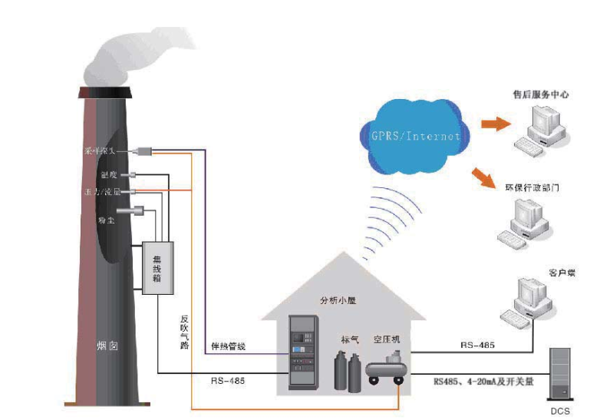

2.6系统技术特点
CEMS1000型烟气排放连续监测系统是安徽皖仪科技股份有限公司为了满足我国日益严格的烟气监测要求，基于自身在工业领域的丰富经验，推出的可广泛应用于火力发电厂、各种工业窑炉/锅炉、化学工业、钢铁烧结/炼钢厂、水泥工业、垃圾焚化厂、石油工业等场合的烟气排放连续监测系统。
CEMS1000型烟气排放连续检测系统采用了多项具有独创性的技术，系统主要具有以下特 点：
⑴可靠性高
①气体分析仪采用脉冲氙灯光源，寿命达10年；
②气体分析仪采用光栅分光和阵列传感器，无运动部件，可靠性高。
③粉尘监测仪采用一体化设计，结构紧凑、可靠性高；
⑵测量精度高
①采用热湿法（温度在120℃～200℃之间可设）测量SO₂、NO_{X}，避免冷凝水吸收SO₂造成测量不准，以及形成的亚硫酸对仪表的腐蚀；
②SO₂、NOx气体分析采用差分吸收光谱技术（DOAS），有效解决水、粉尘及其他因素对测量精度的影响；
③粉尘仪采用原位激光后散射原理，监测灵敏度高、响应速度快、内置自校正功能、测量准确、稳定性好。
⑶维护方便、维护成本低
①采样信号通过集线器汇集接入上位机，系统布线简单，安装维护方便；
②气体分析仪中光源、气体室和光谱仪之间采用光纤连接，各部件维护和更换简单、成本低。

2.7系统主要技术参数
项目主要参数见下表2-1。

表2-1 技术参数表
项目 |  |  | 指标
气态参数 |  | SO₂ | (0~3000)ppm，量程可调
 |  | NO_{X} | (0~3000)ppm，量程可调
 |  | 零点漂移 | ±2%F.S./24d
 |  | 量程漂移 | ±2%F.S./24d
 |  | 线性度 | ±2%
 |  | 响应时间 | 90s
氧含量 |  | O₂ | (0〜25)%
 |  | 零点漂移 | ±2%F.S./24d
 |  | 量程漂移 | ±2%F.S./24d
 |  | 线性度 | ±2%
 |  | 响应时间 | 90s
颗粒物 |  | 量程 | (0〜500mg/m³)
 |  | 零点漂移 | ±2%F.S./24d
 |  | 量程漂移 | ±2%F.S./24d
 |  | 线性度 | ±2%
 |  | 响应时间 | 10s
烟 气 参 数 | 温度 | 量程 | (0-300) °C
烟 气 参 数 | 温度 | 精准度 | ±1%
烟 气 参 数 | 温度 | 响应时间 | 10s
烟 气 参 数 | 压力 | 量程 | ±10kpa
烟 气 参 数 | 压力 | 精准度 | ±1%
烟 气 参 数 | 压力 | 响应时间 | 10s
烟 气 参 数 | 流速 | 量程 | 0〜25m/s
烟 气 参 数 | 流速 | 精准度 | ±10%
烟 气 参 数 | 流速 | 响应时间 | 15s
烟 气 参 数 | 湿度 | 量程 | 0〜40%
烟 气 参 数 | 湿度 | 精准度 | ±21%
烟 气 参 数 | 湿度 | 响应时间 | 10s
输出能力 |  |  | 16通道继电器输出；根据需要可再增加8通道4-20mA电流输出。
样品气体采样量 |  |  | 1.5-3L/min
显示器 |  |  | 19’液晶显示板（分辨率:1600×900）  显示包括各测定成分的测定值、各类演算值、各类报警信息.以及历史数据趋势和报表，系统设置人机界面等。
校准方法 |  |  | 手动校准：通过面板按钮启动校准  自动校准：根据设定的校准周期启动校准  远程校准：通过网络远程控制启动校准
标准气体 |  |  | 零气体：高纯N₂气99.999%  量程气体：SO₂标准气体  NO标准气体
周围环境允许条件 |  |  | 温度：5-35℃；相对湿度：<85%RH  无热量辐射，阳光直射及较大震动的地方
所需电源 |  |  | AC220V+22V，50Hz，约5KVA
主机箱有效尺寸 |  |  | 600×800×1800mm
气体导管连接部分材质 |  |  | 特氟龙管；聚乙烯管；

3、CEMS在线监测系统安装调试情况

3.1 CEMS安装位置检查
3.1.1企业环保设施情况表
企业环保设施情况见下表3-1。
表3-1 企业环保设施表
企业名称 | 泾川县合道高丰建达砖厂
地址 | 甘肃省平凉市泾川县党原镇合道村 |  |  | 邮编 | 744300
排污口位置 | 东经：107 度 14分41.59 秒；北纬： 35 度 24分 2.54 秒
环保负责人 | 可力荣 | 电话 | —— | 手机 | 18509338888
环保设施 | 脱硫塔
自动监控设施情况
设备安装位置 | 安装于砖瓦隧道窑废气排放口
安装位置是否规范 | 规范 | 排污口是否规范化 |  | 是
设备供应商 | 安徽皖仪科技股份有限公司 |  |  | 设备型号 | CEMS1000

3.1.2企业现场检查情况表
企业现场检查见下表3-2。
表3-2 企业现场检查内容表
现场  检查 | 现场检查内容 | 判断
现场  检查 | 排污口是否规范、排污口标志牌安装位置 | 是 否 □
现场  检查 | 安装位置监测值能否代表污染物浓度和总量的排放水平 | 是 否 □
现场  检查 | 探头、管线和采样管路是否按设计安装 | 是 否 □
现场  检查 | 在线监控设施组成是否完整，辅助设备及备品、备件是否齐全 | 是 否 □
现场  检查 | 是否有预处理设施、校准设施、防雷设施及自动清洗功能 | 是 否 □
现场  检查 | 手工监测孔开孔位置，监控平台设置是否能满足手工监测的需要 | 是 否 □
现场  检查 | 是否具有多级安全认证功能 | 是 否 □
现场  检查 | 是否具备数据历史存储功能和查询功能、可查阅污染物排放浓度、排放流量、排放总量的日报、月报、季报和年报 | 是 否 □
现场  检查 | 是否合理设置排放浓度和排放总量的超标报警 | 是 否 □
现场  检查 | 现场数据与传输数据是否一致 | 是 否 □
结论 | 经现场调查，监测站房使用面积、室内净高满足固定污染源烟气（SO₂、NO_{X}、颗粒物）排放连续监测技术规范HJ 75-2017中监测站房要求。
3.1.2.1固定污染源烟气排放连续监测系统监测站房及位置调查
⑴根据现场实际调查结果可知，本项目CEMS在线监测设备站房为独立站房，且监测点位与站房之间距离为30m，满足小于70m要求，配套站房建设在地上一层，站房面积大约20m²，空间高度4m。
⑵监测站房各台机柜间距合理，维修操作方便，房间标高和站房高度符合要求规范。
⑶站房内安装有空调和采暖设备，并安装有排气扇，可保证站房内温湿度恒定。
⑷站房内线路均有明显标识并按照要求规范预留足够电源插座等，能完全满足CEMS运行和数据传输要求。
⑸站房内配备不同浓度标识的在有效期内的证标准气体，方便日常校准和确认。
⑹监测站房具备基本防潮、防水、隔热、保温措施。
⑺站房内照明设施采用节能产品，同时配备消防灭火器。
3.1.2.2固定污染源烟气排放连续监测系统安装调查
⑴根据现场实际调查结果可知，泾川县合道高丰建达砖厂烟气排放连续监测系统（CEMS）安装位置振动幅度较小，符合规范要求。
⑵根据现场实际调查结果可知，泾川县合道高丰建达砖厂烟气排放连续监测系统（CEMS）安装位置位于垂直管道，满足在线安装的要求。
⑶在线监测设备检测探头和仪器安装于除尘系统后排气筒中部符GB/T16157-1996和HJ 75-2017中采样位置要求，且位于比对监测断面上游，安装位置密封性良好，且配有专用配电箱以保证检测设备电力所需。
⑷采样监测断面处建设有采样和监测断面平台，其长宽均大于2m，周围设置有1.2m安全防护栏杆，并有通往平台的斜梯，便于日常的清洁维护和比对检测。
⑸在线监测设备安装牢固，各管件和法兰及管子间连接光滑紧密，无漏气、漏水和破损等情况。
⑹各探头到分析仪之间采用PVC管材，管线具有良好的支撑，管线倾斜度大于5°，各管线弯曲半径满足最小弯曲半径要求。
⑺监测站房、平台、电气设备、仪表等均有良好的接地装置，且信号传输线为屏蔽电缆线，以确保设备安全和数据传输稳定性。
⑻安装CEMS的工作区域提供了永久性的电源，能够确保CEMS的正常运行。
⑼CEMS安装位置监测平台设置基本规范。
000000

3.2现场安装完成图片
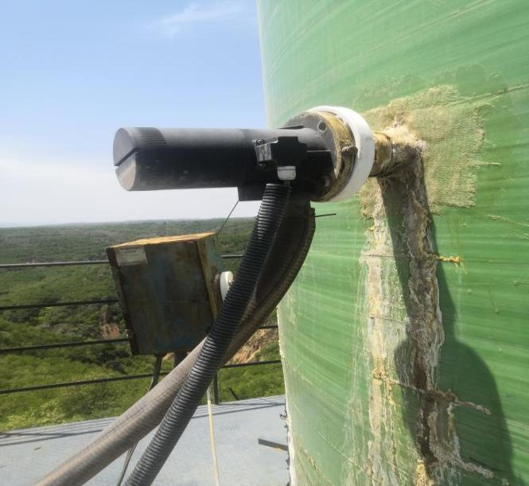 | 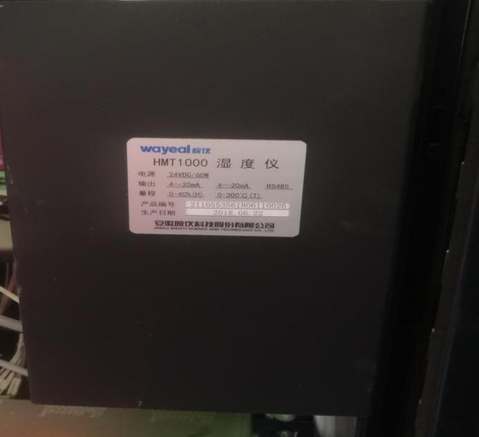
现场安装采样探头 | 现场安装湿度仪
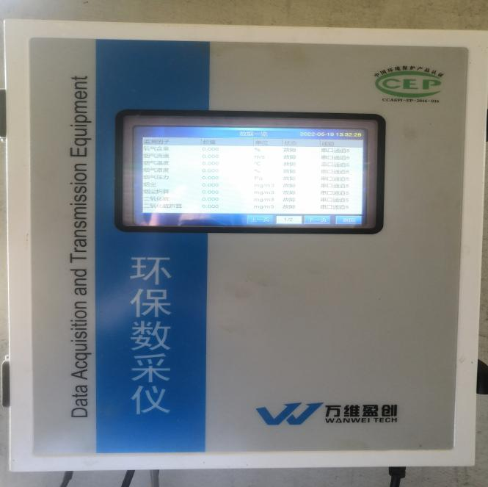 | 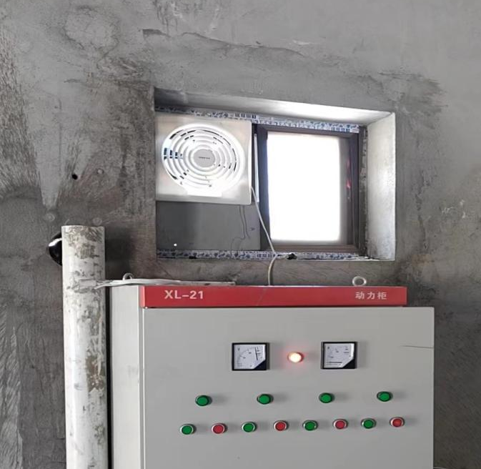
现场安装数采仪 | 现场安装换气扇
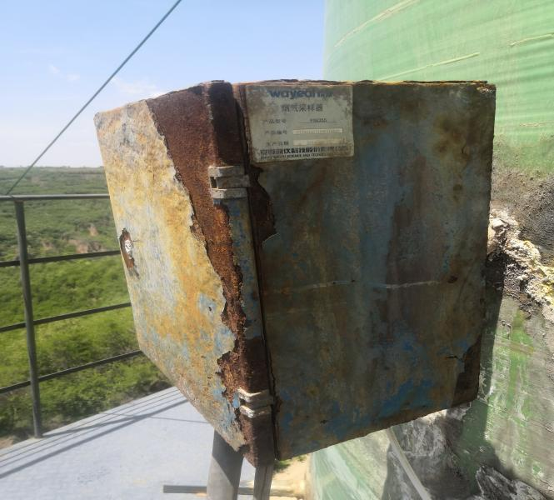 | 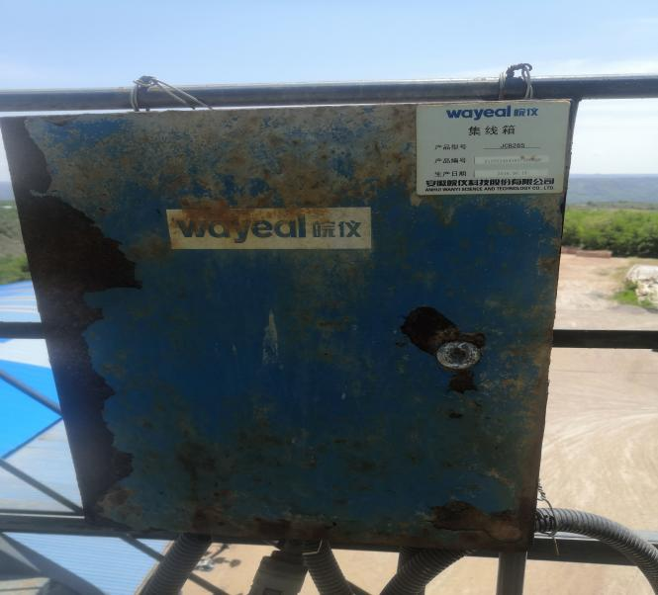
现场安装烟气采样器 | 现场安装集线箱
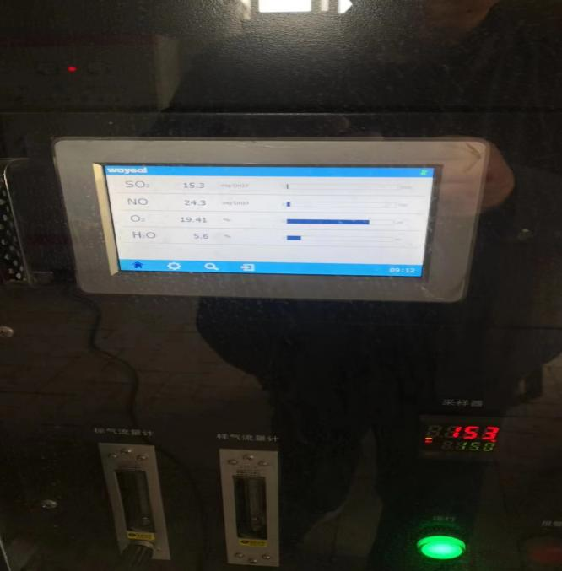 | 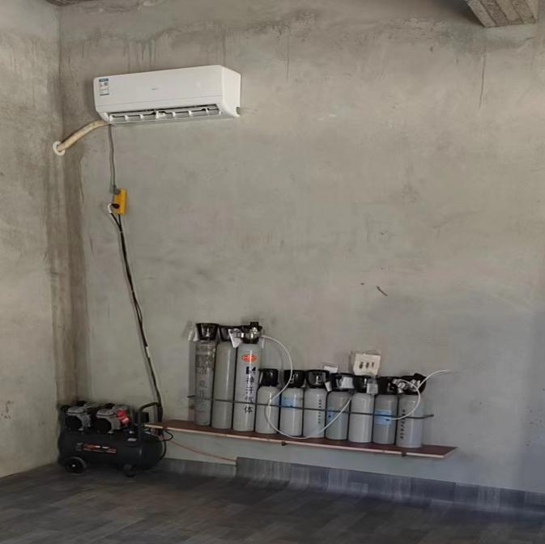
CEMS1000系统主机 | 现场监测站房空调和标气瓶固定
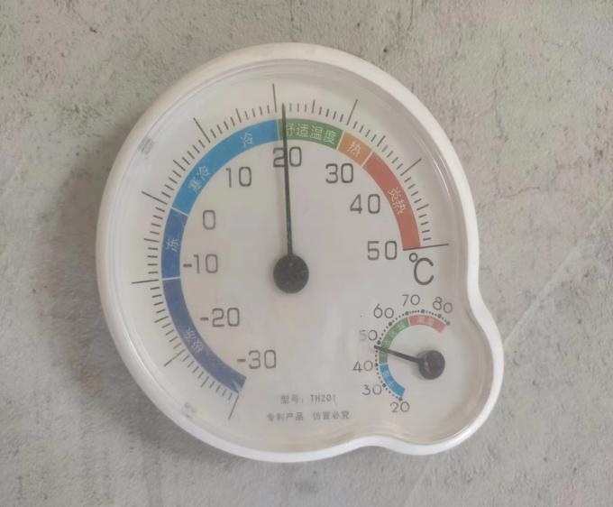 | 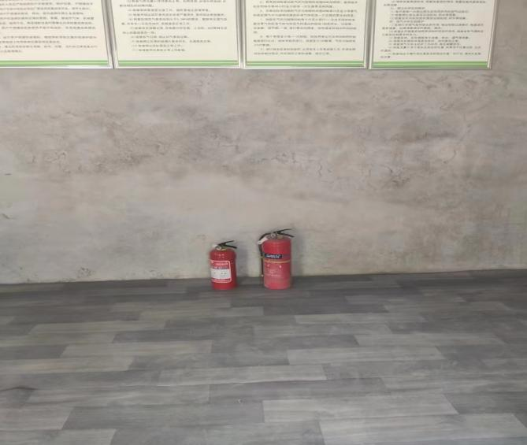
现场温度计 | 现场灭火器
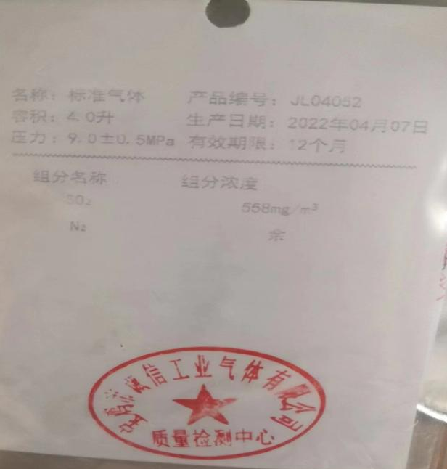 | 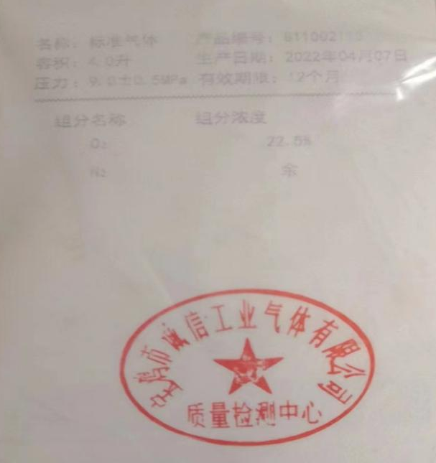
二氧化硫中浓度标气 | 氧气高浓度标气
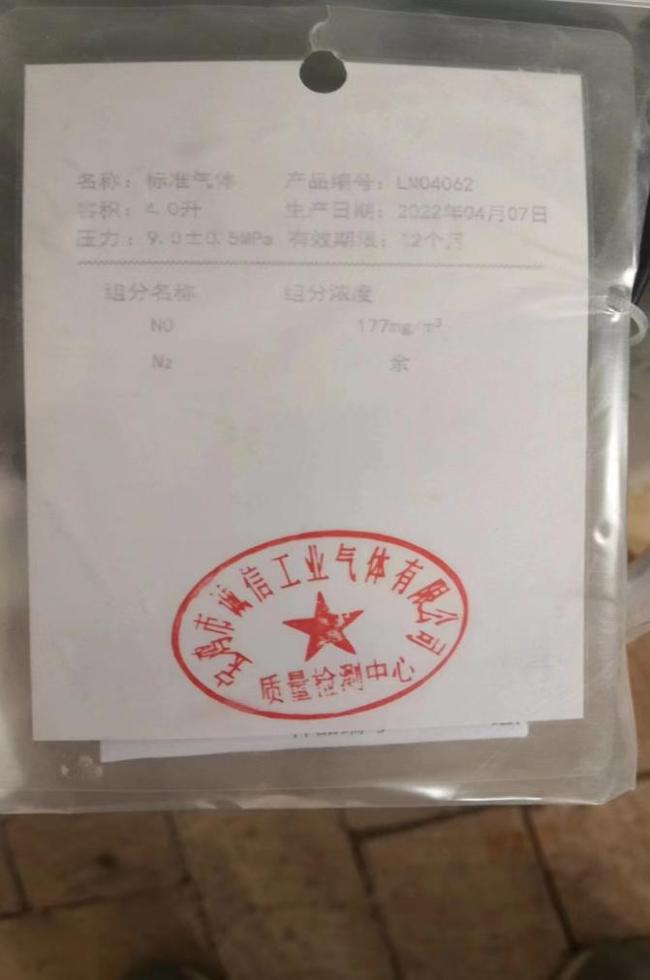 | 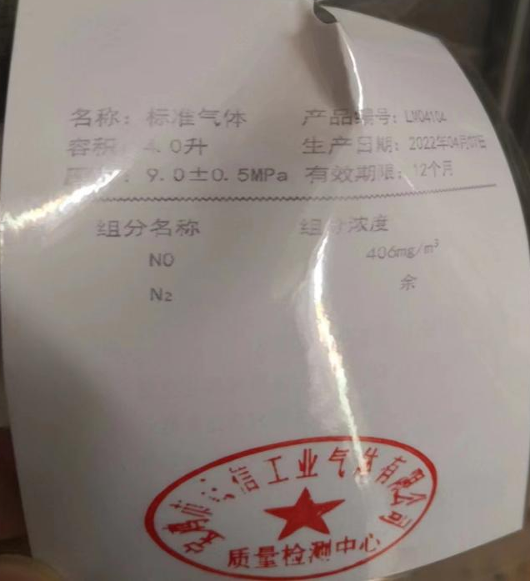
一氧化氮低浓度标气 | 一氧化氮中浓度标气
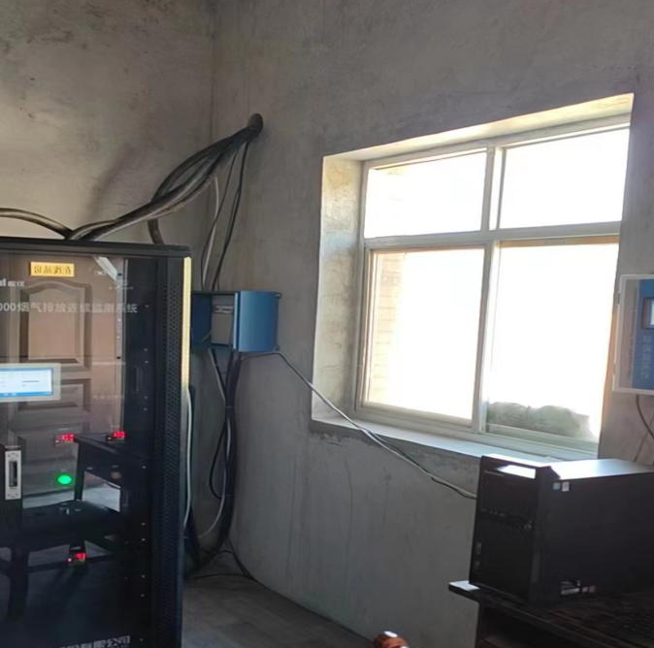 | 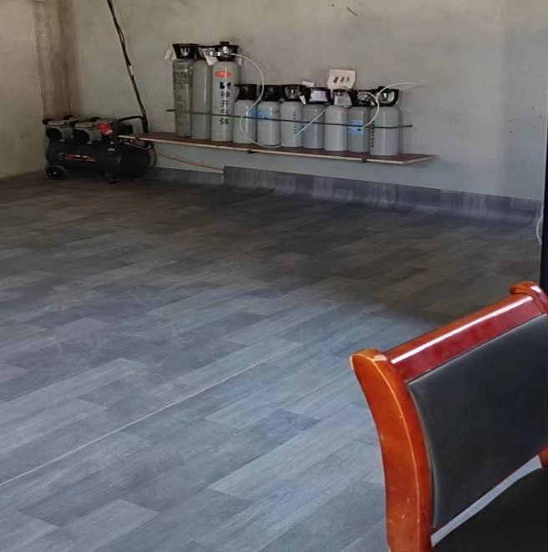
监测站房设备管线走向 | 现场监测站房防潮地面
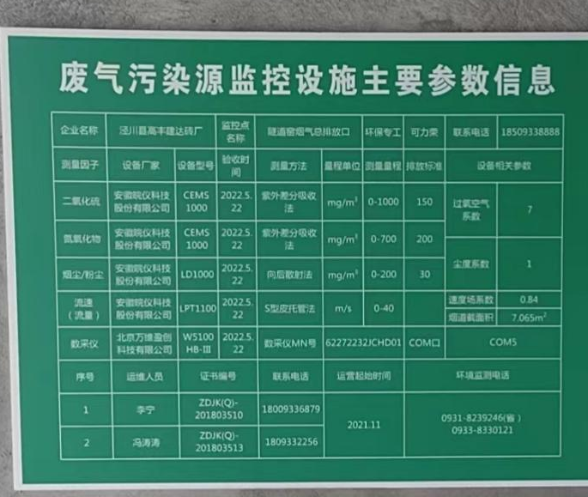 | 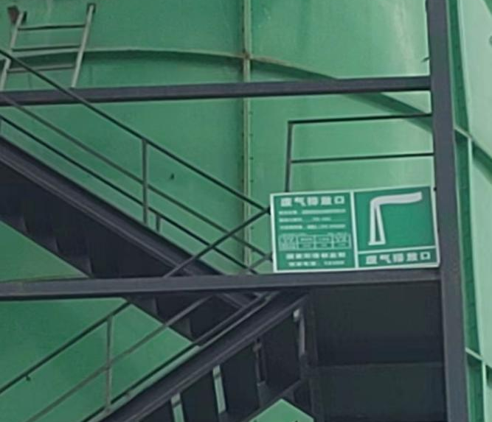
监测站房标识牌 | 脱硫塔排污口标识牌

3.3固定污染源废气连续监测系统调试检测记录
本项目现场验收调试见下表
表3.4 响应时间检测记录
系统生产厂家：安徽皖仪科技股份有限公司
测试地点：泾川县合道高丰建达砖厂烟气排放监测站房
系统型号、编号：CEMS1000 仪器检测量程：0-200s
污染物名称：二氧化硫、氮氧化物、氧气 测试日期：2022年5月16日
检测项目 |  | 考核指标 | 检测结果 | 单项评定
二氧化硫 | 系统响应时间 | <200s | 70.00 | 合格
氮氧化物 | 系统响应时间 | <200s | 58.36 | 合格
氧气 | 系统响应时间 | <200s | 61.46 | 合格

表3.5 零点和量程漂移检测记录
系统生产厂家：安徽皖仪科技股份有限公司
测试地点：泾川县合道高丰建达砖厂烟气排放监监测站房
系统型号、编号：CEMS1000
污染物名称：二氧化硫、氮氧化物、氧气、颗粒物
测试日期：2022年5月16日
检测项目 |  | 考核指标 | 检测结果 | 单项评定
颗粒物 | 零点漂移 | 不超过±2.0% | -0.03% | 合格
颗粒物 | 量程漂移 | 不超过±2.0% | 0.52% | 合格
二氧化硫 | 零点漂移 | 不超过土 2.5% | 0.06% | 合格
二氧化硫 | 量程漂移 | 不超过土 2.5% | 0.30% | 合格
氮氧化物 | 零点漂移 | 不超过土 2.5% | 0.03% | 合格
氮氧化物 | 量程漂移 | 不超过土 2.5% | 0.19% | 合格
氧气 | 零点漂移 | 不超过土 2.5% | -0.20% | 合格
氧气 | 量程漂移 | 不超过土 2.5% | 1.00% | 合格

表3.6 示值误差检测记录
系统生产厂家：安徽皖仪科技股份有限公司
测试地点：泾川县合道高丰建达砖厂烟气排放监测站房
系统型号、编号：CEMS1000
污染物名称：二氧化硫、氮氧化物、氧气
测试日期：2022年5月16日
检测项目 |  | 考核指标 | 检测结果 | 单项评定
二氧化硫 | 示值误差：满量程>100gmol/mol（286mg/m³） | <±5% | 0.92% | 合格
氮氧化物 | 示值误差：满量程>200gmol/mol（410mg/m³） | <±5% | 1.37% | 合格
氧气 | 示值误差 | <±5% | 0.59% | 合格

表3.7 烟气排放连续监测系统（CEMS）调试检测报告
企业名称：泾川县合道高丰建达砖厂 安装位置：砖瓦隧道窑废气排放口
检测单位：定西华庆检测科技有限公司 检测日期：2022年5月16日
1、CEMS主要仪器设备
仪器名称 |  |  |  |  | 型号 |  |  | 原理 | 制造单位
颗粒物分析仪 |  |  |  |  | DUST-1000 |  |  | 激光后向散射法 | 安徽皖仪科技股份有限公司
二氧化硫分析仪 |  |  |  |  | CEMS-2000 |  |  | 紫外差分吸收法
氮氧化物分析仪 |  |  |  |  | CEMS-2000 |  |  | 紫外差分吸收法
氧量分析仪 |  |  |  |  | CEMS-2000 |  |  | 电化学法
烟气流速分析仪 |  |  |  |  | TPF-1000 |  |  | 皮托管-差压法
烟气温度分析仪 |  |  |  |  | TPT-1000 |  |  | 阻容法
烟气湿度分析仪 |  |  |  |  | HT-LH334 |  |  | 阻容法
项目 |  |  |  |  |  |  |  | 技术要求 | 检测结果 | 达标情况
颗粒物 | 零点漂移 |  |  |  |  | 不超过±2.0% |  |  | -0.03% | 合格
颗粒物 | 量程漂移 |  |  |  |  | 不超过±2.0% |  |  | 0.52% | 合格
二氧化硫 | 零点漂移 |  |  |  |  | 不超过土 2.5% |  |  | 0.06% | 合格
二氧化硫 | 量程漂移 |  |  |  |  | 不超过土 2.5% |  |  | 0.30% | 合格
二氧化硫 | 示值误差：满量程≥100mol/mol（286mg/m³） |  |  |  |  | W±5% |  |  | 0.92% | 合格
二氧化硫 | 系统响应时间 |  |  |  |  | W200s |  |  | 70.00S | 合格
氮氧化物 | 零点漂移 |  |  |  |  | 不超过土 2.5% |  |  | 0.03% | 合格
氮氧化物 | 量程漂移 |  |  |  |  | 不超过土 2.5% |  |  | 0.19% | 合格
氮氧化物 | 示值误差：满量程≥200mol/mol（410mg/m³） |  |  |  |  | W±5% |  |  | 1.37% | 合格
氮氧化物 | 系统响应时间 |  |  |  |  | W200s |  |  | 58.36s | 合格
氧气 | 零点漂移 |  |  |  |  | 不超过土 2.5% |  |  | -0.20% | 合格
氧气 | 量程漂移 |  |  |  |  | 不超过土 2.5% |  |  | 1.00% | 合格
氧气 | 示值误差 |  |  |  |  | W±5% |  |  | 0.59% | 合格
氧气 | 系统响应时间 |  |  |  |  | W200s |  |  | 61.46s | 合格
项目 | 时间段 |  |  | 参比法数据 | CEMS数据 | 考核指标 |  |  | 比对结果 | 达标情况
颗粒物  （mg/m³） | 15:11-15:19 |  |  | 42.2 | 37.94 | 相对误差≤±30% |  |  | 0.03mg/m³ | 达标
颗粒物  （mg/m³） | 15:30-15:38 |  |  | 35.2 | 38.01 |  |  |  | 0.03mg/m³ | 达标
颗粒物  （mg/m³） | 15:50-15:58 |  |  | 40.5 | 37.80 |  |  |  | 0.03mg/m³ | 达标
颗粒物  （mg/m³） | 16:09-16:17 |  |  | 40.3 | 37.73 |  |  |  | 0.03mg/m³ | 达标
颗粒物  （mg/m³） | 16:29-16:37 |  |  | 36.8 | 37.61 |  |  |  | 0.03mg/m³ | 达标
烟气温度（℃） | 15:11-15:19 |  |  | 36.7 | 36.77 | 绝对误差≤±3℃ |  |  | 0.01℃ | 达标
烟气温度（℃） | 15:30-15:38 |  |  | 37.2 | 37.29 |  |  |  | 0.01℃ | 达标
烟气温度（℃） | 15:50-15:58 |  |  | 36.3 | 36.28 |  |  |  | 0.01℃ | 达标
烟气温度（℃） | 16:09-16:17 |  |  | 36.0 | 35.75 |  |  |  | 0.01℃ | 达标
烟气温度（℃） | 16:29-16:37 |  |  | 35.9 | 35.96 |  |  |  | 0.01℃ | 达标
烟气流速  （m/s） | 15:11-15:19 |  |  | 2.7 | 2.72 | 相对误差≤±12% |  |  | 0.03% | 达标
烟气流速  （m/s） | 15:30-15:38 |  |  | 2.5 | 2.54 |  |  |  | 0.03% | 达标
烟气流速  （m/s） | 15:50-15:58 |  |  | 2.3 | 2.53 |  |  |  | 0.03% | 达标
烟气流速  （m/s） | 16:09-16:17 |  |  | 2.6 | 2.69 |  |  |  | 0.03% | 达标
烟气流速  （m/s） | 16:29-16:37 |  |  | 2.5 | 2.58 |  |  |  | 0.03% | 达标
含湿量  （%） | 15:11-15:19 |  |  | 4.8 | 4.88 | 相对误差≤±25% |  |  | 0..02% | 达标
含湿量  （%） | 15:30-15:38 |  |  | 4.9 | 5.06 |  |  |  | 0..02% | 达标
含湿量  （%） | 15:50-15:58 |  |  | 4.7 | 4.82 |  |  |  | 0..02% | 达标
含湿量  （%） | 16:09-16:17 |  |  | 4.6 | 4.75 |  |  |  | 0..02% | 达标
含湿量  （%） | 16:29-16:37 |  |  | 5.0 | 4.96 |  |  |  | 0..02% | 达标
二氧化硫（mg/m³） | 15:04-15:07 |  |  | 9 | 8.5 | 绝对误差≤±20umol/mol（57mg/m³） |  |  | 0.03mg/m³ | 达标
二氧化硫（mg/m³） | 15:22-15:27 |  |  | 6 | 5.37 |  |  |  | 0.03mg/m³ | 达标
二氧化硫（mg/m³） | 15:41-15:46 |  |  | 6 | 4.64 |  |  |  | 0.03mg/m³ | 达标
二氧化硫（mg/m³） | 16:01-16:06 |  |  | 4 | 3.65 |  |  |  | 0.03mg/m³ | 达标
二氧化硫（mg/m³） | 16:20-16:25 |  |  | 7 | 6.39 |  |  |  | 0.03mg/m³ | 达标
二氧化硫（mg/m³） | 16:41-16:46 |  |  | 8 | 6.85 |  |  |  | 0.03mg/m³ | 达标
二氧化硫（mg/m³） | 16:49-16:54 |  |  | 7 | 7.77 |  |  |  | 0.03mg/m³ | 达标
二氧化硫（mg/m³） | 16:58-17:03 |  |  | 5 | 7.93 |  |  |  | 0.03mg/m³ | 达标
二氧化硫（mg/m³） | 17:09-17:14 |  |  | 8 | 6.85 |  |  |  | 0.03mg/m³ | 达标
氮氧化物（mg/m³） | 15:04-15:07 |  |  | 19 | 23.71 | 绝对误差≤±20umol/mol（41mg/m³） |  |  | 0.13mg/m³ | 达标
氮氧化物（mg/m³） | 15:22-15:27 |  |  | 18 | 24.26 |  |  |  | 0.13mg/m³ | 达标
氮氧化物（mg/m³） | 15:41-15:46 |  |  | 22 | 22.83 |  |  |  | 0.13mg/m³ | 达标
氮氧化物（mg/m³） | 16:01-16:06 |  |  | 23 | 24.27 |  |  |  | 0.13mg/m³ | 达标
氮氧化物（mg/m³） | 16:20-16:25 |  |  | 18 | 21.26 |  |  |  | 0.13mg/m³ | 达标
氮氧化物（mg/m³） | 16:41-16:46 |  |  | 17 | 16.97 |  |  |  | 0.13mg/m³ | 达标
氮氧化物（mg/m³） | 16:49-16:54 |  |  | 19 | 21.45 |  |  |  | 0.13mg/m³ | 达标
氮氧化物（mg/m³） | 16:58-17:03 |  |  | 15 | 17.14 |  |  |  | 0.13mg/m³ | 达标
氮氧化物（mg/m³） | 17:09-17:14 |  |  | 19 | 20.75 |  |  |  | 0.13mg/m³ | 达标
含氧量（%） | 15:04-15:07 |  |  | 19.6 | 19.68 | 相对准确度≤15% |  |  | 0.001% | 达标
含氧量（%） | 15:22-15:27 |  |  | 19.8 | 19.63 |  |  |  | 0.001% | 达标
含氧量（%） | 15:41-15:46 |  |  | 19.5 | 19.66 |  |  |  | 0.001% | 达标
含氧量（%） | 16:01-16:06 |  |  | 19.6 | 19.68 |  |  |  | 0.001% | 达标
含氧量（%） | 16:20-16:25 |  |  | 19.7 | 19.64 |  |  |  | 0.001% | 达标
含氧量（%） | 16:41-16:46 |  |  | 19.8 | 19.89 |  |  |  | 0.001% | 达标
含氧量（%） | 16:49-16:54 |  |  | 19.7 | 19.70 |  |  |  | 0.001% | 达标
含氧量（%） | 16:58-17:03 |  |  | 19.9 | 19.82 |  |  |  | 0.001% | 达标
含氧量（%） | 17:09-17:14 |  |  | 19.6 | 19.67 |  |  |  | 0.001% | 达标
所用标准气体名称 |  |  |  |  | 浓度值mg/m³ （氧气：%） |  |  |  | 生产厂商名称
一氧化氮标准气体（2级） |  |  |  |  | 1025/505/100 |  |  |  | 杭州新世纪混合气体  有限公司
二氧化硫标准气体（2级） |  |  |  |  | 512/1012/102
类型 |  | 检测项目 | 检测标准（方法）名称及编号（含年号） |  |  |  | 分析仪器型号 |  | 方法检出限或检测范围
工业废气（有组织） |  | 烟气参数（流速、温度、湿度） | 《固定污染源排气中颗粒物测定与气态污染物采样方法》GB/T 16157-1996及其修改单 |  |  |  | 崂应3012H/自动烟尘烟气测试仪 |  | /
 |  | 颗粒物 | 《固定污染源排气中颗粒物测定与气态污染物采样方法》GB/T 16157-1996及修改单 |  |  |  | AR224CN/万分之一天平 |  | /
 |  | 二氧化硫 | 《固定污染源废气二氧化 硫的测定定电位电解法》  HJ 57-2017 |  |  |  | 崂应3012H/自动烟尘烟气测试仪 |  | 3.0mg/m³
 |  | 氮氧化物 | 《固定污染源废气氮氧化 物的测定定电位电解法》  HJ693-2014 |  |  |  | 崂应3012H/自动烟尘烟气测试仪 |  | 3.0mg/m³
 |  | 含氧量 | 《固定污染源排气中颗粒物测定与气态污染物采样方法》GB/T 16157-1996 |  |  |  | 崂应3012H/自动烟尘烟气测试仪 |  | /

4、联网安装

4.1在线监测系统联网测试报告
4.1.1联网测试说明
⑴建设时间
安徽皖仪科技股份有限公司于2021年8月完成了对泾川县合道高丰建达砖厂烟气排放连续监测系统（CEMS）的安装，并于2022年1月15日与平凉市生态环境局泾川分局进行联网。
⑵联网测试地点
泾川县合道高丰建达砖厂烟气排放连续监测系统（CEMS）监测站房。
⑶联网测试时间
从2022年3月13日至2022年3月19日对该系统进行联网测试。
对比数据如下表：
（）
⑴上位机（环保局监控平台168小时数据）
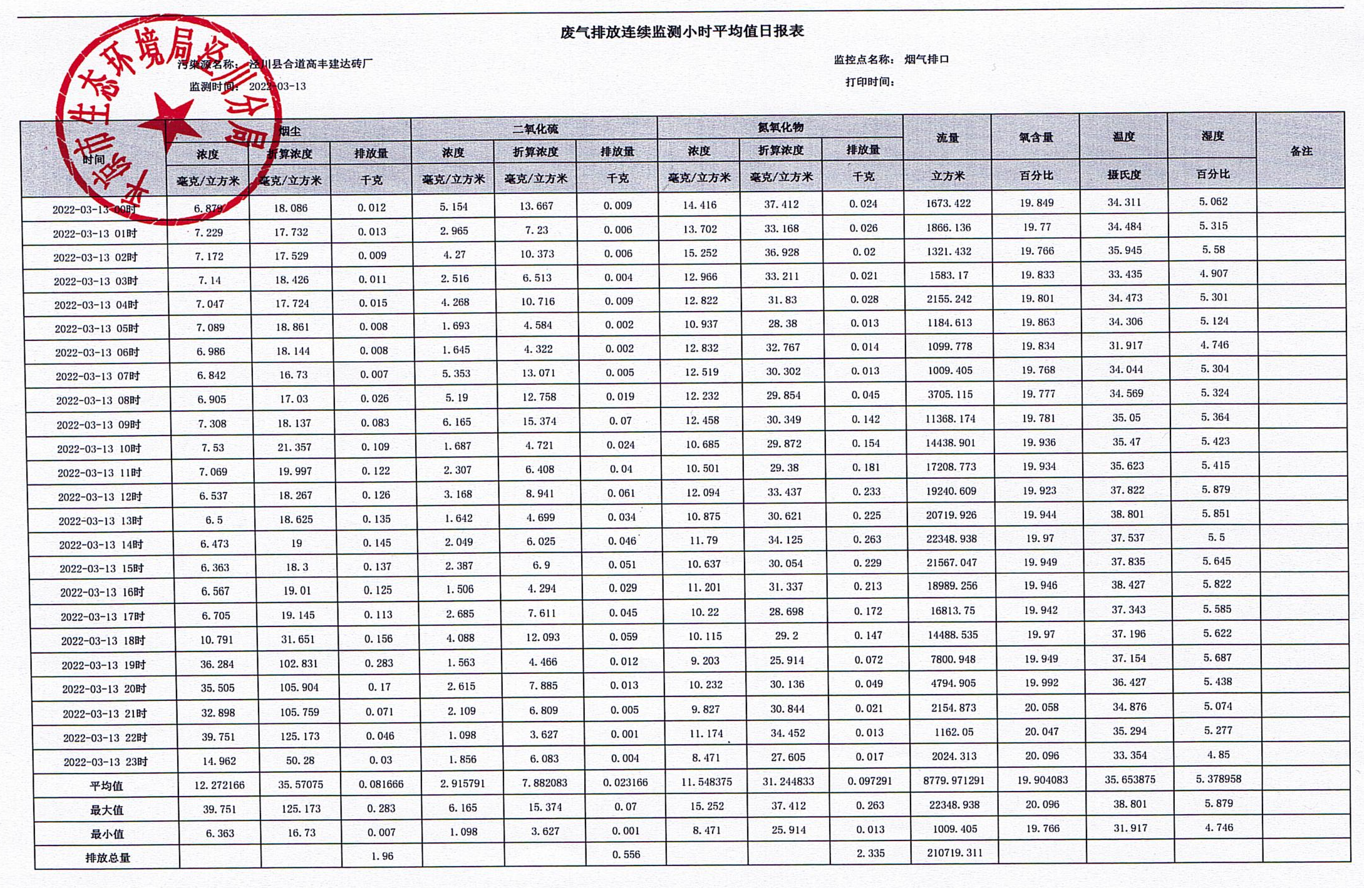
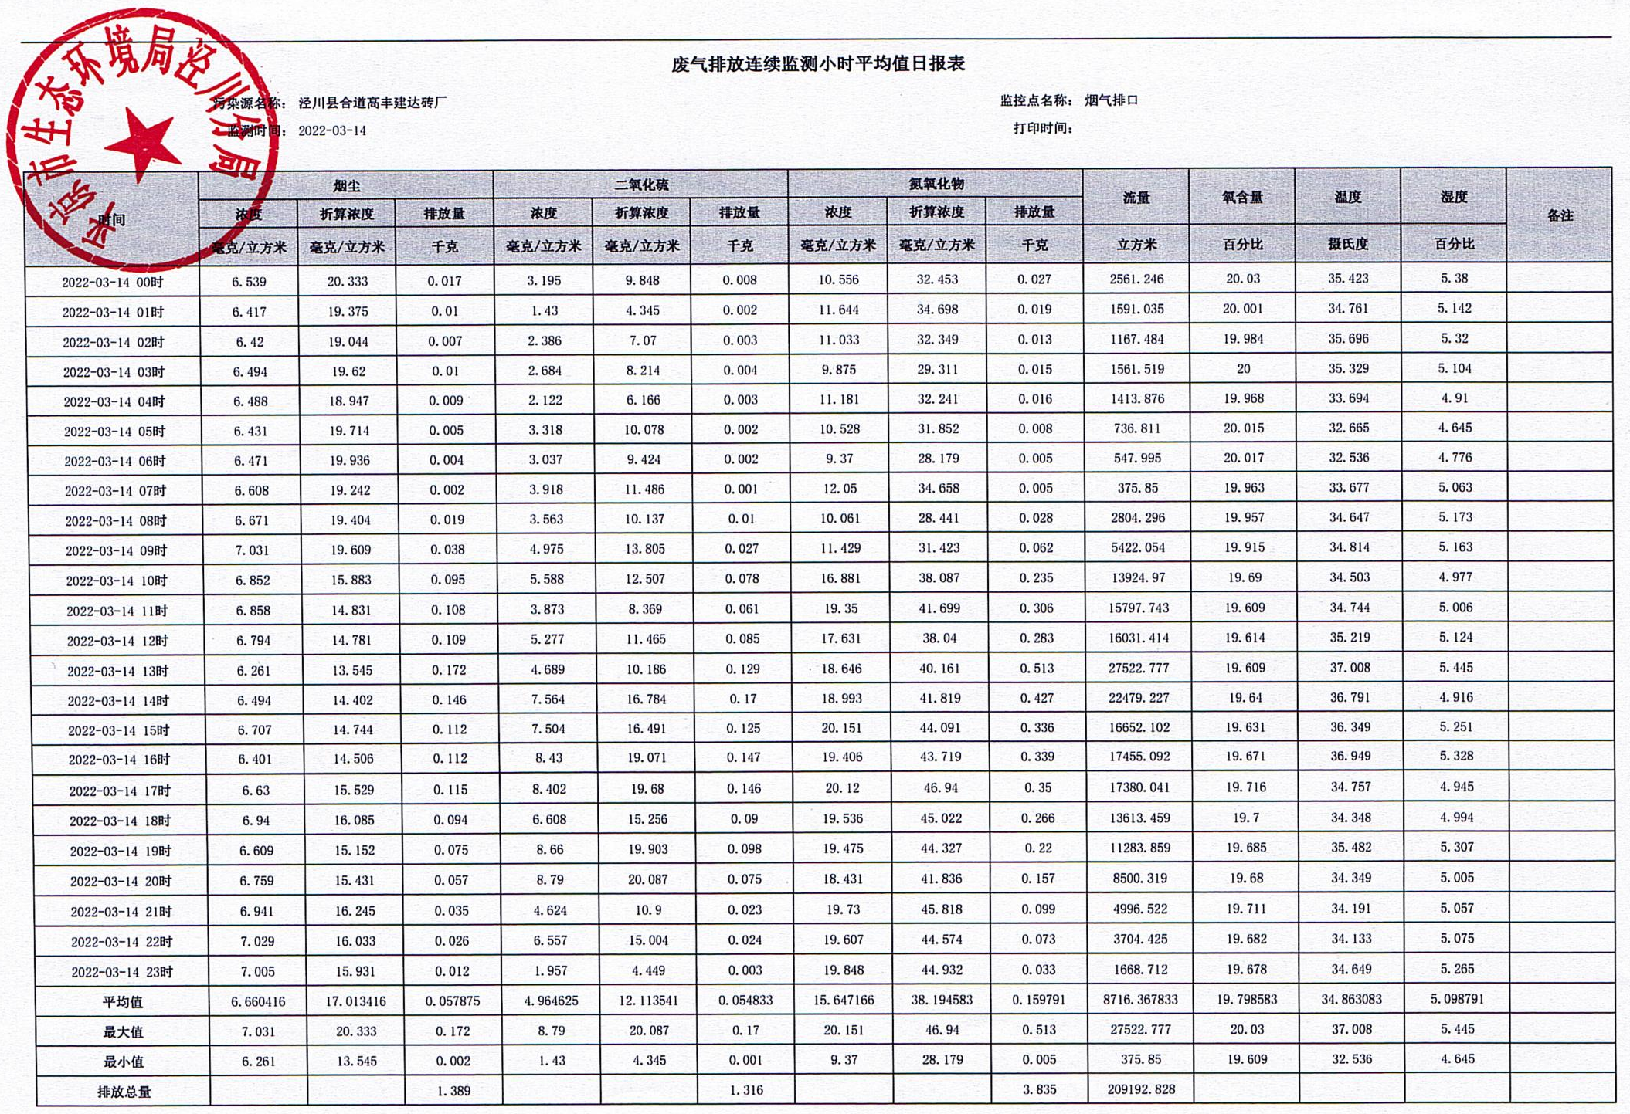

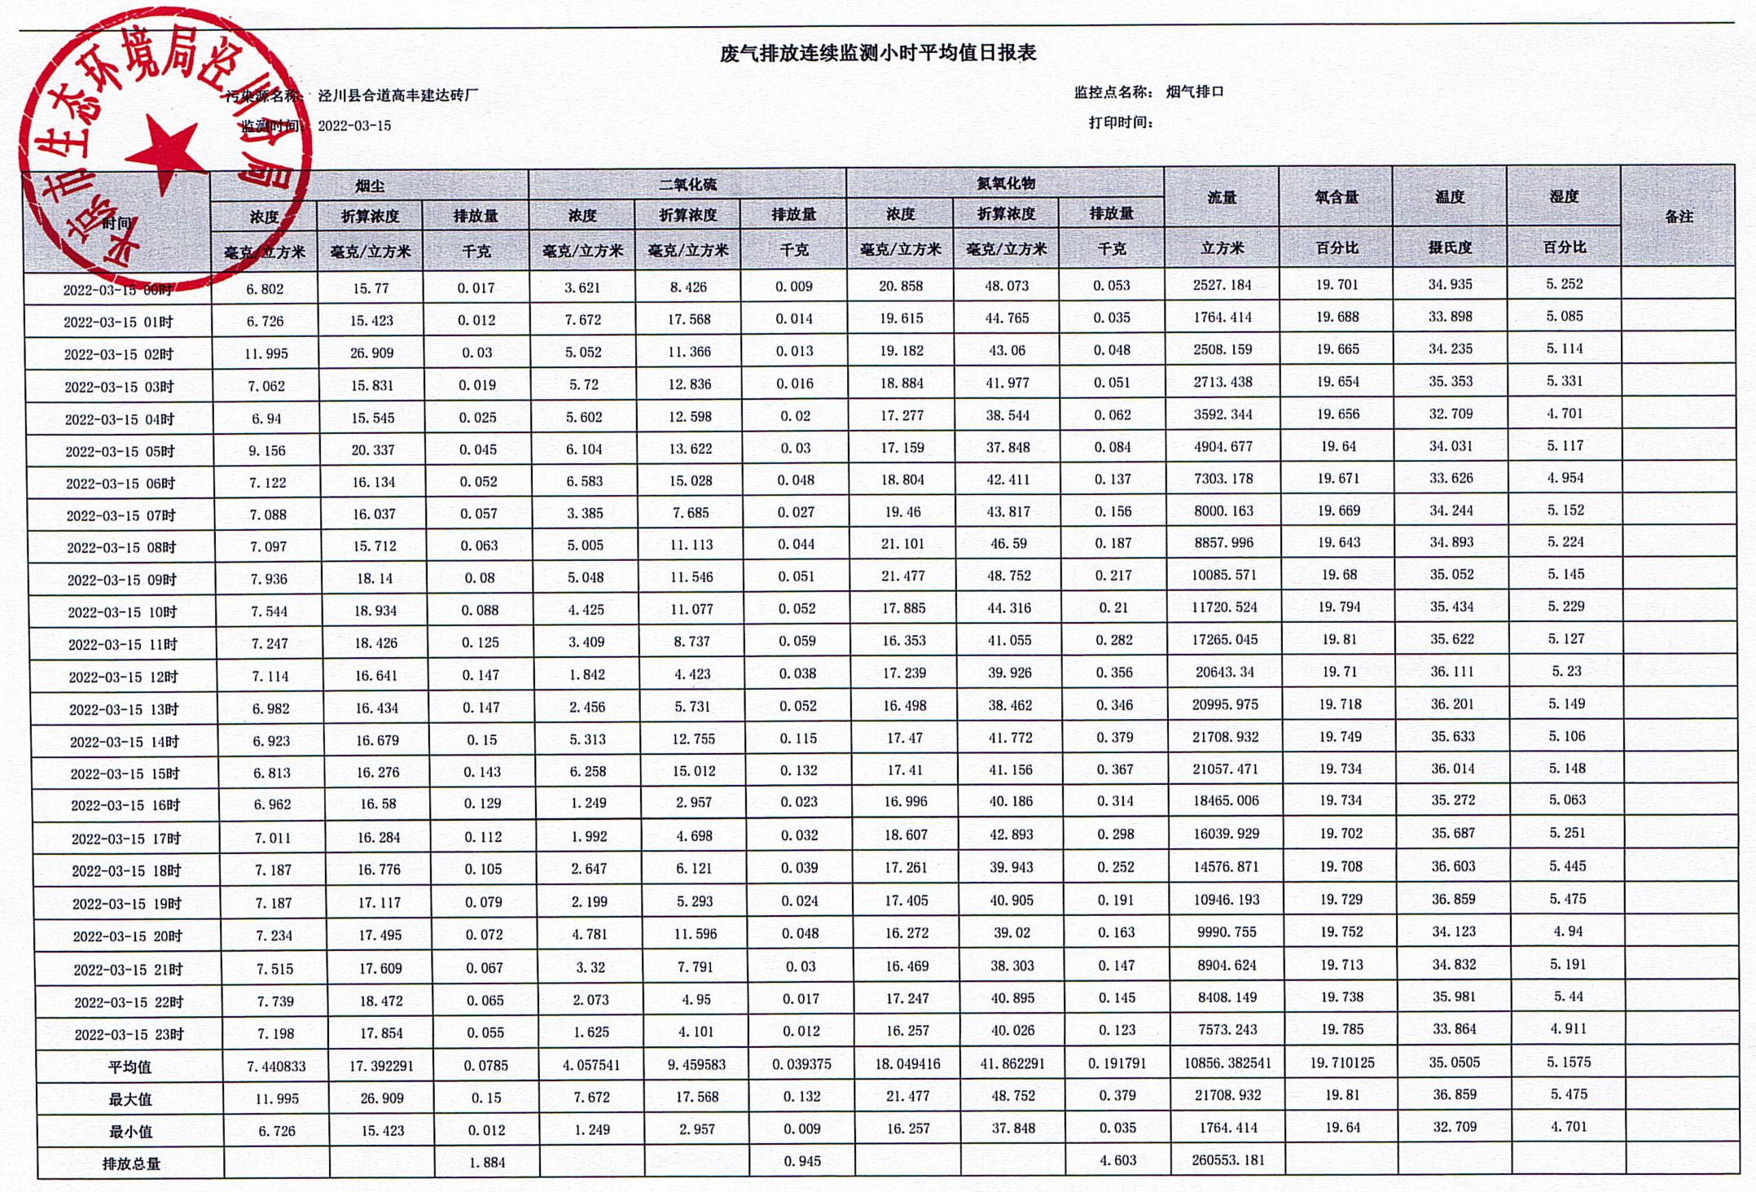

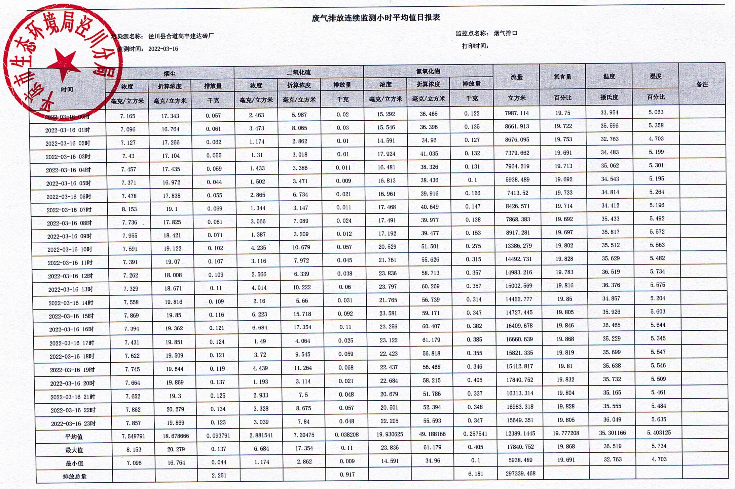

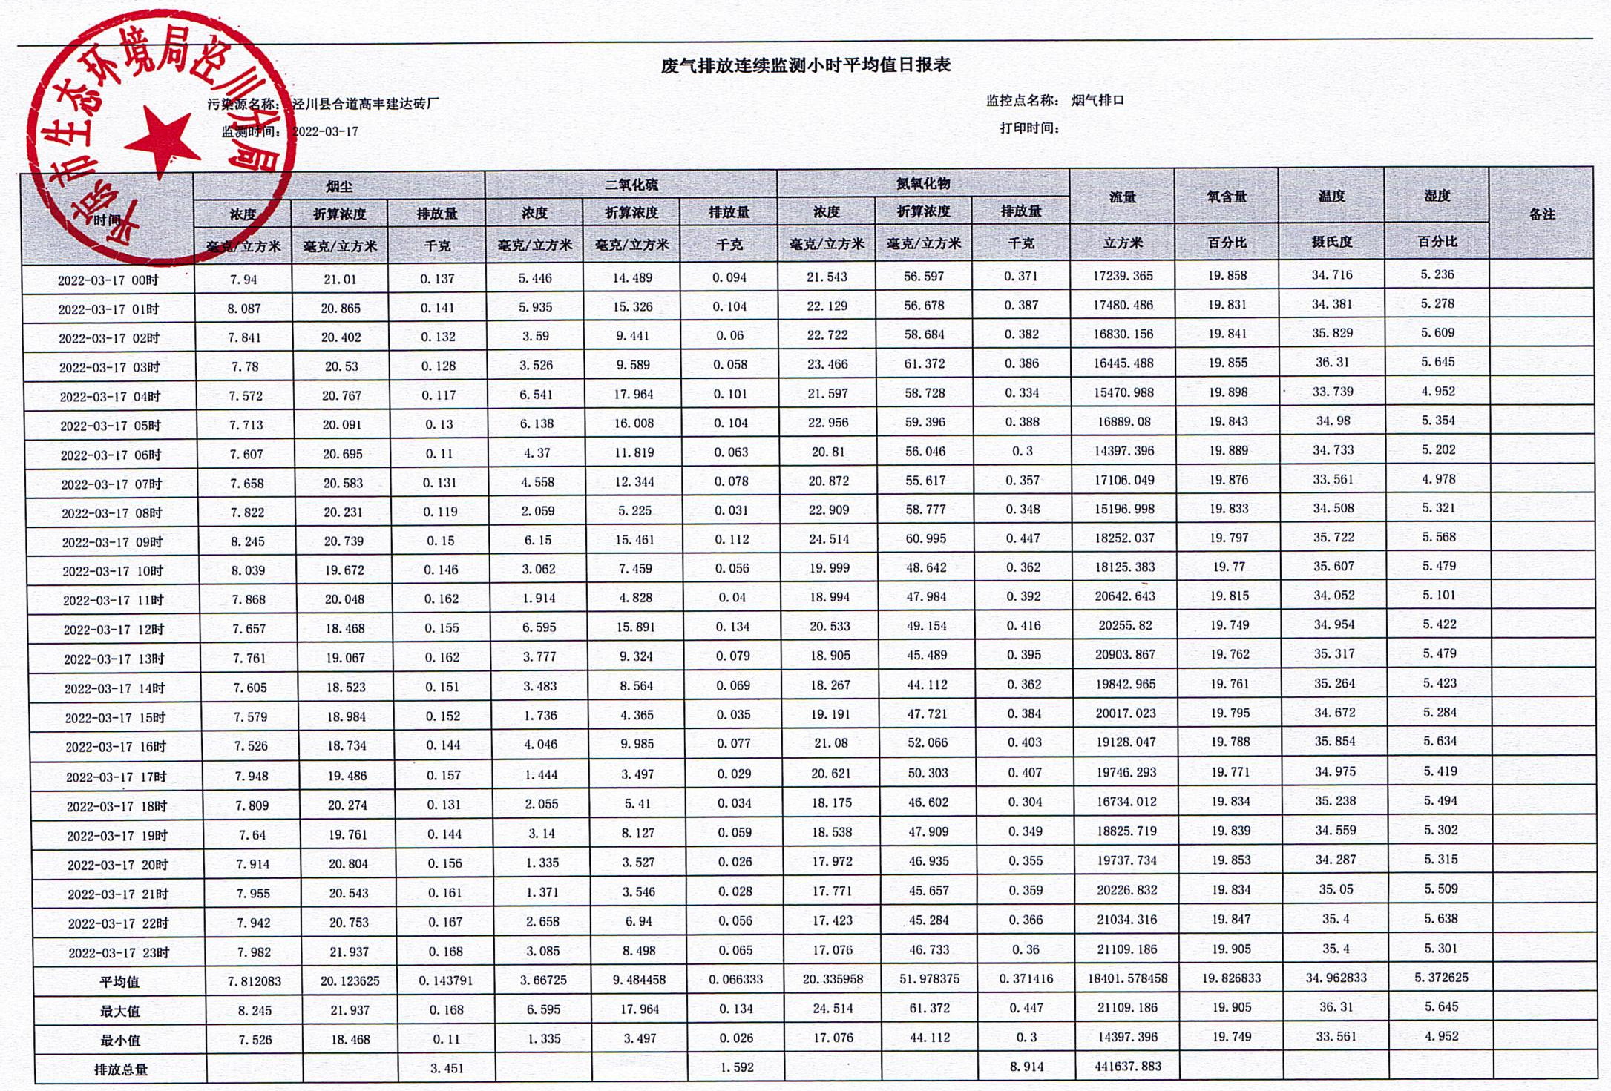

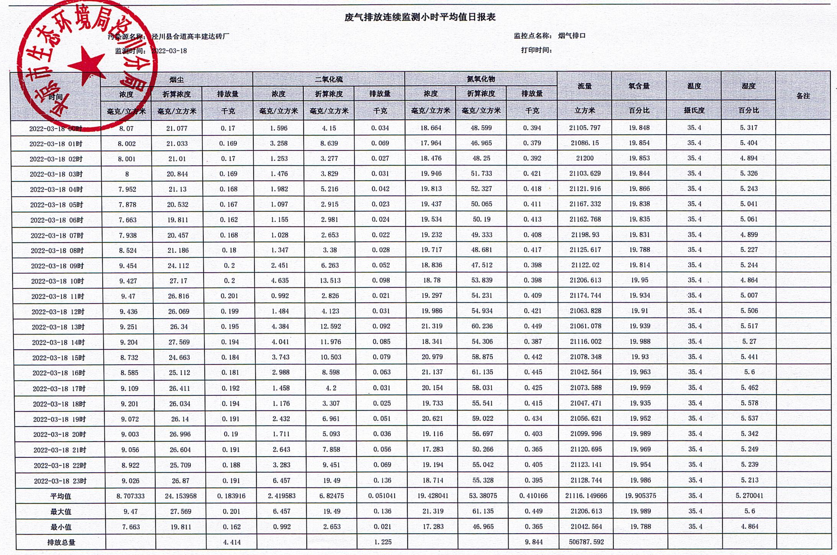

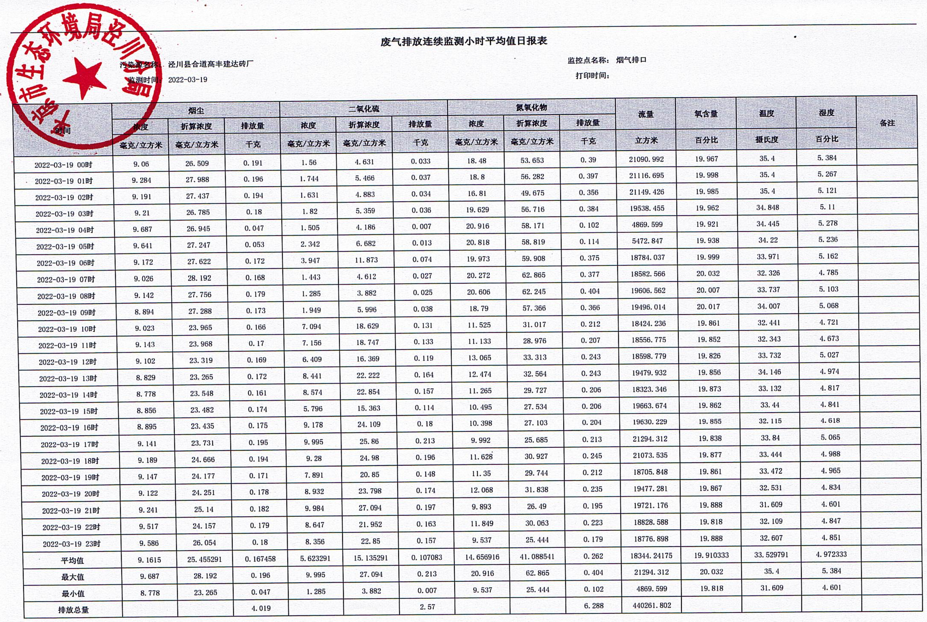
⑵现场CMES系统数据（工控机168小时数据）
日期时间 | SO₂标态 |  |  | NO标态 |  |  | 颗粒物标态 |  |  | 温度(℃) | 压力(Pa) | 流速    (m/s) | 湿度(%) | O²标态  干基值(%) | 标况流量  (Nm³/h)
日期时间 | 干基值  (mg/m³) | 折算值  (mg/m³) | 排放率  (kg/h) | 干基值  (mg/m³) | 折算值  (mg/m³) | 排放率  (kg/h) | 干基值  (mg/m³) | 折算值  (mg/m³) | 排放率  (kg/h)
2022/3/13 0:00:00 | 5.15(N) | 13.66(N) | 0.01(N) | 14.43(N) | 37.44(N) | 0.03(N) | 6.91(N) | 18.14(N) | 0.01(N) | 34.34(N) | -58.43(N) | 0.13(N) | 5.07(N) | 19.85(N) | 2011.84(N)
2022/3/13 1:00:00 | 2.94(N) | 7.16(N) | 0.00(N) | 13.71(N) | 33.18(N) | 0.02(N) | 7.14(N) | 17.48(N) | 0.01(N) | 34.46(N) | -58.36(N) | 0.11(N) | 5.31(N) | 19.77(N) | 1689.74(N)
2022/3/13 2:00:00 | 4.29(N) | 10.41(N) | 0.01(N) | 15.29(N) | 36.97(N) | 0.02(N) | 7.10(N) | 17.34(N) | 0.01(N) | 35.94(N) | -57.18(N) | 0.10(N) | 5.58(N) | 19.76(N) | 1505.14(N)
2022/3/13 3:00:00 | 2.63(N) | 6.78(N) | 0.01(N) | 13.01(N) | 33.28(N) | 0.02(N) | 7.11(N) | 18.30(N) | 0.01(N) | 33.49(N) | -66.10(N) | 0.12(N) | 4.91(N) | 19.83(N) | 1832.44(N)
2022/3/13 4:00:00 | 4.27(N) | 10.75(N) | 0.01(N) | 12.78(N) | 31.77(N) | 0.03(N) | 7.05(N) | 17.79(N) | 0.02(N) | 34.46(N) | -74.45(N) | 0.14(N) | 5.30(N) | 19.80(N) | 2052.30(N)
2022/3/13 5:00:00 | 1.63(N) | 4.40(N) | 0.00(N) | 10.94(N) | 28.39(N) | 0.01(N) | 7.10(N) | 18.88(N) | 0.01(N) | 34.33(N) | -73.72(N) | 0.07(N) | 5.13(N) | 19.86(N) | 1058.57(N)
2022/3/13 6:00:00 | 1.64(N) | 4.32(N) | 0.00(N) | 12.84(N) | 32.81(N) | 0.02(N) | 6.95(N) | 18.04(N) | 0.01(N) | 31.91(N) | -72.12(N) | 0.09(N) | 4.74(N) | 19.84(N) | 1418.28(N)
2022/3/13 7:00:00 | 5.37(N) | 13.10(N) | 0.01(N) | 12.51(N) | 30.29(N) | 0.01(N) | 6.89(N) | 16.85(N) | 0.01(N) | 34.02(N) | -67.18(N) | 0.07(N) | 5.30(N) | 19.77(N) | 1105.00(N)
2022/3/13 8:00:00 | 5.18(N) | 12.74(N) | 0.02(N) | 12.23(N) | 29.84(N) | 0.05(N) | 6.88(N) | 16.99(N) | 0.03(N) | 34.57(N) | -49.83(N) | 0.25(N) | 5.32(N) | 19.78(N) | 3714.17(N)
2022/3/13 9:00:00 | 6.14(N) | 15.32(N) | 0.07(N) | 12.47(N) | 30.36(N) | 0.14(N) | 7.35(N) | 18.25(N) | 0.09(N) | 35.05(N) | -31.65(N) | 0.76(N) | 5.37(N) | 19.78(N) | 11494.86(N)
2022/3/13 10:00:00 | 1.53(N) | 4.37(N) | 0.02(N) | 10.51(N) | 29.74(N) | 0.15(N) | 7.40(N) | 21.29(N) | 0.11(N) | 35.52(N) | -30.66(N) | 0.95(N) | 5.43(N) | 19.95(N) | 14338.21(N)
2022/3/13 11:00:00 | 2.34(N) | 6.48(N) | 0.04(N) | 10.67(N) | 29.67(N) | 0.18(N) | 7.13(N) | 19.95(N) | 0.12(N) | 35.62(N) | -32.23(N) | 1.14(N) | 5.41(N) | 19.92(N) | 17190.06(N)
2022/3/13 12:00:00 | 3.19(N) | 8.98(N) | 0.06(N) | 12.09(N) | 33.41(N) | 0.23(N) | 6.47(N) | 18.11(N) | 0.12(N) | 37.81(N) | -33.97(N) | 1.28(N) | 5.88(N) | 19.92(N) | 18964.06(N)
2022/3/13 13:00:00 | 1.61(N) | 4.60(N) | 0.03(N) | 10.87(N) | 30.58(N) | 0.23(N) | 6.41(N) | 18.35(N) | 0.13(N) | 38.81(N) | -41.08(N) | 1.41(N) | 5.86(N) | 19.94(N) | 20900.47(N)
2022/3/13 14:00:00 | 2.02(N) | 5.93(N) | 0.05(N) | 11.81(N) | 34.18(N) | 0.26(N) | 6.45(N) | 18.95(N) | 0.14(N) | 37.53(N) | -48.18(N) | 1.49(N) | 5.50(N) | 19.97(N) | 22281.87(N)
2022/3/13 15:00:00 | 2.41(N) | 6.99(N) | 0.05(N) | 10.61(N) | 30.00(N) | 0.23(N) | 6.29(N) | 18.09(N) | 0.14(N) | 37.84(N) | -43.53(N) | 1.45(N) | 5.64(N) | 19.95(N) | 21616.09(N)
2022/3/13 16:00:00 | 1.50(N) | 4.27(N) | 0.03(N) | 11.22(N) | 31.37(N) | 0.21(N) | 6.52(N) | 18.85(N) | 0.12(N) | 38.43(N) | -28.50(N) | 1.27(N) | 5.82(N) | 19.95(N) | 18914.92(N)
2022/3/13 17:00:00 | 2.65(N) | 7.53(N) | 0.04(N) | 10.19(N) | 28.64(N) | 0.17(N) | 6.65(N) | 19.02(N) | 0.11(N) | 37.33(N) | -20.56(N) | 1.12(N) | 5.58(N) | 19.94(N) | 16755.98(N)
2022/3/13 18:00:00 | 4.12(N) | 12.19(N) | 0.06(N) | 10.14(N) | 29.26(N) | 0.14(N) | 9.18(N) | 26.77(N) | 0.12(N) | 37.20(N) | -10.55(N) | 0.95(N) | 5.62(N) | 19.97(N) | 14241.46(N)
2022/3/13 19:00:00 | 1.60(N) | 4.57(N) | 0.01(N) | 9.16(N) | 25.78(N) | 0.07(N) | 39.93(N) | 112.95(N) | 0.27(N) | 37.14(N) | 6.39(N) | 0.55(N) | 5.69(N) | 19.95(N) | 8058.31(N)
2022/3/13 20:00:00 | 2.65(N) | 7.99(N) | 0.01(N) | 10.20(N) | 30.06(N) | 0.05(N) | 34.94(N) | 104.43(N) | 0.17(N) | 36.43(N) | 19.39(N) | 0.31(N) | 5.44(N) | 19.99(N) | 4696.44(N)
2022/3/13 21:00:00 | 2.13(N) | 6.89(N) | 0.01(N) | 9.82(N) | 30.79(N) | 0.02(N) | 33.32(N) | 107.51(N) | 0.08(N) | 34.89(N) | 12.30(N) | 0.15(N) | 5.08(N) | 20.06(N) | 2292.94(N)
2022/3/13 22:00:00 | 1.03(N) | 3.41(N) | 0.00(N) | 11.22(N) | 34.56(N) | 0.01(N) | 35.11(N) | 112.11(N) | 0.05(N) | 35.29(N) | 10.85(N) | 0.08(N) | 5.28(N) | 20.05(N) | 1144.79(N)
2022/3/13 23:00:00 | 1.84(N) | 6.02(N) | 0.00(N) | 8.43(N) | 27.52(N) | 0.02(N) | 16.73(N) | 56.49(N) | 0.03(N) | 33.36(N) | -23.94(N) | 0.13(N) | 4.85(N) | 20.10(N) | 1961.80(N)
日期时间 | SO₂标态 |  |  | NO标态 |  |  | 颗粒物标态 |  |  | 温度(℃) | 压力(Pa) | 流速  (m/s) | 湿度(%) | O²标态  干基值(%) | 标况流量  (Nm³/h)
日期时间 | 干基值  (mg/m³) | 折算值  (mg/m³) | 排放率  (kg/h) | 干基值  (mg/m³) | 折算值  (mg/m³) | 排放率  (kg/h) | 干基值  (mg/m³) | 折算值  (mg/m³) | 排放率  (kg/h)
2022/3/14 0:00:00 | 3.24(N) | 9.97(N) | 0.01(N) | 10.55(N) | 32.42(N) | 0.03(N) | 6.52(N) | 20.26(N) | 0.02(N) | 35.41(N) | -36.41(N) | 0.16(N) | 5.38(N) | 20.03(N) | 2433.05(N)
2022/3/14 1:00:00 | 1.42(N) | 4.31(N) | 0.00(N) | 11.61(N) | 34.65(N) | 0.02(N) | 6.43(N) | 19.44(N) | 0.01(N) | 34.76(N) | -38.13(N) | 0.11(N) | 5.14(N) | 20.00(N) | 1641.46(N)
2022/3/14 2:00:00 | 2.37(N) | 7.02(N) | 0.00(N) | 11.02(N) | 32.33(N) | 0.02(N) | 6.46(N) | 19.18(N) | 0.01(N) | 35.69(N) | -43.17(N) | 0.11(N) | 5.32(N) | 19.98(N) | 1641.46(N)
2022/3/14 3:00:00 | 2.71(N) | 8.29(N) | 0.01(N) | 9.91(N) | 29.34(N) | 0.02(N) | 6.49(N) | 19.55(N) | 0.01(N) | 35.36(N) | -49.80(N) | 0.11(N) | 5.12(N) | 20.00(N) | 1673.03(N)
2022/3/14 4:00:00 | 2.09(N) | 6.07(N) | 0.00(N) | 11.16(N) | 32.20(N) | 0.01(N) | 6.45(N) | 18.86(N) | 0.01(N) | 33.68(N) | -55.54(N) | 0.08(N) | 4.90(N) | 19.97(N) | 1251.16(N)
2022/3/14 5:00:00 | 3.32(N) | 10.09(N) | 0.00(N) | 10.53(N) | 31.87(N) | 0.01(N) | 6.45(N) | 19.77(N) | 0.01(N) | 32.69(N) | -60.20(N) | 0.05(N) | 4.65(N) | 20.02(N) | 794.64(N)
2022/3/14 6:00:00 | 3.03(N) | 9.43(N) | 0.00(N) | 9.31(N) | 28.03(N) | 0.00(N) | 6.48(N) | 20.00(N) | 0.00(N) | 32.53(N) | -63.29(N) | 0.02(N) | 4.78(N) | 20.02(N) | 346.32(N)
2022/3/14 7:00:00 | 3.92(N) | 11.48(N) | 0.00(N) | 12.07(N) | 34.70(N) | 0.01(N) | 6.53(N) | 19.00(N) | 0.00(N) | 33.66(N) | -61.40(N) | 0.03(N) | 5.06(N) | 19.96(N) | 466.59(N)
2022/3/14 8:00:00 | 3.57(N) | 10.17(N) | 0.01(N) | 10.06(N) | 28.44(N) | 0.03(N) | 6.62(N) | 19.25(N) | 0.02(N) | 34.65(N) | -56.09(N) | 0.17(N) | 5.17(N) | 19.96(N) | 2595.87(N)
2022/3/14 9:00:00 | 4.99(N) | 13.86(N) | 0.03(N) | 11.41(N) | 31.40(N) | 0.06(N) | 7.08(N) | 19.77(N) | 0.04(N) | 34.81(N) | -42.61(N) | 0.36(N) | 5.16(N) | 19.92(N) | 5362.48(N)
2022/3/14 10:00:00 | 5.87(N) | 12.98(N) | 0.09(N) | 17.71(N) | 39.38(N) | 0.26(N) | 7.01(N) | 15.71(N) | 0.10(N) | 34.44(N) | -36.34(N) | 0.94(N) | 4.97(N) | 19.66(N) | 14233.28(N)
2022/3/14 11:00:00 | 3.88(N) | 8.39(N) | 0.06(N) | 19.40(N) | 41.81(N) | 0.30(N) | 6.81(N) | 14.73(N) | 0.11(N) | 34.76(N) | -32.78(N) | 1.03(N) | 5.01(N) | 19.61(N) | 15611.11(N)
2022/3/14 12:00:00 | 5.28(N) | 11.47(N) | 0.08(N) | 17.63(N) | 38.03(N) | 0.28(N) | 6.75(N) | 14.69(N) | 0.11(N) | 35.21(N) | -29.58(N) | 1.05(N) | 5.12(N) | 19.61(N) | 15908.95(N)
2022/3/14 13:00:00 | 4.64(N) | 10.07(N) | 0.14(N) | 18.62(N) | 40.11(N) | 0.51(N) | 6.28(N) | 13.60(N) | 0.17(N) | 36.98(N) | -20.49(N) | 1.84(N) | 5.44(N) | 19.61(N) | 27543.49(N)
2022/3/14 14:00:00 | 7.59(N) | 16.83(N) | 0.17(N) | 19.02(N) | 41.83(N) | 0.43(N) | 6.55(N) | 14.52(N) | 0.15(N) | 36.82(N) | -20.71(N) | 1.50(N) | 4.92(N) | 19.64(N) | 22612.65(N)
2022/3/14 15:00:00 | 7.44(N) | 16.37(N) | 0.13(N) | 20.14(N) | 44.09(N) | 0.34(N) | 6.68(N) | 14.70(N) | 0.11(N) | 36.33(N) | -25.09(N) | 1.13(N) | 5.25(N) | 19.63(N) | 16985.26(N)
2022/3/14 16:00:00 | 8.45(N) | 19.10(N) | 0.14(N) | 19.41(N) | 43.69(N) | 0.33(N) | 6.45(N) | 14.60(N) | 0.11(N) | 36.96(N) | -34.22(N) | 1.15(N) | 5.33(N) | 19.67(N) | 17175.70(N)
2022/3/14 17:00:00 | 8.40(N) | 19.68(N) | 0.14(N) | 20.11(N) | 46.93(N) | 0.34(N) | 6.65(N) | 15.58(N) | 0.11(N) | 34.77(N) | -36.98(N) | 1.13(N) | 4.95(N) | 19.72(N) | 17082.79(N)
2022/3/14 18:00:00 | 6.63(N) | 15.30(N) | 0.09(N) | 19.54(N) | 45.05(N) | 0.27(N) | 6.83(N) | 15.81(N) | 0.10(N) | 34.34(N) | -37.24(N) | 0.92(N) | 4.99(N) | 19.70(N) | 13956.38(N)
2022/3/14 19:00:00 | 8.63(N) | 19.87(N) | 0.10(N) | 19.46(N) | 44.36(N) | 0.22(N) | 6.60(N) | 15.17(N) | 0.08(N) | 35.46(N) | -26.90(N) | 0.75(N) | 5.31(N) | 19.69(N) | 11389.75(N)
2022/3/14 20:00:00 | 8.83(N) | 20.19(N) | 0.08(N) | 18.41(N) | 41.81(N) | 0.16(N) | 6.76(N) | 15.44(N) | 0.06(N) | 34.36(N) | -30.63(N) | 0.58(N) | 5.01(N) | 19.68(N) | 8729.17(N)
2022/3/14 21:00:00 | 4.55(N) | 10.71(N) | 0.02(N) | 19.74(N) | 45.83(N) | 0.10(N) | 6.99(N) | 16.33(N) | 0.04(N) | 34.20(N) | -38.47(N) | 0.33(N) | 5.06(N) | 19.71(N) | 5089.48(N)
2022/3/14 22:00:00 | 6.59(N) | 15.08(N) | 0.03(N) | 19.62(N) | 44.61(N) | 0.08(N) | 7.00(N) | 15.97(N) | 0.03(N) | 34.13(N) | -47.53(N) | 0.25(N) | 5.07(N) | 19.68(N) | 3841.93(N)
2022/3/14 23:00:00 | 1.96(N) | 4.44(N) | 0.00(N) | 19.81(N) | 44.85(N) | 0.04(N) | 7.01(N) | 15.95(N) | 0.01(N) | 34.64(N) | -50.01(N) | 0.12(N) | 5.26(N) | 19.68(N) | 1788.42(N)

日期时间 | SO₂标态 |  |  | NO标态 |  |  | 颗粒物标态 |  |  | 温度(℃) | 压力(Pa) | 流速  (m/s) | 湿度(%) | O²标态  干基值(%) | 标况流量  (Nm³/h)
日期时间 | 干基值  (mg/m³) | 折算值  (mg/m³) | 排放率  (kg/h) | 干基值  (mg/m³) | 折算值  (mg/m³) | 排放率  (kg/h) | 干基值  (mg/m³) | 折算值  (mg/m³) | 排放率  (kg/h)
2022/3/15 0:00:00 | 3.61(N) | 8.40(N) | 0.01(N) | 20.88(N) | 48.11(N) | 0.06(N) | 6.80(N) | 15.76(N) | 0.02(N) | 34.95(N) | -56.05(N) | 0.18(N) | 5.26(N) | 19.70(N) | 2656.65(N)
2022/3/15 1:00:00 | 7.66(N) | 17.54(N) | 0.02(N) | 19.64(N) | 44.80(N) | 0.04(N) | 6.78(N) | 15.55(N) | 0.01(N) | 33.90(N) | -59.17(N) | 0.14(N) | 5.09(N) | 19.69(N) | 2051.81(N)
2022/3/15 2:00:00 | 5.06(N) | 11.40(N) | 0.01(N) | 19.17(N) | 43.06(N) | 0.04(N) | 11.55(N) | 25.82(N) | 0.03(N) | 34.23(N) | -58.80(N) | 0.14(N) | 5.11(N) | 19.67(N) | 2167.39(N)
2022/3/15 3:00:00 | 5.73(N) | 12.87(N) | 0.02(N) | 18.89(N) | 42.04(N) | 0.05(N) | 7.10(N) | 15.94(N) | 0.02(N) | 35.34(N) | -64.74(N) | 0.19(N) | 5.33(N) | 19.66(N) | 2876.21(N)
2022/3/15 4:00:00 | 5.64(N) | 12.68(N) | 0.02(N) | 17.27(N) | 38.53(N) | 0.07(N) | 6.95(N) | 15.57(N) | 0.03(N) | 32.73(N) | -65.77(N) | 0.24(N) | 4.71(N) | 19.66(N) | 3747.27(N)
2022/3/15 5:00:00 | 6.12(N) | 13.65(N) | 0.03(N) | 17.18(N) | 37.86(N) | 0.09(N) | 10.01(N) | 22.13(N) | 0.05(N) | 34.03(N) | -52.75(N) | 0.34(N) | 5.12(N) | 19.64(N) | 5195.74(N)
2022/3/15 6:00:00 | 6.57(N) | 15.00(N) | 0.05(N) | 18.79(N) | 42.39(N) | 0.14(N) | 7.14(N) | 16.18(N) | 0.05(N) | 33.63(N) | -54.00(N) | 0.47(N) | 4.95(N) | 19.67(N) | 7190.77(N)
2022/3/15 7:00:00 | 3.41(N) | 7.73(N) | 0.03(N) | 19.46(N) | 43.79(N) | 0.14(N) | 7.13(N) | 16.11(N) | 0.05(N) | 34.23(N) | -51.80(N) | 0.49(N) | 5.15(N) | 19.67(N) | 7382.21(N)
2022/3/15 8:00:00 | 4.98(N) | 11.06(N) | 0.05(N) | 21.07(N) | 46.57(N) | 0.19(N) | 7.09(N) | 15.71(N) | 0.06(N) | 34.88(N) | -47.57(N) | 0.59(N) | 5.22(N) | 19.64(N) | 8999.81(N)
2022/3/15 9:00:00 | 5.07(N) | 11.60(N) | 0.05(N) | 21.46(N) | 48.73(N) | 0.21(N) | 7.95(N) | 18.18(N) | 0.08(N) | 35.06(N) | -42.73(N) | 0.65(N) | 5.15(N) | 19.68(N) | 9883.44(N)
2022/3/15 10:00:00 | 4.39(N) | 11.12(N) | 0.06(N) | 17.56(N) | 44.09(N) | 0.23(N) | 7.50(N) | 19.03(N) | 0.10(N) | 35.42(N) | -36.65(N) | 0.87(N) | 5.22(N) | 19.81(N) | 13139.73(N)
2022/3/15 11:00:00 | 3.51(N) | 9.02(N) | 0.06(N) | 16.28(N) | 41.03(N) | 0.28(N) | 7.19(N) | 18.36(N) | 0.12(N) | 35.65(N) | -31.59(N) | 1.13(N) | 5.14(N) | 19.81(N) | 17036.76(N)
2022/3/15 12:00:00 | 1.87(N) | 4.50(N) | 0.04(N) | 17.22(N) | 39.91(N) | 0.36(N) | 7.09(N) | 16.59(N) | 0.15(N) | 36.11(N) | -27.28(N) | 1.37(N) | 5.23(N) | 19.71(N) | 20654.16(N)
2022/3/15 13:00:00 | 2.43(N) | 5.67(N) | 0.05(N) | 16.48(N) | 38.39(N) | 0.34(N) | 7.01(N) | 16.46(N) | 0.15(N) | 36.20(N) | -24.29(N) | 1.38(N) | 5.15(N) | 19.72(N) | 20856.10(N)
2022/3/15 14:00:00 | 5.30(N) | 12.72(N) | 0.11(N) | 17.47(N) | 41.79(N) | 0.38(N) | 6.94(N) | 16.71(N) | 0.15(N) | 35.63(N) | -28.15(N) | 1.43(N) | 5.11(N) | 19.75(N) | 21595.01(N)
2022/3/15 15:00:00 | 6.30(N) | 15.14(N) | 0.14(N) | 17.39(N) | 41.16(N) | 0.37(N) | 6.81(N) | 16.28(N) | 0.15(N) | 36.02(N) | -25.53(N) | 1.42(N) | 5.15(N) | 19.74(N) | 21459.98(N)
2022/3/15 16:00:00 | 1.23(N) | 2.91(N) | 0.02(N) | 17.00(N) | 40.19(N) | 0.31(N) | 6.95(N) | 16.55(N) | 0.13(N) | 35.29(N) | -28.20(N) | 1.20(N) | 5.07(N) | 19.73(N) | 18095.42(N)
2022/3/15 17:00:00 | 1.95(N) | 4.60(N) | 0.03(N) | 18.64(N) | 42.94(N) | 0.30(N) | 7.12(N) | 16.50(N) | 0.11(N) | 35.67(N) | -25.11(N) | 1.06(N) | 5.25(N) | 19.70(N) | 15988.88(N)
2022/3/15 18:00:00 | 2.65(N) | 6.14(N) | 0.04(N) | 17.23(N) | 39.90(N) | 0.24(N) | 7.19(N) | 16.78(N) | 0.10(N) | 36.60(N) | -22.72(N) | 0.95(N) | 5.44(N) | 19.71(N) | 14342.43(N)
2022/3/15 19:00:00 | 2.13(N) | 5.13(N) | 0.02(N) | 17.45(N) | 41.03(N) | 0.19(N) | 7.21(N) | 17.20(N) | 0.08(N) | 36.93(N) | -19.21(N) | 0.70(N) | 5.50(N) | 19.73(N) | 10587.38(N)
2022/3/15 20:00:00 | 4.78(N) | 11.58(N) | 0.05(N) | 16.29(N) | 39.05(N) | 0.16(N) | 7.22(N) | 17.46(N) | 0.07(N) | 34.12(N) | -40.00(N) | 0.64(N) | 4.94(N) | 19.75(N) | 9637.91(N)
2022/3/15 21:00:00 | 3.32(N) | 7.79(N) | 0.03(N) | 16.46(N) | 38.28(N) | 0.15(N) | 7.53(N) | 17.66(N) | 0.07(N) | 34.83(N) | -42.47(N) | 0.58(N) | 5.19(N) | 19.71(N) | 8855.25(N)
2022/3/15 22:00:00 | 2.02(N) | 4.82(N) | 0.02(N) | 17.27(N) | 40.92(N) | 0.14(N) | 7.72(N) | 18.42(N) | 0.06(N) | 35.99(N) | -41.10(N) | 0.55(N) | 5.44(N) | 19.74(N) | 8270.20(N)
2022/3/15 23:00:00 | 1.64(N) | 4.13(N) | 0.01(N) | 16.30(N) | 40.11(N) | 0.12(N) | 7.24(N) | 17.95(N) | 0.05(N) | 33.87(N) | -41.23(N) | 0.49(N) | 4.91(N) | 19.78(N) | 7427.66(N)

日期时间 | SO₂标态 |  |  | NO标态 |  |  | 颗粒物标态 |  |  | 温度(℃) | 压力(Pa) | 流速  (m/s) | 湿度(%) | O²标态  干基值(%) | 标况流量  (Nm³/h)
日期时间 | 干基值  (mg/m³) | 折算值  (mg/m³) | 排放率  (kg/h) | 干基值  (mg/m³) | 折算值  (mg/m³) | 排放率  (kg/h) | 干基值  (mg/m³) | 折算值  (mg/m³) | 排放率  (kg/h)
2022/3/16 0:00:00 | 2.48(N) | 6.02(N) | 0.02(N) | 15.27(N) | 36.45(N) | 0.11(N) | 7.22(N) | 17.50(N) | 0.05(N) | 33.93(N) | -41.34(N) | 0.47(N) | 5.06(N) | 19.75(N) | 7083.82(N)
2022/3/16 1:00:00 | 3.49(N) | 8.11(N) | 0.03(N) | 15.56(N) | 36.37(N) | 0.12(N) | 7.16(N) | 16.87(N) | 0.06(N) | 35.60(N) | -43.24(N) | 0.52(N) | 5.36(N) | 19.72(N) | 7855.57(N)
2022/3/16 2:00:00 | 1.21(N) | 2.96(N) | 0.01(N) | 14.55(N) | 34.93(N) | 0.12(N) | 7.14(N) | 17.32(N) | 0.06(N) | 32.77(N) | -43.73(N) | 0.54(N) | 4.70(N) | 19.76(N) | 8282.38(N)
2022/3/16 3:00:00 | 1.34(N) | 3.08(N) | 0.01(N) | 17.99(N) | 41.18(N) | 0.13(N) | 7.41(N) | 17.06(N) | 0.05(N) | 34.47(N) | -46.25(N) | 0.48(N) | 5.20(N) | 19.69(N) | 7251.97(N)
2022/3/16 4:00:00 | 1.46(N) | 3.44(N) | 0.01(N) | 16.51(N) | 38.35(N) | 0.14(N) | 7.47(N) | 17.44(N) | 0.06(N) | 35.07(N) | -56.66(N) | 0.54(N) | 5.30(N) | 19.71(N) | 8162.30(N)
2022/3/16 5:00:00 | 1.49(N) | 3.44(N) | 0.01(N) | 16.78(N) | 38.39(N) | 0.10(N) | 7.38(N) | 17.02(N) | 0.04(N) | 34.54(N) | -57.56(N) | 0.37(N) | 5.19(N) | 19.69(N) | 5649.50(N)
2022/3/16 6:00:00 | 2.84(N) | 6.66(N) | 0.02(N) | 16.98(N) | 39.89(N) | 0.13(N) | 7.50(N) | 17.84(N) | 0.06(N) | 34.81(N) | -62.53(N) | 0.50(N) | 5.26(N) | 19.73(N) | 7512.16(N)
2022/3/16 7:00:00 | 1.34(N) | 3.16(N) | 0.01(N) | 17.41(N) | 40.57(N) | 0.13(N) | 8.10(N) | 18.99(N) | 0.06(N) | 34.41(N) | -72.40(N) | 0.50(N) | 5.19(N) | 19.72(N) | 7630.22(N)
2022/3/16 8:00:00 | 3.07(N) | 7.10(N) | 0.02(N) | 17.51(N) | 40.04(N) | 0.13(N) | 7.85(N) | 18.09(N) | 0.06(N) | 35.44(N) | -74.11(N) | 0.50(N) | 5.49(N) | 19.69(N) | 7599.26(N)
2022/3/16 9:00:00 | 1.30(N) | 3.02(N) | 0.01(N) | 17.20(N) | 39.47(N) | 0.16(N) | 8.03(N) | 18.58(N) | 0.07(N) | 35.81(N) | -81.66(N) | 0.61(N) | 5.57(N) | 19.70(N) | 9097.59(N)
2022/3/16 10:00:00 | 4.32(N) | 10.91(N) | 0.06(N) | 20.64(N) | 51.95(N) | 0.28(N) | 7.69(N) | 19.45(N) | 0.10(N) | 35.53(N) | -78.03(N) | 0.89(N) | 5.57(N) | 19.81(N) | 13438.60(N)
2022/3/16 11:00:00 | 3.14(N) | 8.04(N) | 0.05(N) | 21.75(N) | 55.62(N) | 0.32(N) | 7.47(N) | 19.30(N) | 0.11(N) | 35.63(N) | -66.18(N) | 0.99(N) | 5.48(N) | 19.83(N) | 14854.51(N)
2022/3/16 12:00:00 | 2.58(N) | 6.38(N) | 0.04(N) | 23.85(N) | 58.73(N) | 0.36(N) | 7.34(N) | 18.17(N) | 0.11(N) | 36.52(N) | -59.46(N) | 1.02(N) | 5.74(N) | 19.78(N) | 15273.11(N)
2022/3/16 13:00:00 | 4.06(N) | 10.33(N) | 0.06(N) | 23.80(N) | 60.24(N) | 0.35(N) | 7.34(N) | 18.68(N) | 0.11(N) | 36.38(N) | -56.48(N) | 0.99(N) | 5.58(N) | 19.82(N) | 14840.26(N)
2022/3/16 14:00:00 | 2.14(N) | 5.61(N) | 0.03(N) | 21.73(N) | 56.74(N) | 0.32(N) | 7.56(N) | 19.85(N) | 0.11(N) | 34.88(N) | -60.58(N) | 0.97(N) | 5.21(N) | 19.85(N) | 14640.65(N)
2022/3/16 15:00:00 | 6.21(N) | 15.68(N) | 0.09(N) | 23.55(N) | 59.11(N) | 0.35(N) | 7.79(N) | 19.65(N) | 0.11(N) | 35.91(N) | -59.50(N) | 0.98(N) | 5.60(N) | 19.81(N) | 14774.73(N)
2022/3/16 16:00:00 | 6.73(N) | 17.47(N) | 0.11(N) | 23.25(N) | 60.40(N) | 0.38(N) | 7.37(N) | 19.30(N) | 0.12(N) | 36.47(N) | -57.62(N) | 1.10(N) | 5.65(N) | 19.85(N) | 16408.54(N)
2022/3/16 17:00:00 | 1.42(N) | 3.89(N) | 0.02(N) | 23.16(N) | 61.24(N) | 0.39(N) | 7.44(N) | 19.85(N) | 0.13(N) | 35.23(N) | -61.18(N) | 1.12(N) | 5.34(N) | 19.87(N) | 16933.35(N)
2022/3/16 18:00:00 | 3.73(N) | 9.58(N) | 0.06(N) | 22.40(N) | 56.85(N) | 0.36(N) | 7.57(N) | 19.39(N) | 0.12(N) | 35.71(N) | -64.48(N) | 1.08(N) | 5.55(N) | 19.82(N) | 16198.58(N)
2022/3/16 19:00:00 | 4.46(N) | 11.33(N) | 0.07(N) | 22.39(N) | 56.36(N) | 0.34(N) | 7.68(N) | 19.47(N) | 0.12(N) | 35.62(N) | -75.59(N) | 1.00(N) | 5.54(N) | 19.81(N) | 15080.07(N)
2022/3/16 20:00:00 | 1.21(N) | 3.17(N) | 0.02(N) | 22.65(N) | 58.27(N) | 0.40(N) | 7.62(N) | 19.80(N) | 0.13(N) | 35.75(N) | -66.17(N) | 1.18(N) | 5.51(N) | 19.83(N) | 17665.06(N)
2022/3/16 21:00:00 | 2.91(N) | 7.44(N) | 0.05(N) | 20.68(N) | 51.77(N) | 0.33(N) | 7.68(N) | 19.38(N) | 0.12(N) | 35.14(N) | -75.63(N) | 1.05(N) | 5.46(N) | 19.80(N) | 15785.56(N)
2022/3/16 22:00:00 | 3.38(N) | 8.79(N) | 0.06(N) | 20.56(N) | 52.40(N) | 0.35(N) | 7.82(N) | 20.10(N) | 0.13(N) | 35.56(N) | -69.27(N) | 1.14(N) | 5.49(N) | 19.82(N) | 17176.09(N)
2022/3/16 23:00:00 | 3.03(N) | 7.85(N) | 0.05(N) | 22.14(N) | 55.55(N) | 0.35(N) | 7.91(N) | 20.09(N) | 0.13(N) | 36.04(N) | -79.28(N) | 1.06(N) | 5.63(N) | 19.81(N) | 15816.27(N)

日期时间 | SO₂标态 |  |  | NO标态 |  |  | 颗粒物标态 |  |  | 温度(℃) | 压力(Pa) | 流速  (m/s) | 湿度(%) | O²标态  干基值(%) | 标况流量  (Nm³/h)
日期时间 | 干基值  (mg/m³) | 折算值  (mg/m³) | 排放率  (kg/h) | 干基值  (mg/m³) | 折算值  (mg/m³) | 排放率  (kg/h) | 干基值  (mg/m³) | 折算值  (mg/m³) | 排放率  (kg/h)
2022/3/17 0:00:00 | 5.37(N) | 14.29(N) | 0.09(N) | 21.53(N) | 56.62(N) | 0.38(N) | 7.90(N) | 20.93(N) | 0.14(N) | 34.75(N) | -81.75(N) | 1.16(N) | 5.25(N) | 19.86(N) | 17517.93(N)
2022/3/17 1:00:00 | 5.95(N) | 15.36(N) | 0.10(N) | 22.11(N) | 56.59(N) | 0.38(N) | 8.05(N) | 20.76(N) | 0.14(N) | 34.36(N) | -76.48(N) | 1.14(N) | 5.27(N) | 19.83(N) | 17295.77(N)
2022/3/17 2:00:00 | 3.62(N) | 9.51(N) | 0.06(N) | 22.70(N) | 58.64(N) | 0.38(N) | 7.88(N) | 20.49(N) | 0.13(N) | 35.82(N) | -77.26(N) | 1.10(N) | 5.61(N) | 19.84(N) | 16523.13(N)
2022/3/17 3:00:00 | 3.51(N) | 9.53(N) | 0.06(N) | 23.49(N) | 61.35(N) | 0.40(N) | 7.85(N) | 20.68(N) | 0.13(N) | 36.30(N) | -66.65(N) | 1.13(N) | 5.64(N) | 19.85(N) | 16866.36(N)
2022/3/17 4:00:00 | 6.57(N) | 18.04(N) | 0.10(N) | 21.62(N) | 58.81(N) | 0.33(N) | 7.58(N) | 20.79(N) | 0.12(N) | 33.73(N) | -75.20(N) | 1.01(N) | 4.95(N) | 19.90(N) | 15348.07(N)
2022/3/17 5:00:00 | 6.16(N) | 16.08(N) | 0.10(N) | 22.94(N) | 59.37(N) | 0.38(N) | 7.66(N) | 19.95(N) | 0.13(N) | 34.96(N) | -66.30(N) | 1.11(N) | 5.35(N) | 19.84(N) | 16741.25(N)
2022/3/17 6:00:00 | 4.38(N) | 11.85(N) | 0.06(N) | 20.83(N) | 56.09(N) | 0.30(N) | 7.58(N) | 20.61(N) | 0.11(N) | 34.75(N) | -74.68(N) | 0.94(N) | 5.21(N) | 19.89(N) | 14275.33(N)
2022/3/17 7:00:00 | 4.64(N) | 12.56(N) | 0.08(N) | 20.85(N) | 55.61(N) | 0.36(N) | 7.68(N) | 20.67(N) | 0.13(N) | 33.57(N) | -72.32(N) | 1.14(N) | 4.98(N) | 19.88(N) | 17327.08(N)
2022/3/17 8:00:00 | 2.02(N) | 5.11(N) | 0.03(N) | 22.94(N) | 58.74(N) | 0.34(N) | 7.81(N) | 20.14(N) | 0.12(N) | 34.49(N) | -73.99(N) | 0.98(N) | 5.32(N) | 19.83(N) | 14848.45(N)
2022/3/17 9:00:00 | 6.11(N) | 15.38(N) | 0.11(N) | 24.47(N) | 61.06(N) | 0.45(N) | 8.21(N) | 20.72(N) | 0.15(N) | 35.71(N) | -76.96(N) | 1.22(N) | 5.57(N) | 19.80(N) | 18276.22(N)
2022/3/17 10:00:00 | 3.05(N) | 7.43(N) | 0.06(N) | 19.85(N) | 48.32(N) | 0.36(N) | 8.04(N) | 19.70(N) | 0.15(N) | 35.59(N) | -77.49(N) | 1.21(N) | 5.47(N) | 19.77(N) | 18204.67(N)
2022/3/17 11:00:00 | 1.91(N) | 4.83(N) | 0.04(N) | 19.02(N) | 48.00(N) | 0.39(N) | 7.94(N) | 20.20(N) | 0.16(N) | 34.07(N) | -81.21(N) | 1.36(N) | 5.10(N) | 19.81(N) | 20709.82(N)
2022/3/17 12:00:00 | 6.61(N) | 15.94(N) | 0.13(N) | 20.57(N) | 49.21(N) | 0.41(N) | 7.70(N) | 18.54(N) | 0.15(N) | 34.96(N) | -76.00(N) | 1.33(N) | 5.42(N) | 19.75(N) | 20086.10(N)
2022/3/17 13:00:00 | 3.76(N) | 9.31(N) | 0.08(N) | 18.91(N) | 45.55(N) | 0.40(N) | 7.68(N) | 18.90(N) | 0.16(N) | 35.31(N) | -71.25(N) | 1.39(N) | 5.48(N) | 19.76(N) | 20955.73(N)
2022/3/17 14:00:00 | 3.51(N) | 8.65(N) | 0.07(N) | 18.22(N) | 44.03(N) | 0.36(N) | 7.56(N) | 18.44(N) | 0.15(N) | 35.28(N) | -76.71(N) | 1.31(N) | 5.43(N) | 19.76(N) | 19667.82(N)
2022/3/17 15:00:00 | 1.68(N) | 4.23(N) | 0.03(N) | 19.16(N) | 47.65(N) | 0.38(N) | 7.53(N) | 18.87(N) | 0.15(N) | 34.68(N) | -64.80(N) | 1.32(N) | 5.29(N) | 19.80(N) | 19941.24(N)
2022/3/17 16:00:00 | 4.10(N) | 10.13(N) | 0.08(N) | 21.08(N) | 52.04(N) | 0.40(N) | 7.55(N) | 18.78(N) | 0.14(N) | 35.85(N) | -64.04(N) | 1.25(N) | 5.64(N) | 19.79(N) | 18788.82(N)
2022/3/17 17:00:00 | 1.45(N) | 3.51(N) | 0.03(N) | 20.62(N) | 50.35(N) | 0.41(N) | 7.89(N) | 19.36(N) | 0.16(N) | 34.96(N) | -70.25(N) | 1.33(N) | 5.41(N) | 19.77(N) | 20022.73(N)
2022/3/17 18:00:00 | 2.05(N) | 5.40(N) | 0.04(N) | 18.21(N) | 46.66(N) | 0.31(N) | 7.85(N) | 20.37(N) | 0.13(N) | 35.24(N) | -79.77(N) | 1.13(N) | 5.49(N) | 19.83(N) | 16968.91(N)
2022/3/17 19:00:00 | 3.22(N) | 8.33(N) | 0.06(N) | 18.51(N) | 47.79(N) | 0.35(N) | 7.67(N) | 19.82(N) | 0.14(N) | 34.57(N) | -66.02(N) | 1.23(N) | 5.31(N) | 19.84(N) | 18644.16(N)
2022/3/17 20:00:00 | 1.33(N) | 3.52(N) | 0.03(N) | 17.99(N) | 46.96(N) | 0.36(N) | 7.91(N) | 20.78(N) | 0.16(N) | 34.28(N) | -73.78(N) | 1.33(N) | 5.31(N) | 19.85(N) | 20108.70(N)
2022/3/17 21:00:00 | 1.37(N) | 3.54(N) | 0.03(N) | 17.77(N) | 45.67(N) | 0.36(N) | 7.95(N) | 20.55(N) | 0.16(N) | 35.04(N) | -67.19(N) | 1.34(N) | 5.51(N) | 19.83(N) | 20124.29(N)
2022/3/17 22:00:00 | 2.67(N) | 6.96(N) | 0.06(N) | 17.44(N) | 45.29(N) | 0.37(N) | 7.90(N) | 20.64(N) | 0.17(N) | 35.40(N) | -74.98(N) | 1.40(N) | 5.64(N) | 19.85(N) | 21033.58(N)
2022/3/17 23:00:00 | 3.09(N) | 8.52(N) | 0.07(N) | 17.04(N) | 46.66(N) | 0.36(N) | 7.96(N) | 21.90(N) | 0.17(N) | 35.40(N) | -74.98(N) | 1.40(N) | 5.30(N) | 19.91(N) | 21108.87(N)

日期时间 | SO₂标态 |  |  | NO标态 |  |  | 颗粒物标态 |  |  | 温度(℃) | 压力(Pa) | 流速  (m/s) | 湿度(%) | O²标态  干基值(%) | 标况流量  (Nm³/h)
日期时间 | 干基值  (mg/m³) | 折算值  (mg/m³) | 排放率  (kg/h) | 干基值  (mg/m³) | 折算值  (mg/m³) | 排放率  (kg/h) | 干基值  (mg/m³) | 折算值  (mg/m³) | 排放率  (kg/h)
2022/3/18 0:00:00 | 1.56(N) | 4.07(N) | 0.03(N) | 18.68(N) | 48.67(N) | 0.39(N) | 8.08(N) | 21.10(N) | 0.17(N) | 35.40(N) | -74.98(N) | 1.40(N) | 5.31(N) | 19.85(N) | 21106.44(N)
2022/3/18 1:00:00 | 3.32(N) | 8.79(N) | 0.07(N) | 17.97(N) | 46.98(N) | 0.38(N) | 8.00(N) | 21.04(N) | 0.17(N) | 35.40(N) | -74.98(N) | 1.40(N) | 5.41(N) | 19.85(N) | 21085.17(N)
2022/3/18 2:00:00 | 1.22(N) | 3.19(N) | 0.03(N) | 18.49(N) | 48.26(N) | 0.39(N) | 8.01(N) | 21.02(N) | 0.17(N) | 35.40(N) | -74.98(N) | 1.40(N) | 4.89(N) | 19.85(N) | 21200.28(N)
2022/3/18 3:00:00 | 1.49(N) | 3.86(N) | 0.03(N) | 19.93(N) | 51.69(N) | 0.42(N) | 8.05(N) | 20.97(N) | 0.17(N) | 35.40(N) | -74.98(N) | 1.40(N) | 5.32(N) | 19.84(N) | 21104.13(N)
2022/3/18 4:00:00 | 1.99(N) | 5.25(N) | 0.04(N) | 19.83(N) | 52.35(N) | 0.42(N) | 7.95(N) | 21.12(N) | 0.17(N) | 35.40(N) | -74.98(N) | 1.40(N) | 5.25(N) | 19.87(N) | 21121.14(N)
2022/3/18 5:00:00 | 1.10(N) | 2.90(N) | 0.02(N) | 19.46(N) | 50.10(N) | 0.41(N) | 7.85(N) | 20.42(N) | 0.17(N) | 35.40(N) | -74.98(N) | 1.40(N) | 5.04(N) | 19.84(N) | 21168.39(N)
2022/3/18 6:00:00 | 1.12(N) | 2.89(N) | 0.02(N) | 19.53(N) | 50.20(N) | 0.41(N) | 7.74(N) | 20.03(N) | 0.16(N) | 35.40(N) | -74.98(N) | 1.40(N) | 5.06(N) | 19.83(N) | 21162.36(N)
2022/3/18 7:00:00 | 1.00(N) | 2.59(N) | 0.02(N) | 19.24(N) | 49.34(N) | 0.41(N) | 7.89(N) | 20.35(N) | 0.17(N) | 35.40(N) | -74.98(N) | 1.40(N) | 4.90(N) | 19.83(N) | 21198.96(N)
2022/3/18 8:00:00 | 1.32(N) | 3.32(N) | 0.03(N) | 19.72(N) | 48.70(N) | 0.42(N) | 8.86(N) | 21.99(N) | 0.19(N) | 35.40(N) | -74.98(N) | 1.40(N) | 5.23(N) | 19.79(N) | 21125.86(N)
2022/3/18 9:00:00 | 2.45(N) | 6.24(N) | 0.05(N) | 18.88(N) | 47.63(N) | 0.40(N) | 9.48(N) | 24.17(N) | 0.20(N) | 35.40(N) | -74.98(N) | 1.40(N) | 5.25(N) | 19.81(N) | 21121.26(N)
2022/3/18 10:00:00 | 4.73(N) | 13.80(N) | 0.10(N) | 18.84(N) | 54.17(N) | 0.40(N) | 9.47(N) | 27.37(N) | 0.20(N) | 35.40(N) | -74.98(N) | 1.40(N) | 4.87(N) | 19.95(N) | 21205.90(N)
2022/3/18 11:00:00 | 0.99(N) | 2.81(N) | 0.02(N) | 19.33(N) | 54.29(N) | 0.41(N) | 9.55(N) | 27.01(N) | 0.20(N) | 35.40(N) | -74.98(N) | 1.40(N) | 5.00(N) | 19.93(N) | 21175.38(N)
2022/3/18 12:00:00 | 1.50(N) | 4.16(N) | 0.03(N) | 19.95(N) | 54.88(N) | 0.42(N) | 9.38(N) | 25.95(N) | 0.20(N) | 35.40(N) | -74.98(N) | 1.40(N) | 5.50(N) | 19.91(N) | 21064.64(N)
2022/3/18 13:00:00 | 4.34(N) | 12.44(N) | 0.09(N) | 21.35(N) | 60.28(N) | 0.45(N) | 9.03(N) | 25.65(N) | 0.19(N) | 35.40(N) | -74.98(N) | 1.40(N) | 5.52(N) | 19.94(N) | 21060.48(N)
2022/3/18 14:00:00 | 4.09(N) | 12.12(N) | 0.09(N) | 18.31(N) | 54.29(N) | 0.39(N) | 9.17(N) | 27.50(N) | 0.19(N) | 35.40(N) | -74.98(N) | 1.40(N) | 5.27(N) | 19.99(N) | 21115.38(N)
2022/3/18 15:00:00 | 3.77(N) | 10.57(N) | 0.08(N) | 20.95(N) | 58.77(N) | 0.44(N) | 8.75(N) | 24.69(N) | 0.18(N) | 35.40(N) | -74.98(N) | 1.40(N) | 5.44(N) | 19.93(N) | 21079.17(N)
2022/3/18 16:00:00 | 2.99(N) | 8.58(N) | 0.06(N) | 21.21(N) | 61.24(N) | 0.45(N) | 8.65(N) | 25.24(N) | 0.18(N) | 35.40(N) | -74.98(N) | 1.40(N) | 5.60(N) | 19.96(N) | 21041.35(N)
2022/3/18 17:00:00 | 1.48(N) | 4.25(N) | 0.03(N) | 20.15(N) | 58.03(N) | 0.42(N) | 9.11(N) | 26.41(N) | 0.19(N) | 35.40(N) | -74.98(N) | 1.40(N) | 5.46(N) | 19.96(N) | 21074.38(N)
2022/3/18 18:00:00 | 1.20(N) | 3.39(N) | 0.03(N) | 19.71(N) | 55.52(N) | 0.41(N) | 9.24(N) | 26.15(N) | 0.19(N) | 35.40(N) | -74.98(N) | 1.40(N) | 5.58(N) | 19.94(N) | 21047.52(N)
2022/3/18 19:00:00 | 2.46(N) | 7.05(N) | 0.05(N) | 20.62(N) | 59.03(N) | 0.43(N) | 9.17(N) | 26.41(N) | 0.19(N) | 35.40(N) | -74.98(N) | 1.40(N) | 5.54(N) | 19.95(N) | 21056.70(N)
2022/3/18 20:00:00 | 1.64(N) | 4.87(N) | 0.04(N) | 19.17(N) | 56.88(N) | 0.40(N) | 9.03(N) | 27.09(N) | 0.19(N) | 35.40(N) | -74.98(N) | 1.40(N) | 5.34(N) | 19.99(N) | 21100.27(N)
2022/3/18 21:00:00 | 2.70(N) | 8.02(N) | 0.06(N) | 17.26(N) | 50.20(N) | 0.36(N) | 9.07(N) | 26.63(N) | 0.19(N) | 35.40(N) | -74.98(N) | 1.40(N) | 5.25(N) | 19.97(N) | 21119.90(N)
2022/3/18 22:00:00 | 3.15(N) | 9.09(N) | 0.07(N) | 19.18(N) | 55.06(N) | 0.41(N) | 8.95(N) | 25.84(N) | 0.19(N) | 35.40(N) | -74.98(N) | 1.40(N) | 5.23(N) | 19.95(N) | 21124.11(N)
2022/3/18 23:00:00 | 6.56(N) | 19.79(N) | 0.14(N) | 18.71(N) | 55.33(N) | 0.40(N) | 9.00(N) | 26.78(N) | 0.19(N) | 35.40(N) | -74.98(N) | 1.40(N) | 5.22(N) | 19.99(N) | 21128.03(N)

日期时间 | SO₂标态 |  |  | NO标态 |  |  | 颗粒物标态 |  |  | 温度(℃) | 压力(Pa) | 流速  (m/s) | 湿度(%) | O²标态  干基值(%) | 标况流量  (Nm³/h)
日期时间 | 干基值  (mg/m³) | 折算值  (mg/m³) | 排放率  (kg/h) | 干基值  (mg/m³) | 折算值  (mg/m³) | 排放率  (kg/h) | 干基值  (mg/m³) | 折算值  (mg/m³) | 排放率  (kg/h)
2022/3/19 0:00:00 | 1.61(N) | 4.77(N) | 0.03(N) | 18.47(N) | 53.62(N) | 0.39(N) | 9.04(N) | 26.43(N) | 0.19(N) | 35.40(N) | -74.98(N) | 1.40(N) | 5.38(N) | 19.97(N) | 21091.83(N)
2022/3/19 1:00:00 | 1.78(N) | 5.55(N) | 0.04(N) | 18.82(N) | 56.35(N) | 0.40(N) | 9.20(N) | 27.75(N) | 0.19(N) | 35.40(N) | -74.98(N) | 1.40(N) | 5.27(N) | 20.00(N) | 21116.23(N)
2022/3/19 2:00:00 | 1.55(N) | 4.63(N) | 0.03(N) | 16.77(N) | 49.49(N) | 0.35(N) | 9.22(N) | 27.45(N) | 0.19(N) | 35.40(N) | -74.98(N) | 1.40(N) | 5.12(N) | 19.98(N) | 21150.09(N)
2022/3/19 3:00:00 | 1.85(N) | 5.46(N) | 0.04(N) | 19.62(N) | 56.72(N) | 0.38(N) | 9.27(N) | 26.98(N) | 0.18(N) | 34.86(N) | -75.72(N) | 1.28(N) | 5.11(N) | 19.96(N) | 19359.74(N)
2022/3/19 4:00:00 | 0.81(Md) | 2.26(Md) | 0.01(Md) | 20.53(Md) | 57.24(Md) | 0.35(Md) | 9.41(Md) | 26.24(Md) | 0.16(Md) | 34.31(Md) | -81.45(Md) | 1.11(Md) | 5.25(Md) | 19.92(Md) | 16869.01(Md)
2022/3/19 5:00:00 | 3.78(Md) | 11.09(Md) | 0.07(Md) | 20.17(Md) | 59.60(Md) | 0.39(Md) | 9.30(Md) | 27.50(Md) | 0.18(Md) | 33.51(Md) | -75.33(Md) | 1.28(Md) | 5.10(Md) | 19.98(Md) | 19305.46(Md)
2022/3/19 6:00:00 | 3.98(N) | 11.99(N) | 0.08(N) | 19.97(N) | 59.85(N) | 0.38(N) | 9.25(N) | 27.83(N) | 0.17(N) | 33.97(N) | -82.59(N) | 1.25(N) | 5.16(N) | 20.00(N) | 18908.97(N)
2022/3/19 7:00:00 | 1.47(N) | 4.66(N) | 0.03(N) | 20.26(N) | 62.84(N) | 0.37(N) | 9.00(N) | 28.11(N) | 0.16(N) | 32.32(N) | -88.10(N) | 1.20(N) | 4.78(N) | 20.03(N) | 18326.40(N)
2022/3/19 8:00:00 | 1.23(N) | 3.71(N) | 0.02(N) | 20.62(N) | 62.26(N) | 0.40(N) | 9.11(N) | 27.64(N) | 0.18(N) | 33.73(N) | -86.03(N) | 1.28(N) | 5.10(N) | 20.01(N) | 19390.43(N)
2022/3/19 9:00:00 | 1.97(N) | 6.07(N) | 0.04(N) | 18.79(N) | 57.33(N) | 0.37(N) | 8.97(N) | 27.48(N) | 0.17(N) | 34.02(N) | -86.37(N) | 1.28(N) | 5.07(N) | 20.02(N) | 19483.97(N)
2022/3/19 10:00:00 | 7.19(N) | 18.70(N) | 0.13(N) | 11.28(N) | 29.84(N) | 0.20(N) | 8.93(N) | 23.46(N) | 0.16(N) | 32.45(N) | -91.12(N) | 1.15(N) | 4.73(N) | 19.85(N) | 17602.58(N)
2022/3/19 11:00:00 | 7.18(N) | 18.82(N) | 0.13(N) | 11.13(N) | 28.97(N) | 0.21(N) | 9.14(N) | 23.97(N) | 0.17(N) | 32.35(N) | -82.05(N) | 1.22(N) | 4.67(N) | 19.85(N) | 18708.35(N)
2022/3/19 12:00:00 | 6.42(N) | 16.40(N) | 0.12(N) | 13.05(N) | 33.28(N) | 0.24(N) | 9.14(N) | 23.42(N) | 0.17(N) | 33.71(N) | -81.96(N) | 1.23(N) | 5.02(N) | 19.83(N) | 18739.45(N)
2022/3/19 13:00:00 | 8.45(N) | 22.23(N) | 0.17(N) | 12.48(N) | 32.58(N) | 0.24(N) | 8.91(N) | 23.47(N) | 0.17(N) | 34.17(N) | -81.66(N) | 1.29(N) | 4.98(N) | 19.86(N) | 19519.72(N)
2022/3/19 14:00:00 | 8.66(N) | 23.09(N) | 0.16(N) | 11.26(N) | 29.71(N) | 0.21(N) | 8.77(N) | 23.51(N) | 0.16(N) | 33.12(N) | -79.22(N) | 1.20(N) | 4.81(N) | 19.87(N) | 18369.67(N)
2022/3/19 15:00:00 | 5.77(N) | 15.29(N) | 0.11(N) | 10.49(N) | 27.53(N) | 0.20(N) | 8.89(N) | 23.55(N) | 0.17(N) | 33.45(N) | -81.25(N) | 1.28(N) | 4.84(N) | 19.86(N) | 19513.30(N)
2022/3/19 16:00:00 | 9.18(N) | 24.15(N) | 0.18(N) | 10.38(N) | 27.07(N) | 0.21(N) | 8.90(N) | 23.48(N) | 0.18(N) | 32.11(N) | -81.14(N) | 1.29(N) | 4.62(N) | 19.86(N) | 19767.54(N)
2022/3/19 17:00:00 | 10.01(N) | 25.91(N) | 0.22(N) | 9.98(N) | 25.68(N) | 0.22(N) | 9.12(N) | 23.69(N) | 0.20(N) | 33.84(N) | -78.87(N) | 1.42(N) | 5.07(N) | 19.84(N) | 21607.71(N)
2022/3/19 18:00:00 | 9.28(N) | 24.96(N) | 0.20(N) | 11.62(N) | 30.89(N) | 0.25(N) | 9.19(N) | 24.69(N) | 0.20(N) | 33.44(N) | -88.41(N) | 1.40(N) | 4.99(N) | 19.88(N) | 21345.25(N)
2022/3/19 19:00:00 | 7.89(N) | 20.75(N) | 0.15(N) | 11.43(N) | 29.87(N) | 0.22(N) | 9.20(N) | 24.21(N) | 0.17(N) | 33.48(N) | -88.18(N) | 1.24(N) | 4.97(N) | 19.86(N) | 18864.65(N)
2022/3/19 20:00:00 | 8.97(N) | 23.91(N) | 0.18(N) | 12.14(N) | 32.02(N) | 0.24(N) | 9.11(N) | 24.22(N) | 0.18(N) | 32.53(N) | -85.57(N) | 1.28(N) | 4.83(N) | 19.87(N) | 19597.07(N)
2022/3/19 21:00:00 | 9.97(N) | 27.09(N) | 0.19(N) | 9.86(N) | 26.44(N) | 0.19(N) | 9.25(N) | 25.15(N) | 0.18(N) | 31.62(N) | -91.65(N) | 1.27(N) | 4.60(N) | 19.89(N) | 19452.98(N)
2022/3/19 22:00:00 | 8.72(N) | 22.13(N) | 0.17(N) | 11.86(N) | 30.10(N) | 0.22(N) | 9.52(N) | 24.18(N) | 0.18(N) | 32.08(N) | -92.17(N) | 1.24(N) | 4.84(N) | 19.82(N) | 18972.08(N)
2022/3/19 23:00:00 | 8.36(N) | 22.86(N) | 0.16(N) | 9.53(N) | 25.41(N) | 0.18(N) | 9.60(N) | 26.13(N) | 0.18(N) | 32.63(N) | -97.49(N) | 1.22(N) | 4.86(N) | 19.89(N) | 18690.99(N)

4.1.2联网测试结果
⑴通讯稳定性
①在线率
联网测试时间为7天，烟气排放连续监测系统（CEMS）在线时间为7天，在线率为 100%，符合在线率95%以上的要求。
②数据续传情况
联网测试期间，系统联网数据无掉线情况。
③日掉线次数
联网测试期间，系统上传数据无掉线情况，符合单台数据采集传输仪每日掉线次数在3 次以内的要求。
④传输稳定性
联网测试期间，报文传输率为100%，符合报文传输稳定性99%以上的要求，并且当系统 出现报文错误或丢失时，能自动启动纠错逻辑，要求数据采集传输系统重新发送报文。
⑵数据传输安全性
在线监测系统数据采集传输的过程中，对所传输的数据以按照《污染物在线监控（监测） 系统数据传输标准》（HJ/T212-2017）中规定的加密方法进行加密处理传输，保证了数据传输 的安全性，此外，服务器对请求连接的客户端也需要进行身份验证。
⑶通讯协议正确性
该在线监测系统使用的通讯协议符合《污染物在线监控（监测）系统数据传输标准》（HJ/T 212-2017）要求，正确率100%。
⑷数据传输正确性
上位机接收数据与现场数据一致性检查：
在系统稳定运行一段时间后，检查上位机接收数据与现场数据采集传输仪数据的一致性， 检查时间周期为2022年3月13日至2022年3月19日（总时长为7天），每天抽查任一时间点的历史数据进行检查。
⑸联网稳定性
试运行期间，在线监测系统未出现除通讯稳定性、通讯协议正确性、数据传输正确性以 外的其他联网问题，联网及数据传输稳定性符合有关要求。
⑹联网测试结论
表4-1 联网测试结论一览表
测试项目 | 考核指标 | 测试结果 | 综合评定
通讯稳定性 | 1、现场机在线率为95%以上； | 在线率为100% | 合格
通讯稳定性 | 2、正常情况下，掉线后，应在5分钟之内重新上 线； | 无掉线 | 合格
通讯稳定性 | 3、单台数据采集传输仪每日掉线次数在3次以内； | 无掉线 | 合格
通讯稳定性 | 4、报文传输稳定性在99%以上，当出现报文错误 或丢失时，启动纠错逻辑，要求数据采集传输仪重 新发送报文。 | 报文输出率为100% | 合格
数据传输安全性 | 1、对所传输的数据应按照HJ/T212中规定的加 密方法进行加密处理传输，保证数据传输的安全 性。 | 对所传输的数据已加 密，符合HJ/T212- 2017标准 | 合格
数据传输安全性 | 2、服务器端对请求连接的客户端进行身份验证。 | 服务器端身份验证通 过 | 合格
通讯协议正确性 | 现场机和上位机的通信协议应符合HJ/T 212中的规定，正确率100% | 通信协议完全符合  HJ/T212-2017 标准 | 合格
数据传输正确性 | 系统稳定运行一星期后，对一星期的数据进行检查，对比接收的数据和现场的数据完全一致，精确至一位小数，抽查数据正确率100%。 | 数据正确率为100% | 合格
联网稳定性 | 系统稳定运行一个月，不出现除通信稳定性、通信协议正确性、数据传输正确性以外的其他联网问 题。 | 未出现其他联网问题。 | 合格

5、运行与维护方案

5.1固定污染源烟气排放连续监测系统日常运行管理要求
5.1.1总体要求
CEMS运维单位应根据CEMS使用说明书和《固定污染源烟气（SO₂、NO_{x}、颗粒物）排 放连续监测技术规范》（HJ75-2017）的要求编制仪器运行管理规程，确定系统运行操作人员和管理维护人员的工作职责。运维人员应当熟练掌握烟气排放连续监测仪器设备的原理、使用和维护方法。
CEMS日常运行管理应包括以下方面：
⑴日常巡检
CEMS运维单位应根据《固定污染源烟气(SO₂、NO_{x}、颗粒物)排放连续监测技术规 范》(HJ75-2017 )和仪器使用说明中的相关要求制订巡检规程，并严格按照规程开展日常巡检工作并做好记录。日常巡检记录应包括检查项目、检查日期、被检项目的运行状态等内容，每次巡检应记录并归档。CEMS日常巡检时间间隔不超过7天。
⑵日常维护保养
应根据CEMS说明书的要求对CEMS系统保养内容、保养周期或耗材更换周期等做出明确规定，每次保养情况应记录并归档。每次进行备件或材料更换时，更换的备件或材料的品名、规格、数量等应记录并归档。如更换有证标准物质或标准样品，还需记录新标准物质或标准样品的来源、有效期和浓度等信息。对日常巡检或维护保养中发现的故障或问题，系统管理维护人员应及时处理并记录。

5.2固定污染源烟气排放连续监测系统日常运行质量保证要求
5.2.1 一般要求
CEMS日常运行质量保证是保障CEMS正常稳定运行、持续提供有质量保证监测数据 的必要手段。当CEMS不能满足技术指标而失控时，应及时采取纠正措施，并应缩短下一 次校准、维护和校验的间隔时间。
5.2.2定期校准
CEMS运行过程中的定期校准是质量保证中的一项重要工作，定期校准应做到：
⑴颗粒物CEMS每15天至少校准一次仪器的零点和量程，同时测试并记录零点漂 移和量程漂移。
⑵抽取式气态污染物CEMS每7天至少校准一次仪器的零点和量程，同时测试并记 录零点漂移和量程漂移；
⑶抽取式气态污染物CEMS每3个月至少进行一次全系统的校准，要求零气和标准 气体从监测站房发出，经采样探头末端与样品气体通过的路径（应包括采样管路、过滤器、洗涤器、调节器、分析仪表等）一致，进行零点和量程漂移、示值误差和系统响应时间的检测。
⑷流速CMS每30天至少进行一次零点校准。
⑸校准技术指标应满足《固定污染源烟气（SO₂、NOx、颗粒物）排放连续监测技术 规范》（HJ75-2017）表4要求。定期校准记录按《固定污染源烟气（SO₂、NOx、颗粒 物）排放连续监测技术规范》（HJ75-2017 ）附录G中的表G.4表格形式记录。
5.2.3定期维护
CEMS运行过程中的定期维护是日常巡检的一项重要工作，维护频次按照《固定污染源 烟气（SO₂、NOx、颗粒物）排放连续监测技术规范》（HJ75-2017）附表G.1〜表G.3说明的进行，定期维护应做到：
⑴污染源停运到开始生产前应及时到现场清洁光学镜面；
⑵定期清洗隔离烟气与光学探头的玻璃视窗，检查仪器光路的准直情况；定期对清 吹空气保护装置进行维护，检查空气压缩机或鼓风机、软管、过滤器等部件；
⑶定期检查气态污染物CEMS的过滤器、采样探头和管路的结灰和冷凝水情况、气 体冷却部件、转换器、泵膜老化状态；
⑷定期检查流速探头的积灰和腐蚀情况、反吹泵和管路的工作状态；
⑸定期维护记录按《固定污染源烟气（SO₂、NOx、颗粒物）排放连续监测技术规范》（HJ75-2017）附录G中的表G.1〜G.3表格形式记录。
5.2.4定期校验
CEMS投入使用后，燃料、除尘效率的变化、水分的影响、安装点的振动等都会对测量 结果的准确性产生影响。定期校验应做到：
⑴有自动校准功能的测试单元每6个月至少做一次校验，没有自动校准功能的测试 单元每3个月至少做一次校验：校验用参比方法和CEMS同时段数据进行比对，按《固定 污染源烟气（SO₂、NOx、颗粒物）排放连续监测技术规范》（HJ75-2017） 9.3进行；
⑵校验结果应符合《固定污染源烟气（SO₂、NOx、颗粒物）排放连续监测技术规范》（HJ75-2017）中表4要求，不符合时，则应扩展为颗粒物CEMS的相关系数的校正或 /和评估气态污染物CEMS的准确度或/和流速CMS的速度场系数（或相关性）的校正，直到CEMS达到《固定污染源烟气（SO₂、NOx、颗粒物）排放连续监测技术规范》（HJ75- 2017）中9.3.8要求，方法见《固定污染源烟气（SO₂、NOx、颗粒物）排放连续监测技术规 范》（HJ75-2017）附录 A；
⑶定期校验记录按《固定污染源烟气（SO₂、NOx、颗粒物）排放连续监测技术规范》（HJ75-2017）附录G中的表G.5表格形式记录。
5.2.5常见故障分析及排除
当CEMS发生故障时，系统管理维护人员应及时处理并记录。设备维修记录见《固定 污染源烟气(SO₂、NOx、颗粒物)排放连续监测技术规范》(HJ75-2017)中附录G中的 表G.6。维修处理过程中，要注意以下几点：
⑴CEMS需要停用、拆除或者更换的，应当事先报经主管部门批准。
⑵运行单位发现故障或接到故障通知，应在4小时内赶到现场进行处理。
⑶对于一些容易诊断的故障，如电磁阀控制失灵、膜裂损、气路堵塞、数据采集仪 死机等，可携带工具或者备件到现场进行针对性维修，此类故障维修时间不应超过8小时。
⑷仪器经过维修后，在正常使用和运行之前应确保维修内容全部完成，性能通过检测程序，按《固定污染源烟气(SO₂、NOx、颗粒物)排放连续监测技术规范》(HJ75- 2017 )对仪器进行校准检查。若监测仪器进行了更换，在正常使用和运行之前应对系统进行 重新调试和验收。
⑸若数据存储/控制仪发生故障，应在12小时内修复或更换，并保证已采集的数据 不丢失。
⑹监测设备因故障不能正常采集、传输数据时，应及时向主管部门报告，缺失数据 按《固定污染源烟气(SO₂、NOx、颗粒物)排放连续监测技术规范》(HJ75-2017) 12.2.2 进行处理。

5.3固定污染源烟气排放连续监测系统数据审核和处理
5.3.1 CEMS数据审核
⑴固定污染源生产状况下，经验收合格的CEMS正常运行时段为CEMS数据有效时间段。CEMS非正常运行时段(如CEMS故障期间、维修期间、超出《固定污染源烟气(SO₂、 NOx、颗粒物)排放连续监测技术规范》(HJ75-2017)中11.2期限未校准时段、失控时段以 及有计划的维护保养、校准等时段)均为CEMS数据无效时间段。
⑵污染源计划停运一个季度以内，不得停运CEMS，日常巡检和维护要求仍按《固 定污染源烟气(SO₂、NOx、颗粒物)排放连续监测技术规范》(HJ75-2017)第10、11章 执行；计划停运超过一个季度的，可停运CEMS,但应报当地环保部门备案。污染源启运前，应提前启运CEMS系统，并进行校准，在污染源启运后的两周内进行校验，满足《固 定污染源烟气(SO₂、NO_{x}、颗粒物)排放连续监测技术规范》(HJ75-2017)表4技术指标要求的，视为启运期间自动监测数据有效。
⑶排污单位应在每个季度前五个工作日对上个季度的CEMS数据进行审核，确认上 季度所有分钟、小时数据均按照附录H的要求正确标记，计算本季度的污染源CEMS有效 数据捕集率。上传至监控平台的污染源CEMS季度有效数据捕集率应达到75%。
注：季度有效数据捕集率（%）=（季度小时数-数据无效时段小时数-污染源停运时段 小时数）/ （季度小时数-污染源停运时段小时数）。
5.3.2 CEMS数据无效时间段数据处理
⑴CEMS故障期间、维修时段数据按照《固定污染源烟气（SO₂、NOx、颗粒物）排放连续监测技术规范》（HJ75-2017）中12.2.2处理，超期未校准、失控时段数据按照《固定污染源烟气（SO₂、NOx、颗粒物）排放连续监测技术规范》（HJ75-2017）中12.2.3处理，有计划（质量保证/质量控制）的维护保养、校准等时段数据按照《固定污染源烟气（SO₂、 NOx、颗粒物）排放连续监测技术规范》（HJ75-2017）中12.2.4处理。
⑵CEMS因发生故障需停机进行维修时，其维修期间的数据替代按《固定污染源烟气 （SO₂、NOx、颗粒物）排放连续监测技术规范》（HJ75-2017）12.2.4处理；亦可以用参比方法监测的数据替代，频次不低于一天一次，直至CEMS技术指标调试到符合《固定污染源 烟气（SO₂、NOx、颗粒物）排放连续监测技术规范》（HJ75-2017）9.3.7和9.3.8为止。如 使用参比方法监测的数据替代，则监测过程应按照GB/T 16157和HJ/T 397要求进行，替代 数据包括污染物浓度、烟气参数和污染物排放量。
⑶CEMS系统数据失控时段污染物排放量按照《固定污染源烟气（SO₂、NOx、颗粒 物）排放连续监测技术规范》（HJ75-2017）表5进行修约，污染物浓度和烟气参数不修约。 CEMS系统超期未校准的时段视为数据失控时段，污染物排放量按照《固定污染源烟气（SO₂、 NOx、颗粒物）排放连续监测技术规范》（HJ75-2017）表5进行修约，污染物浓度和烟气参 数不修约。
⑷CEMS系统有计划（质量保证/质量控制）的维护保养、校准及其他异常导致的数据 无效时段，该时段污染物排放量按照《固定污染源烟气（SO2、NOx、颗粒物）排放连续监测 技术规范》（HJ75-2017）表6处理，污染物浓度和烟气参数不修约。

5.4固定污染源烟气排放连续监测系统现场管理检查
经现场调查确认，泾川县合道高丰建达砖厂对在线设备有较完善的岗位职责与规章制度，《烟气在线监测系统检查维护制度》、《烟气在线监测系统设备故障预防处理制度》、《烟气在线监测系统CMES岗位责任制》、《烟气在线监测系统定期校验制度》等相关规章制度落实有效，能够有助于保证在线设备的有效运行。

5.5日常维护记录表图
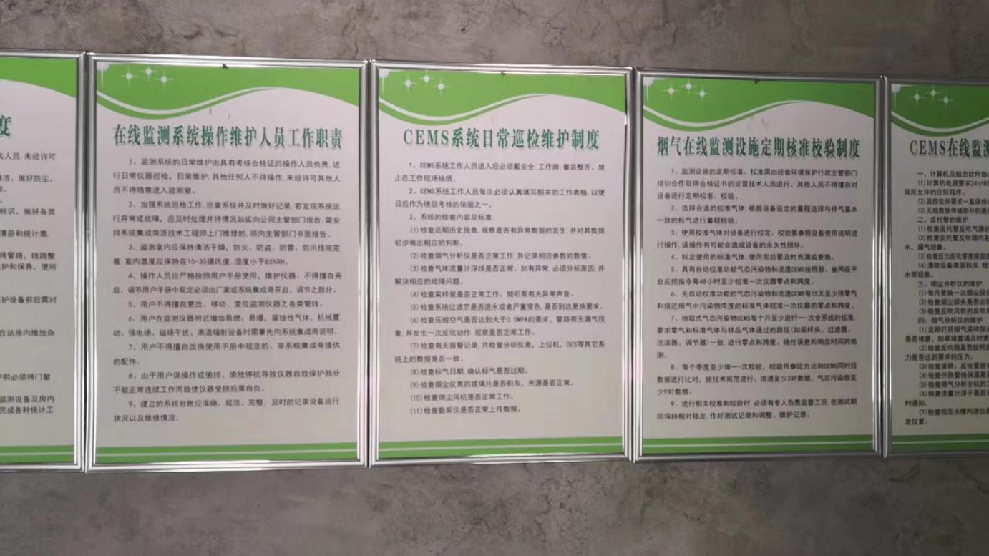
操作规章制度
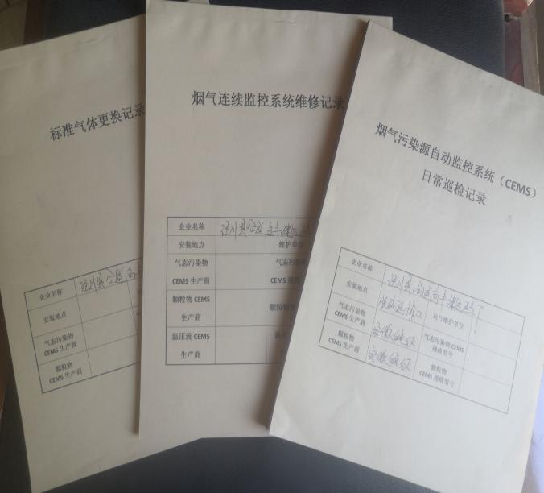 | 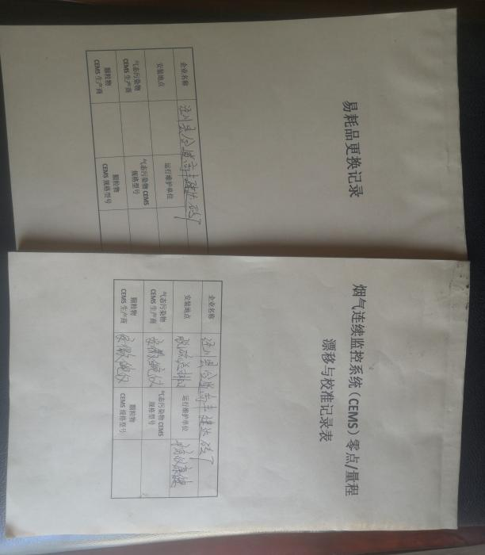
运维记录 | 运维记录

6、烟气排放自动在线监测系统（CEMS）验收情况
表6-1 安装验收
安装调试报告结论：
CEMS1000型烟气排放自动在线监测系统（CEMS）安装调试结论为合格。
安装验收结论：
监测站房及其配套设施建设安装基本符合《固定污染源烟气（SO₂、NO_{x}、颗粒物）排放连续监测技术规范》（HJ75-2017）相关要求，CEMS1000型烟气排放自动在线监测 系统（CEMS）安装调试结论为合格。符合《固定污染源烟气（SO₂、NO_{x}、颗粒物）排放连续监测技术规范》（HJ75-2017）技术规范，安装验收结论为合格。
表6-2 比对监测验收
验收比对监测数据报告主要结论：
经现场对比监测，泾川县合道高丰建达砖厂烟气连续排放在线监测 系统（CEMS）所比对的颗粒物、二氧化硫、氮氧化物、烟气温度、烟气湿度、氧量和烟气流速均符合《固定污染源烟气（SO₂、NOx、颗粒物）排放连续监测技术规范》（HJ 75-2017）标准的要求；该项目技术指标验收符合《固定污染源烟气（SO₂、NOx、颗粒 物）排放连续监测技术规范》（HJ75-2017）相关要求。
表6-3 联网验收
联网验收主要结论：
联网测试测试期间情况：
1、在线率为100%，符合在线率95%以上的要求；
2、系统联网数据无掉线情况。
3、系统上传数据无掉线情况，符合每日掉线次数在3次以内的要求；
4、报文传输率为100%，符合报文传输稳定性99%以上的要求，并且当系统出现报文错误或丢失时，能自动启动纠错逻辑，要求数据采集传输系统重新发送报文。
5、在线监测系统数据采集传输的过程中，对所传输的数据以按照《污染物在线监控（监测）系统数据传输标准》（HJ/T212-2017）中规定的加密方法进行加密处理传输，保证了数据传输的安全性，此外，服务器对请求连接的客户端也需要进行身份验证。该在线监测系统使用的通讯协议符合《污染物在线监控（监测）系统数据传输标准》（HJ/T212-2017）要求。
6、在线监测系统使用的通讯协议符合《污染物在线监控(监测)系统数据传输标准》 (HJ/T 212-2017)要求。
7、上位机接收数据与现场数据正确率为100%；
8、未出现其他联网问题。
试运行期间，在线监测系统未出现除通讯稳定性、通讯协议正确性、数据传输正确性 以外的其他联网问题，联网及数据传输稳定性符合有关要求。

表6-4验收结论
验收组结论：
2022年5月22日，泾川县合道高丰建达砖厂组织三位专家、在线监测系统设计安装单位、运维单位和检测单位的代表，以现场会议的方式对该公司建设的烟气排放连续监测系统（CEMS）进行验收；专家和代表听取了情况汇报，审阅了相关资料，观看了拍摄的现场照片和视频，经过讨论，形成验收意见如下：
泾川县合道高丰建达砖厂烟气排放连续监测系统（CEMS）于2022 年1月完成设备调试和试运行、数据上传等工作，目前系统运行以及数据传输稳定。 系统设施选型、安装、运行调试、数据采集、联网情况、制度建设等方面基本符合《固定污 染源烟气（SO₂、NOx、颗粒物）排放连续监测技术规范》（HJ75-2017）的验收技术要求，颗 粒物、二氧化硫、氮氧化物、烟气温度、烟气湿度、氧量和烟气流速等项目的验收比对检测 结果全部合格。验收组同意泾川县合道高丰建达砖厂烟气排放连续监测系统（CEMS）通过验收。

验收组（

7、在线监测设备符合相关技术要求的证明

7.1 设备调试报告（72小时）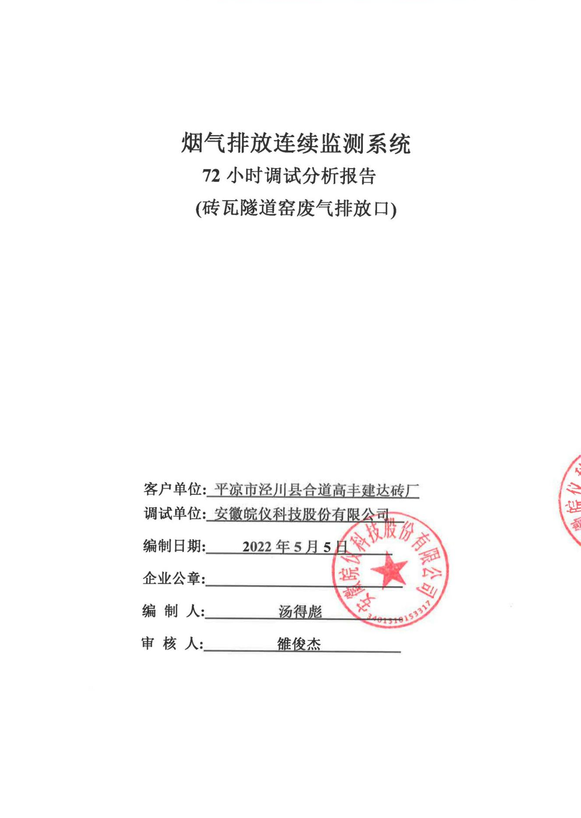

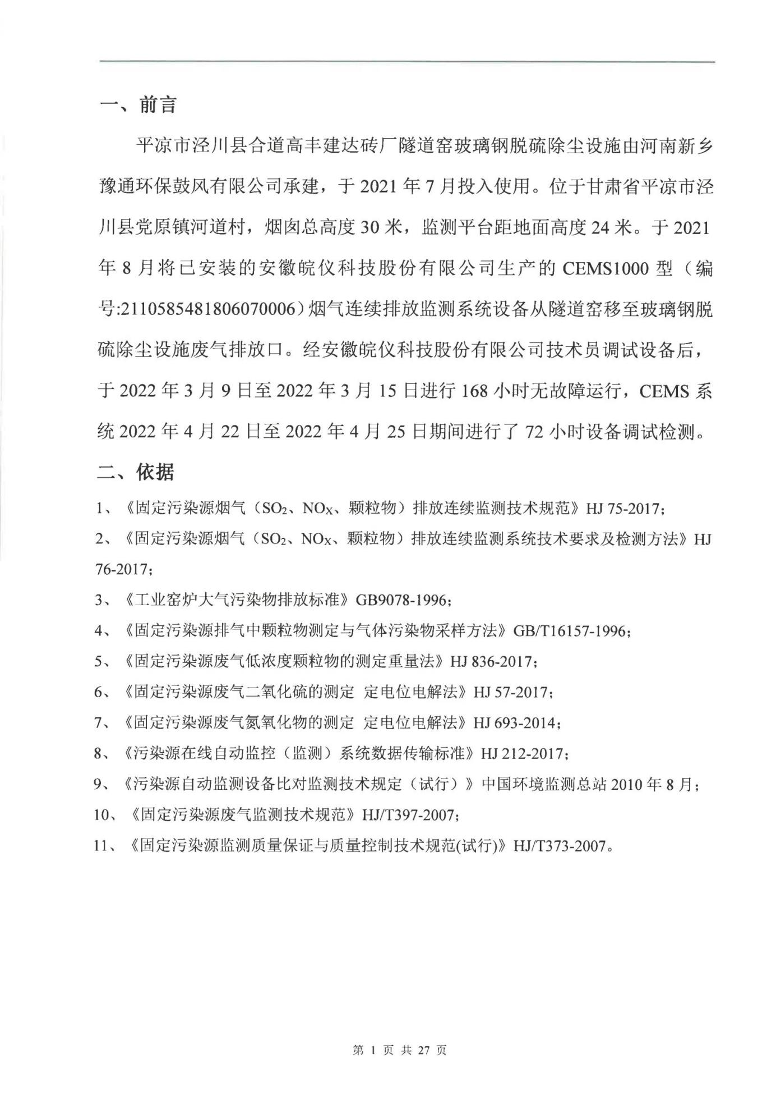
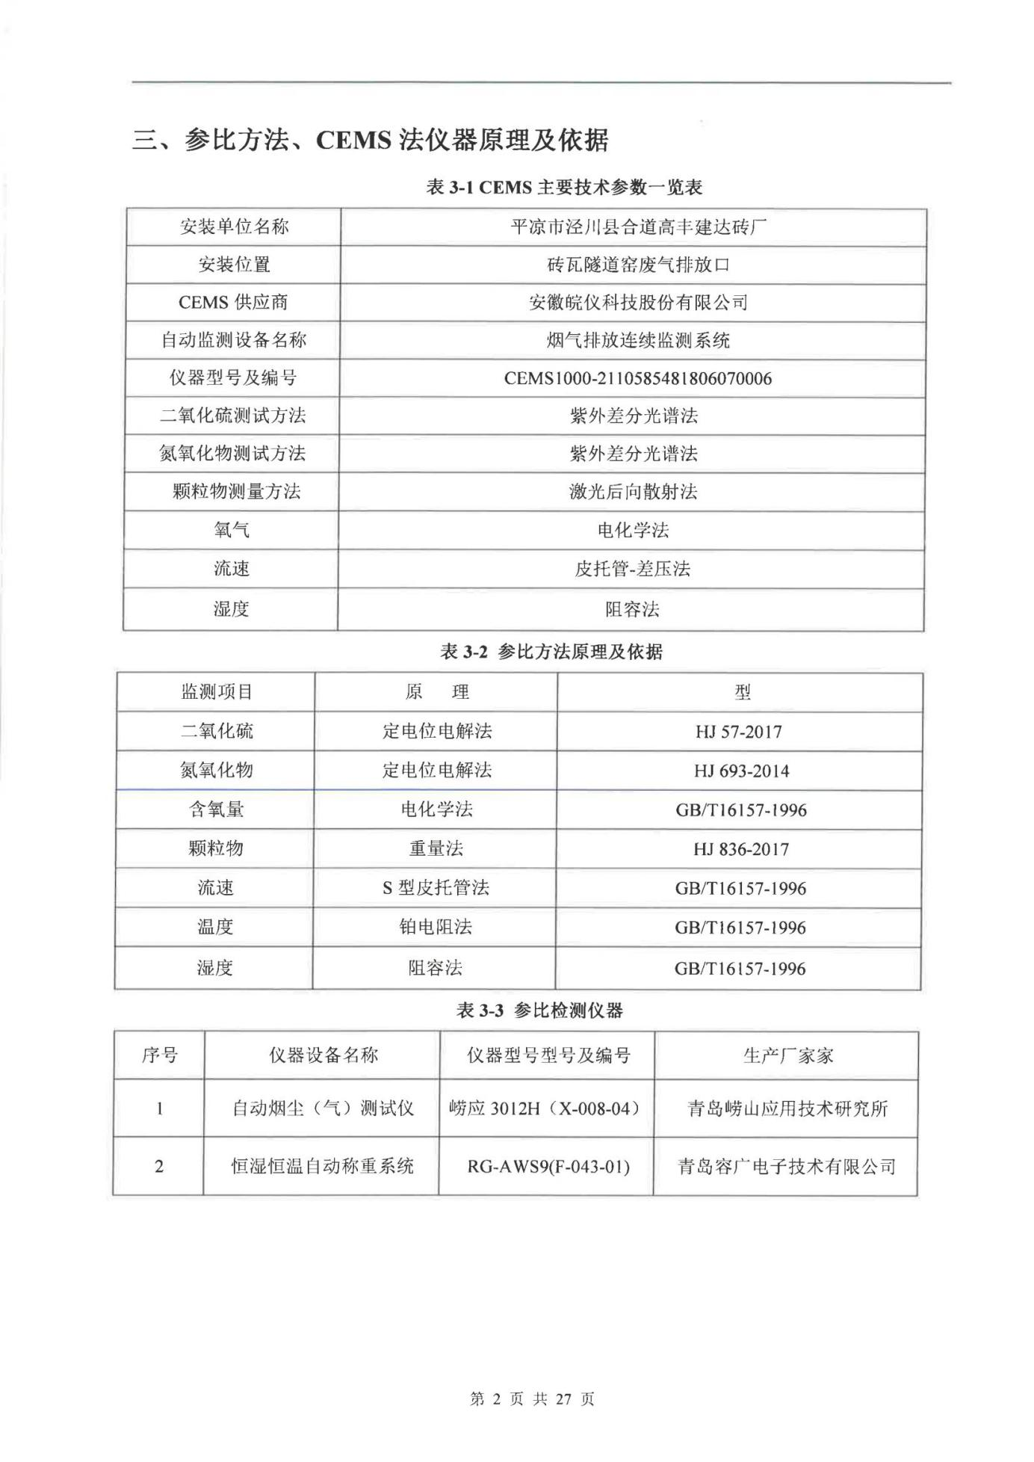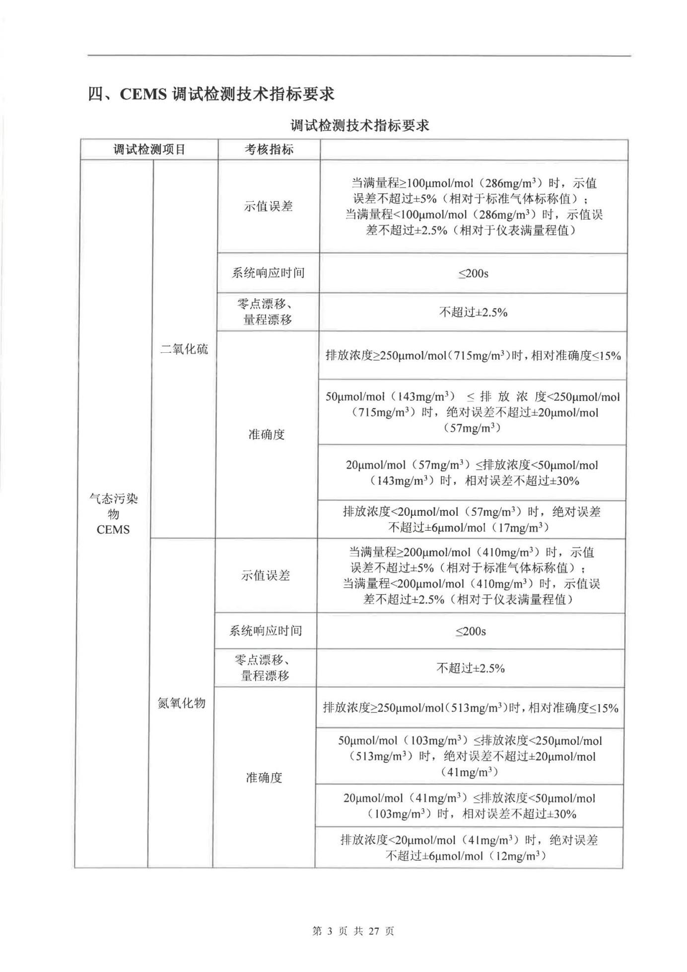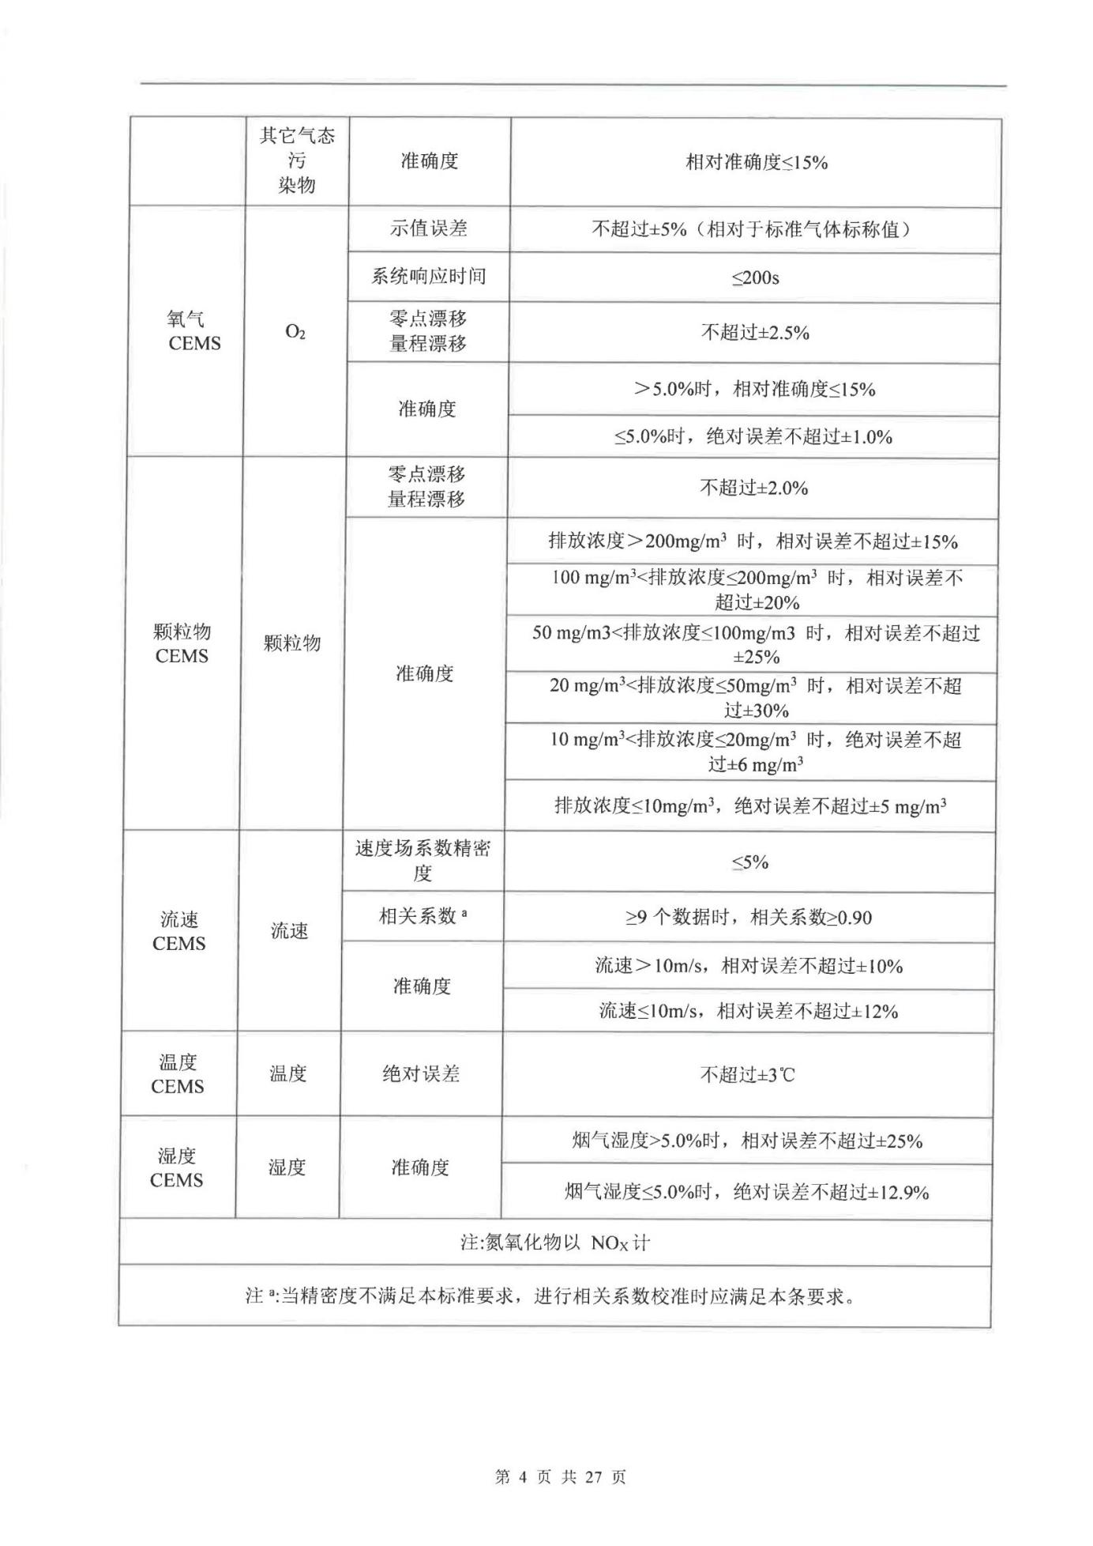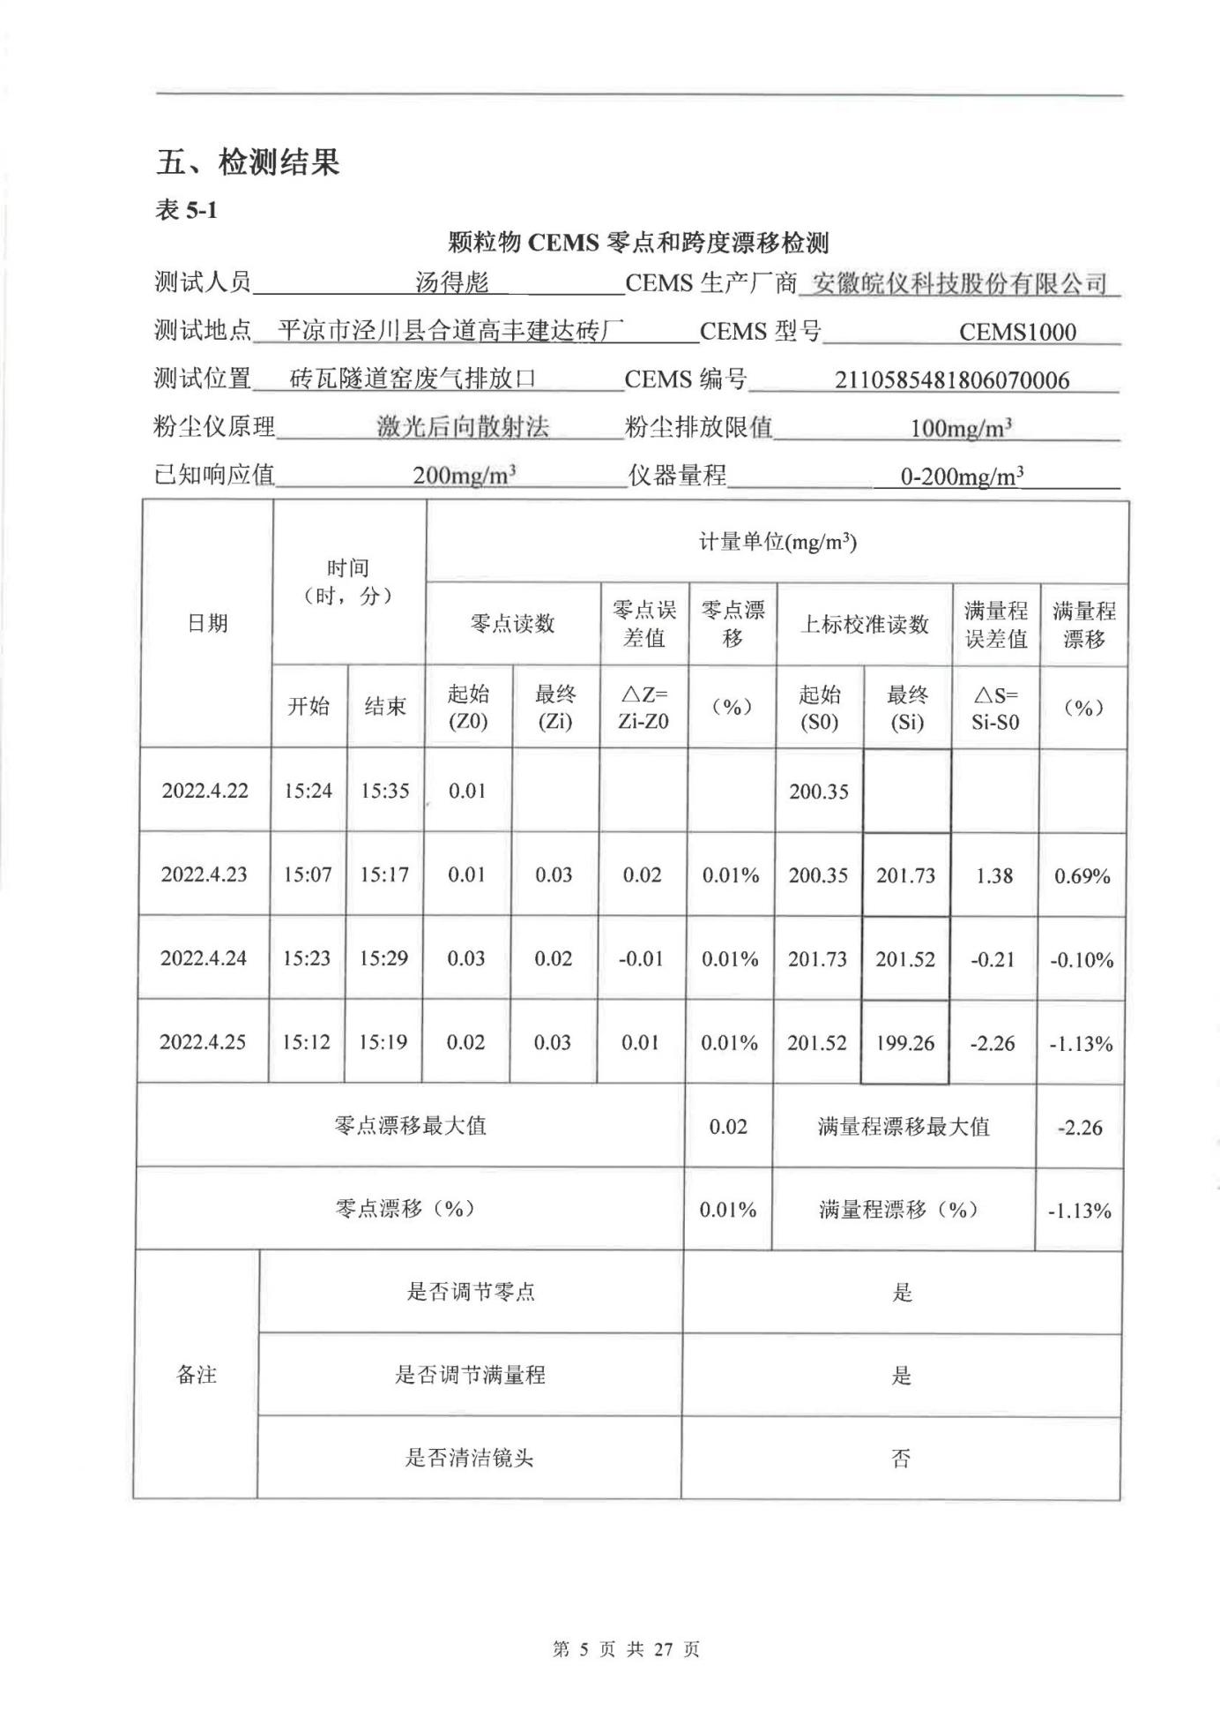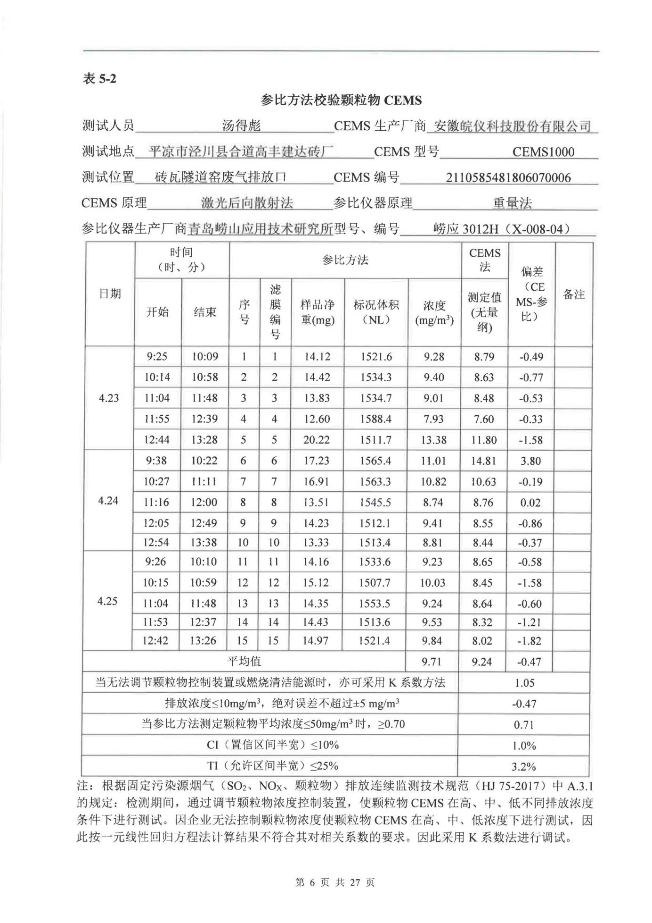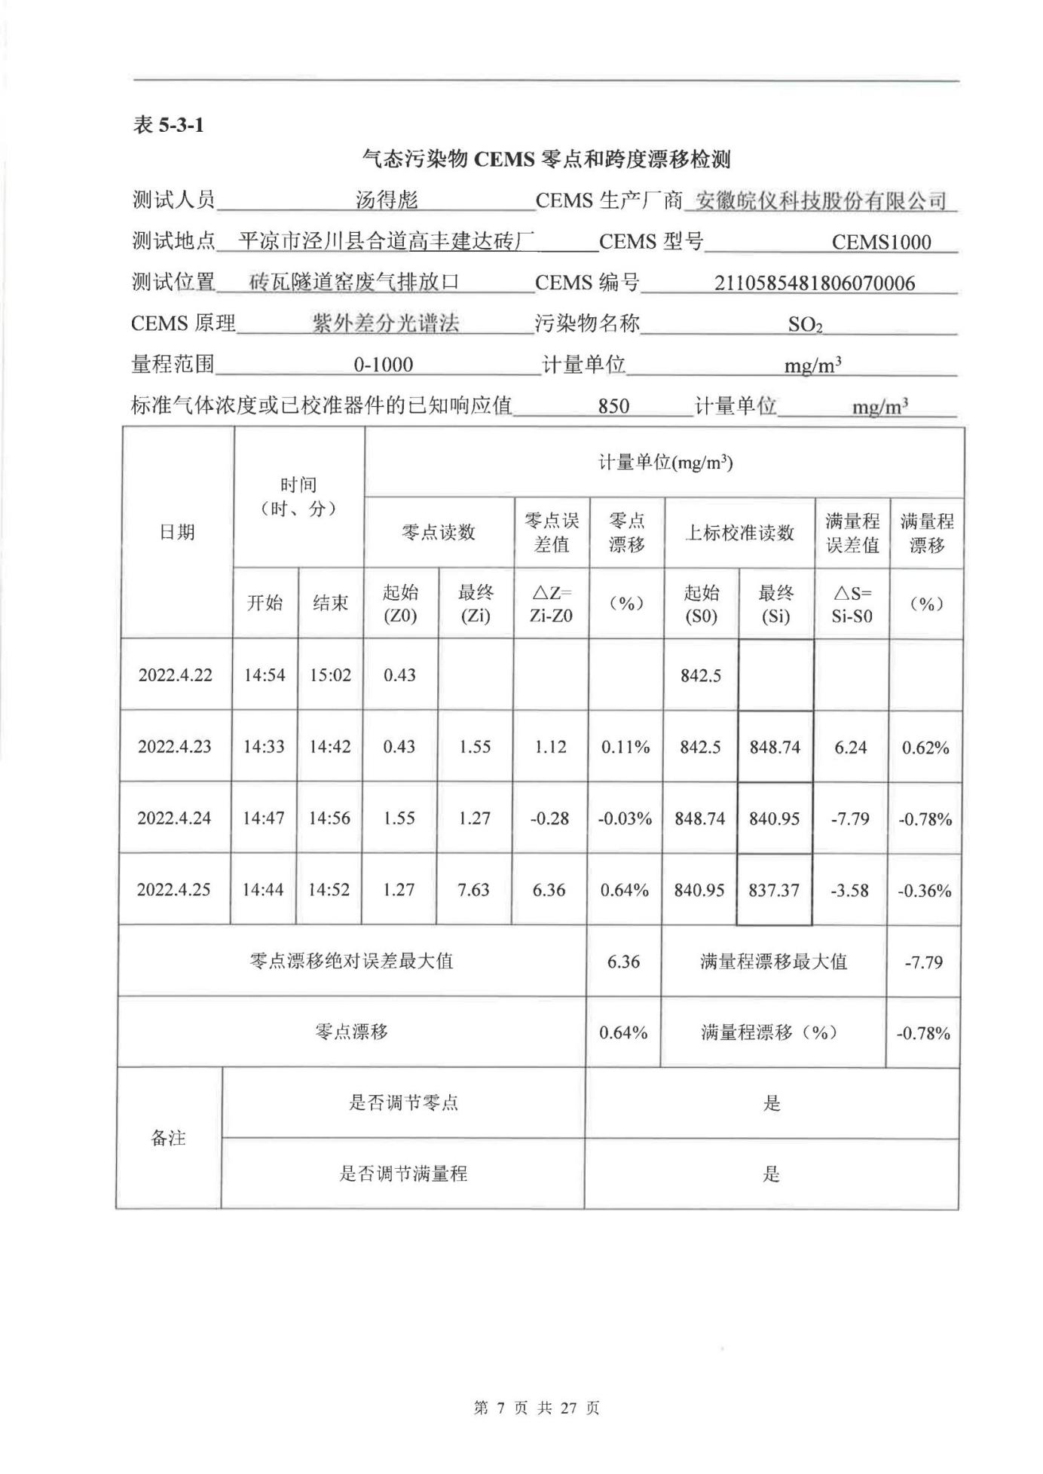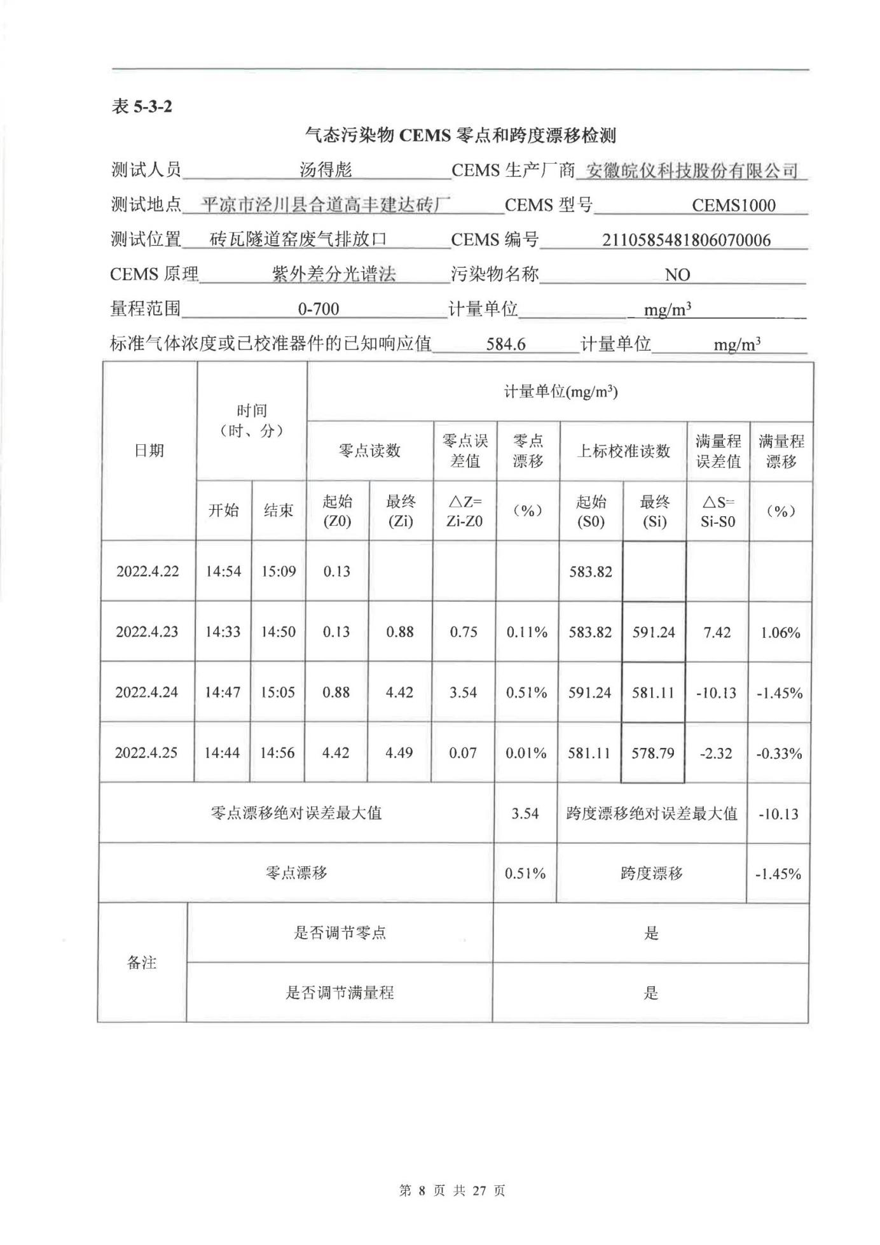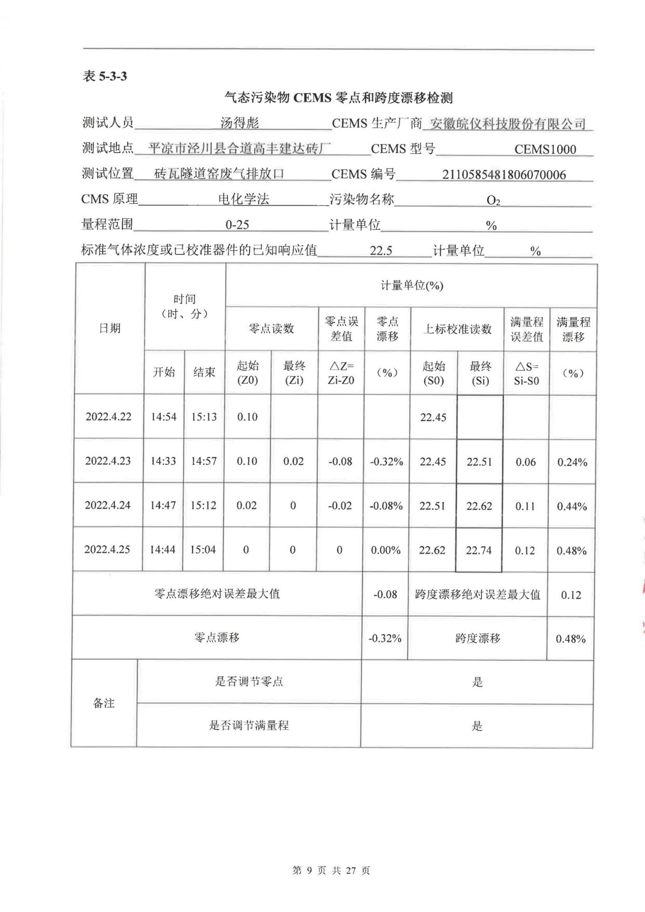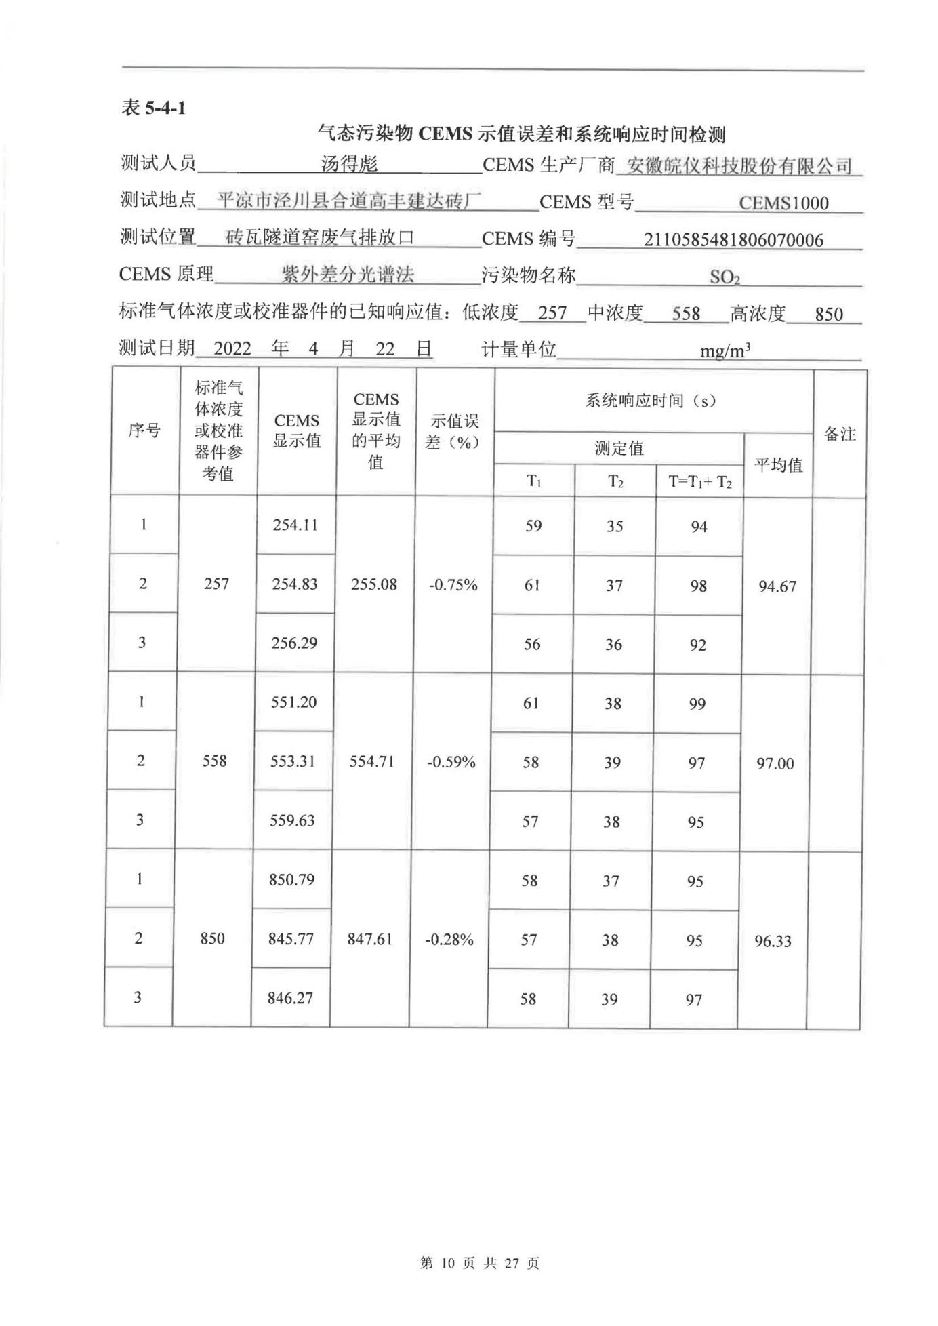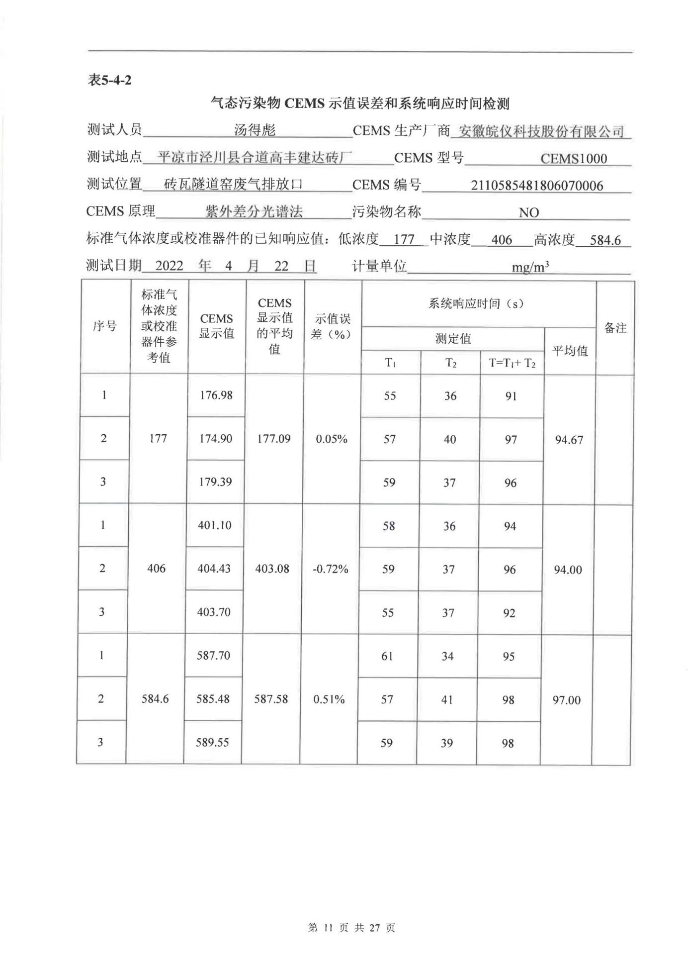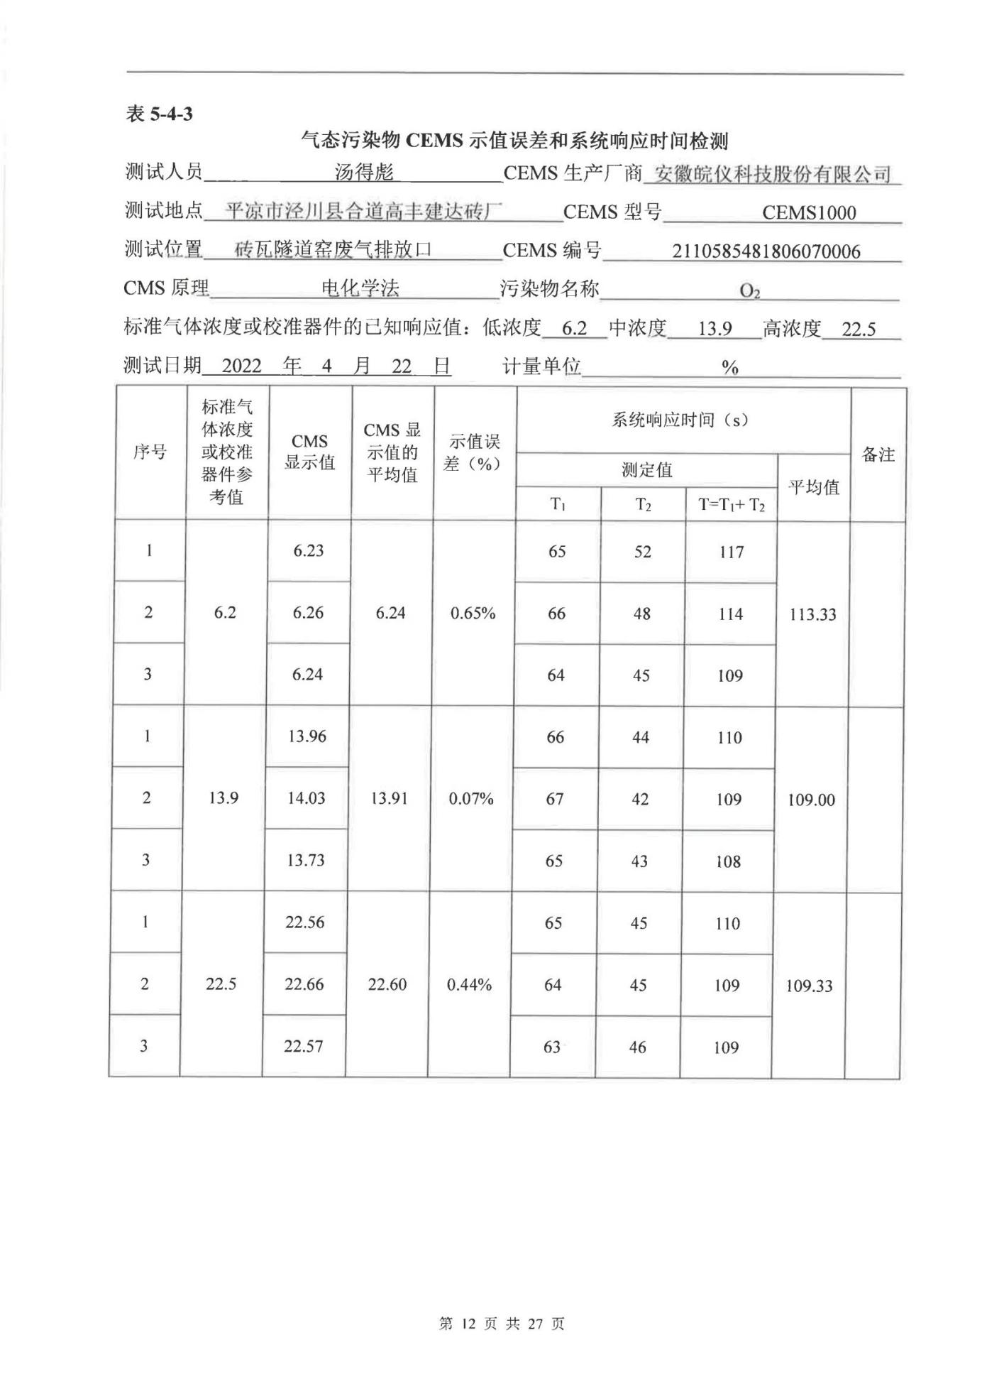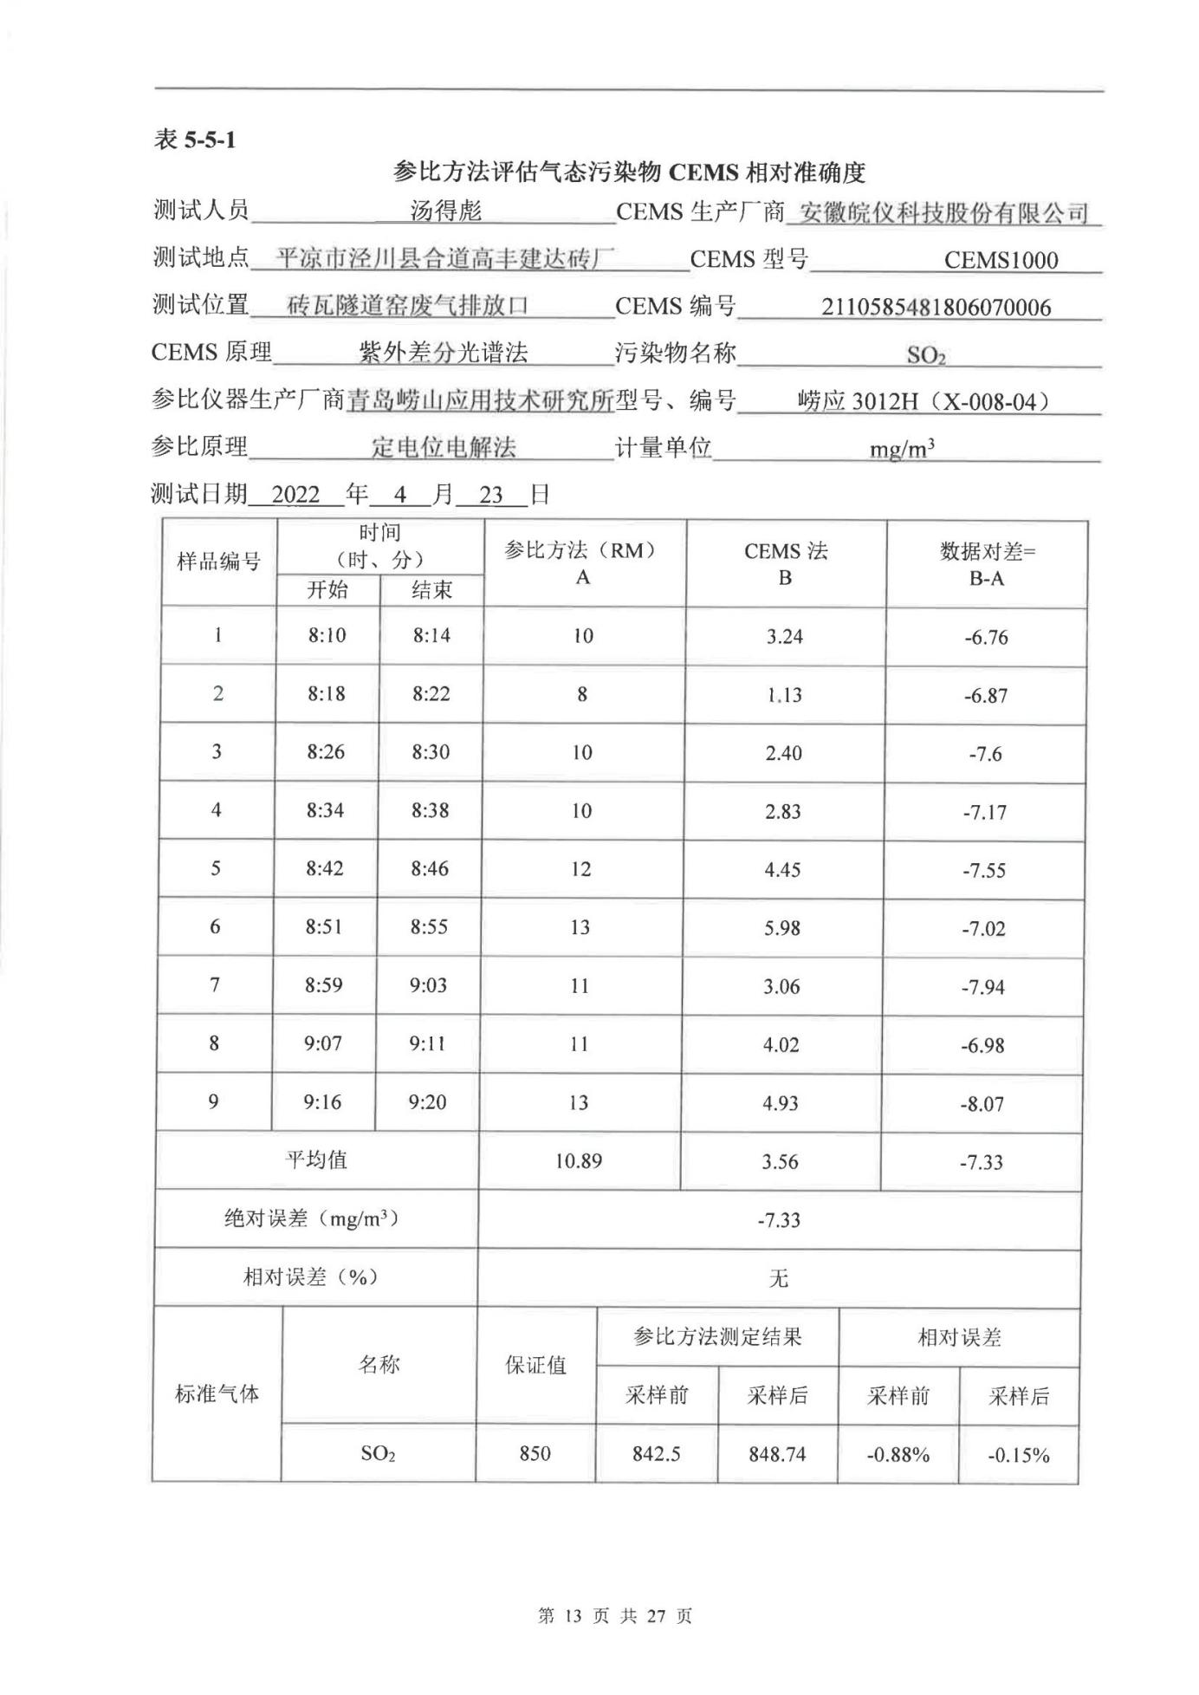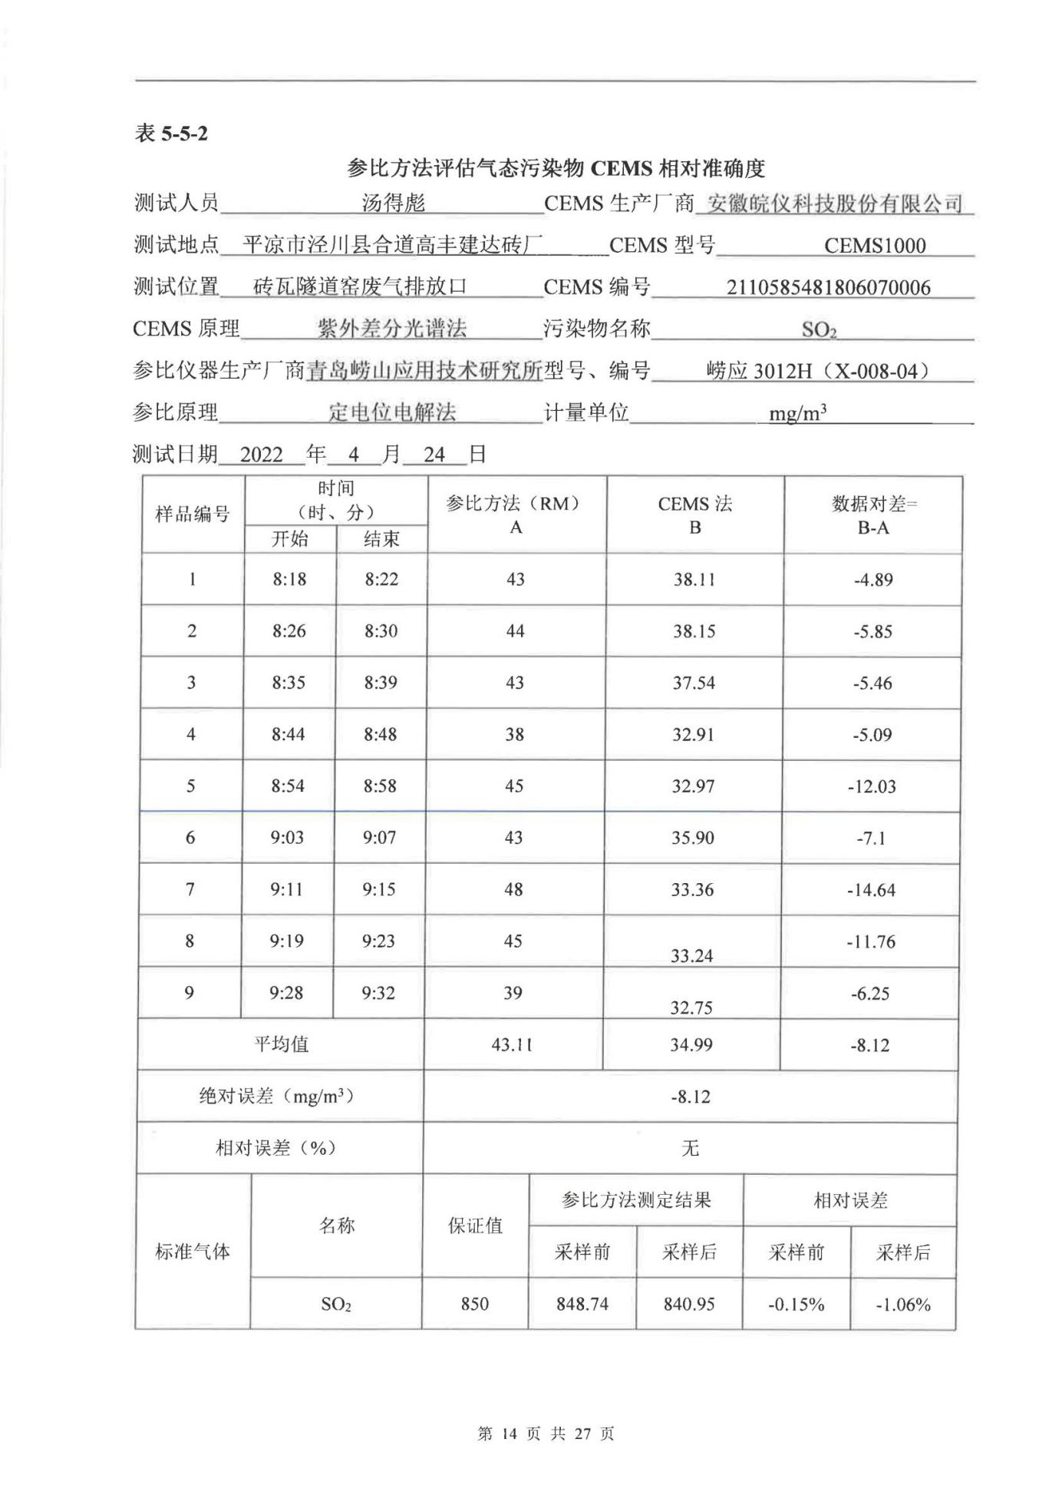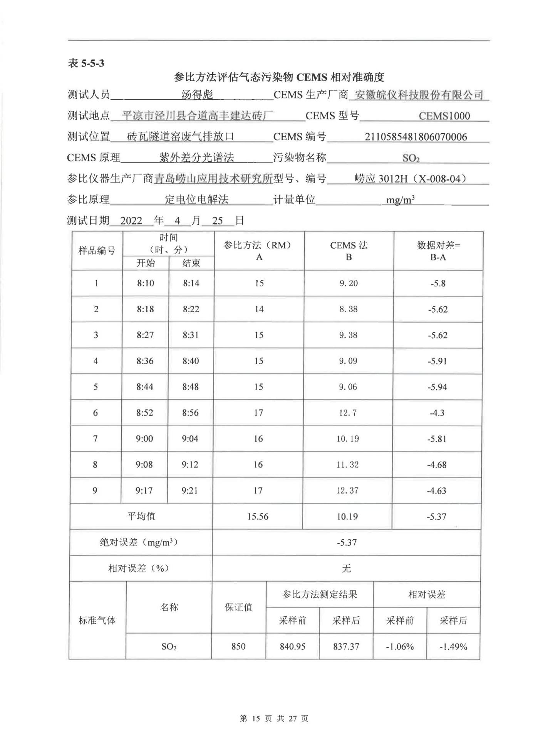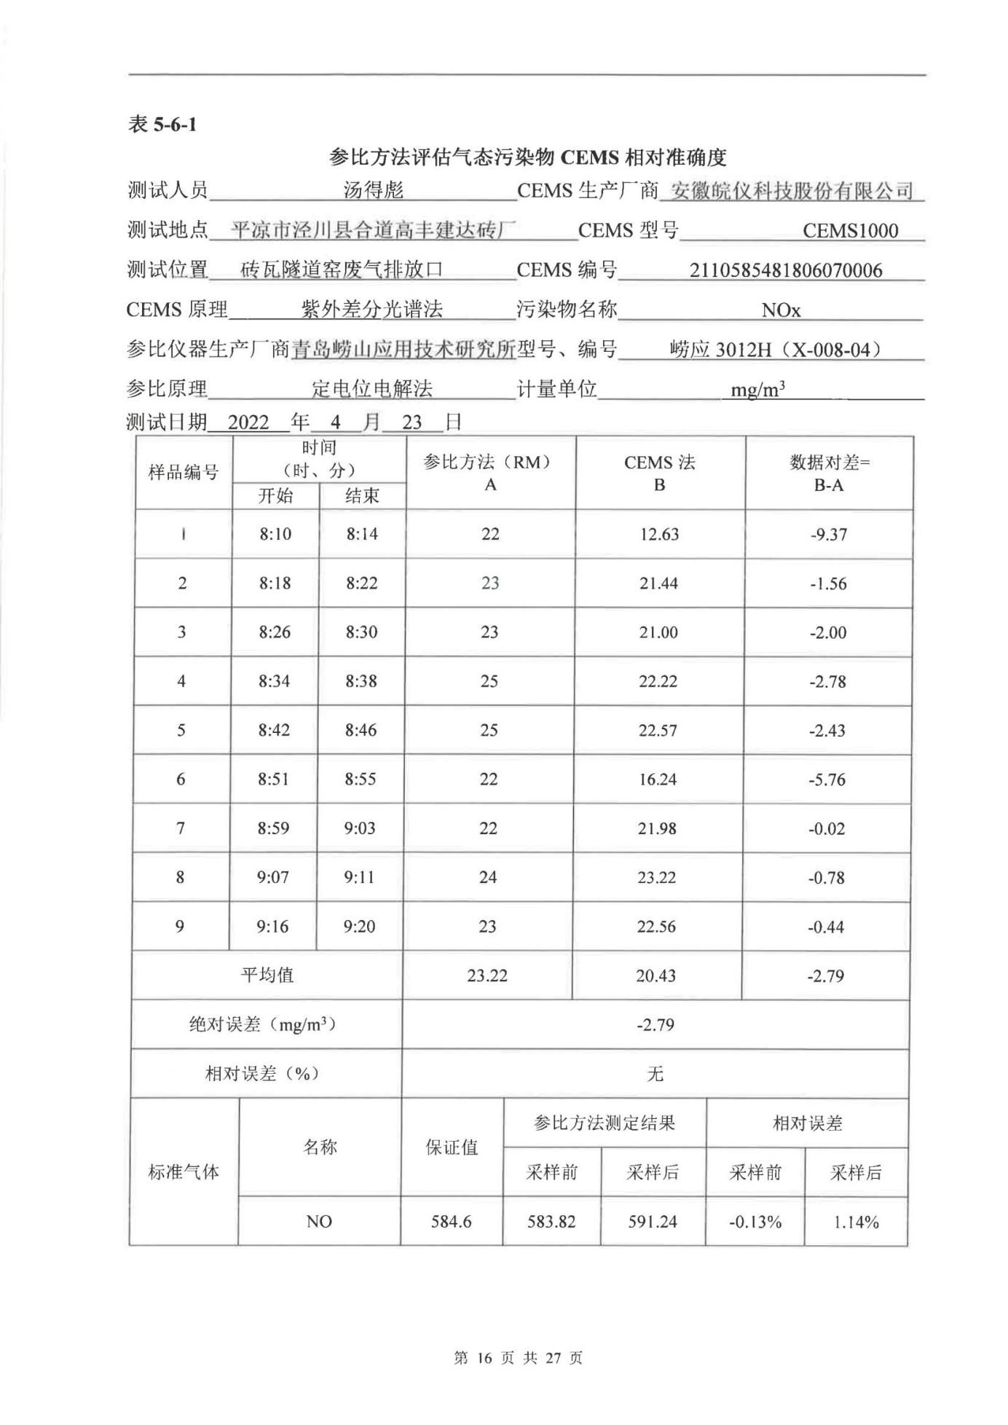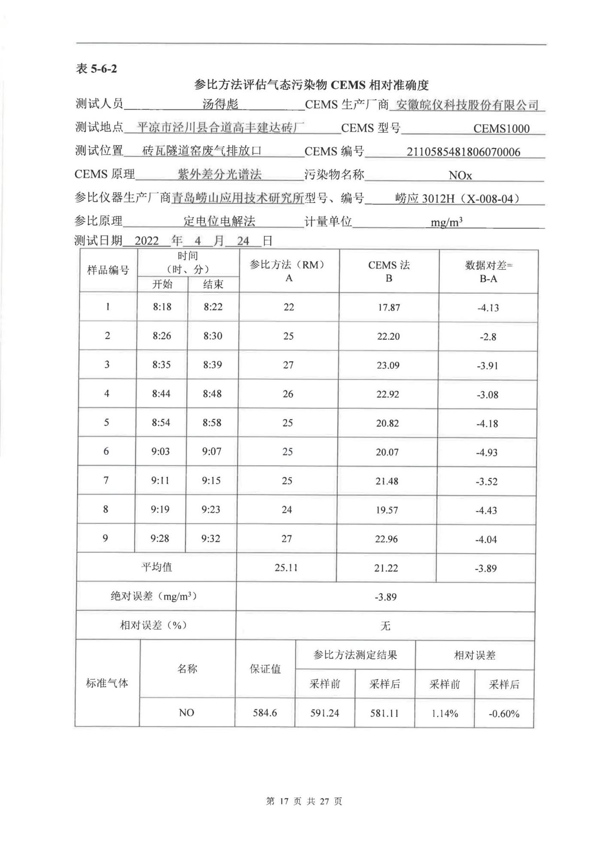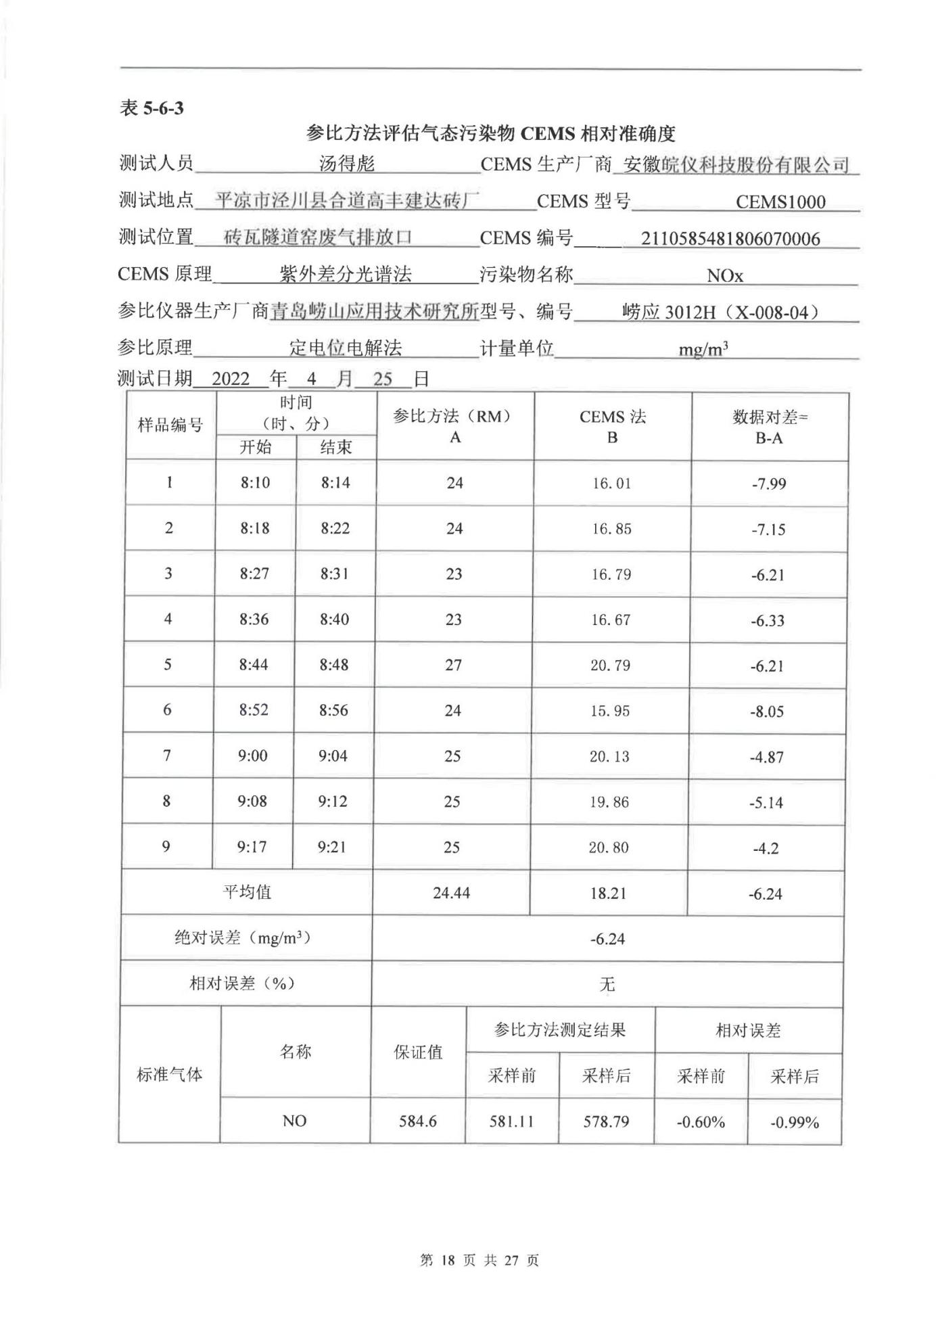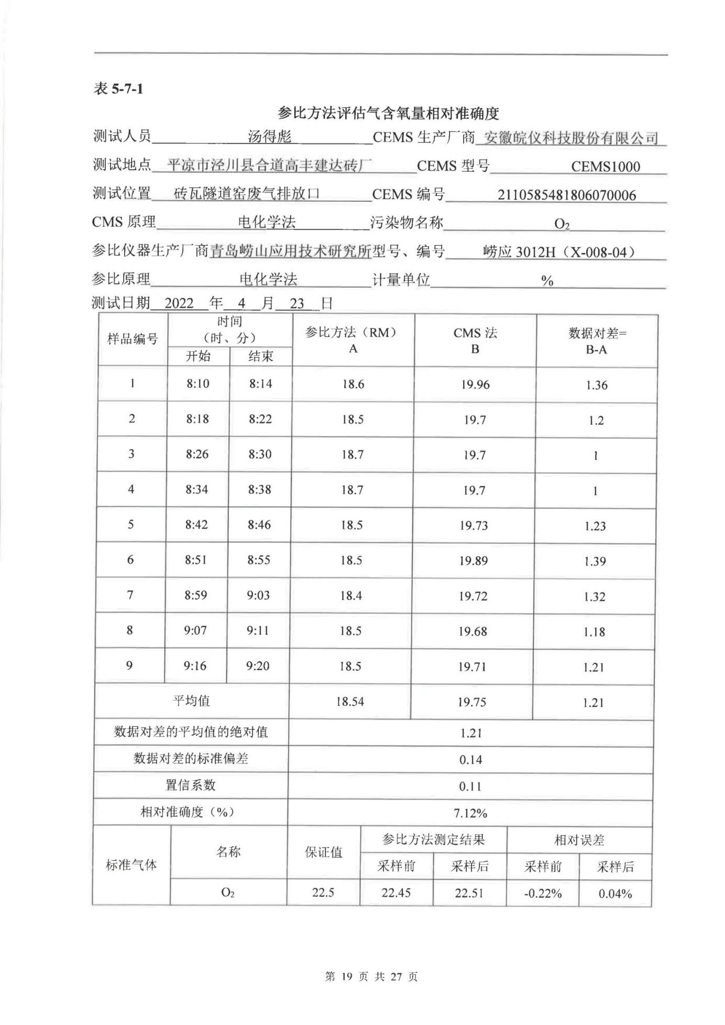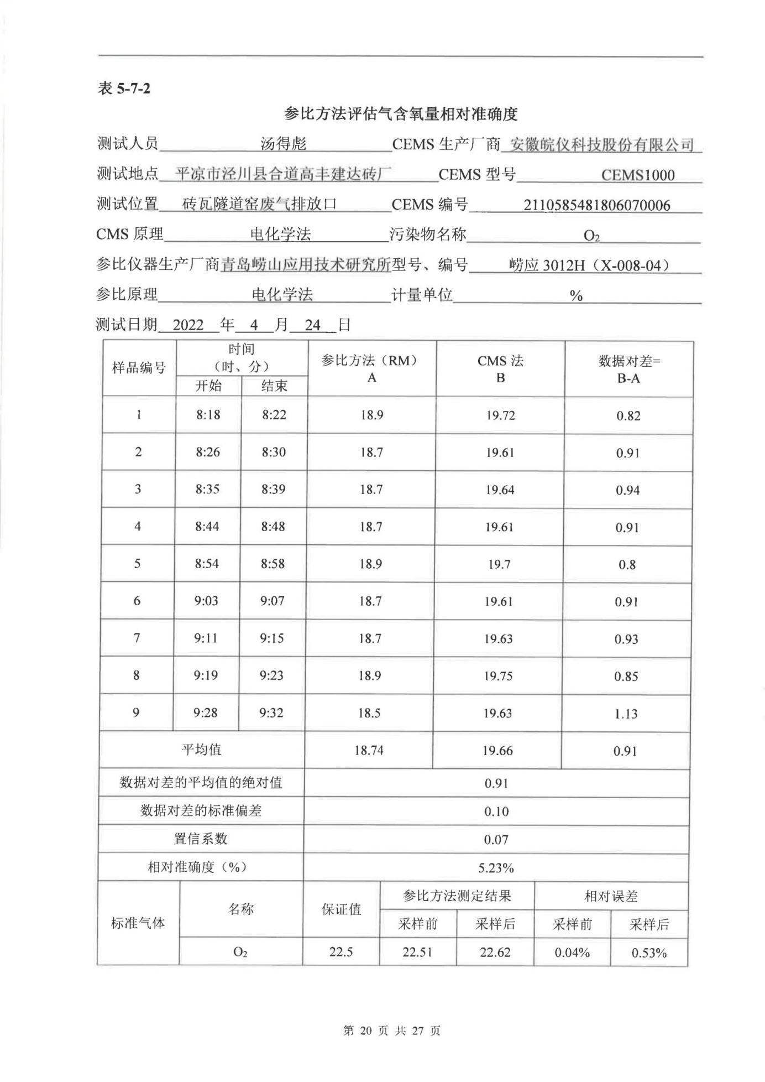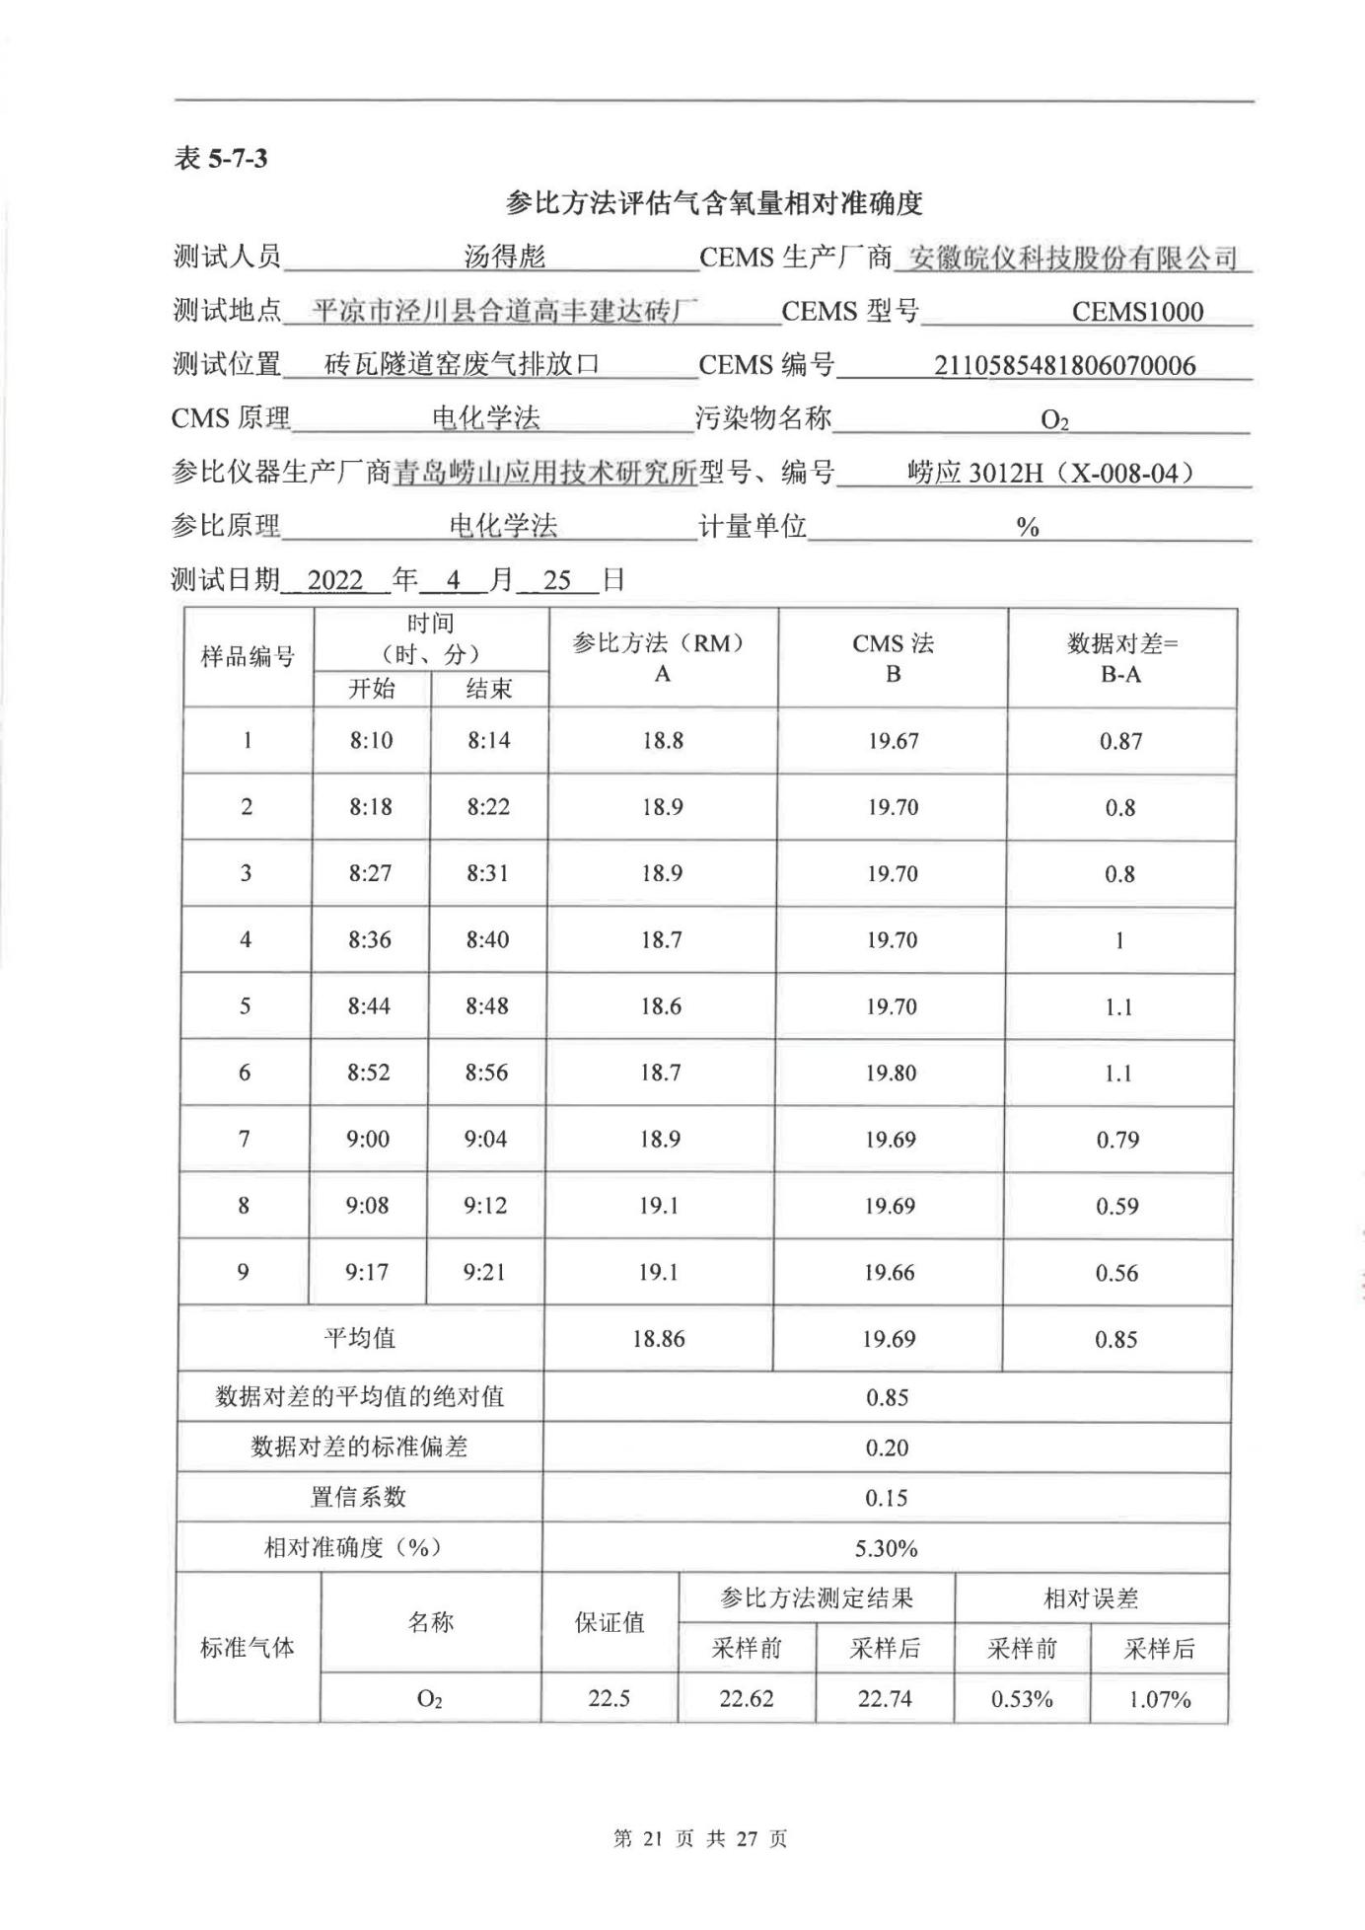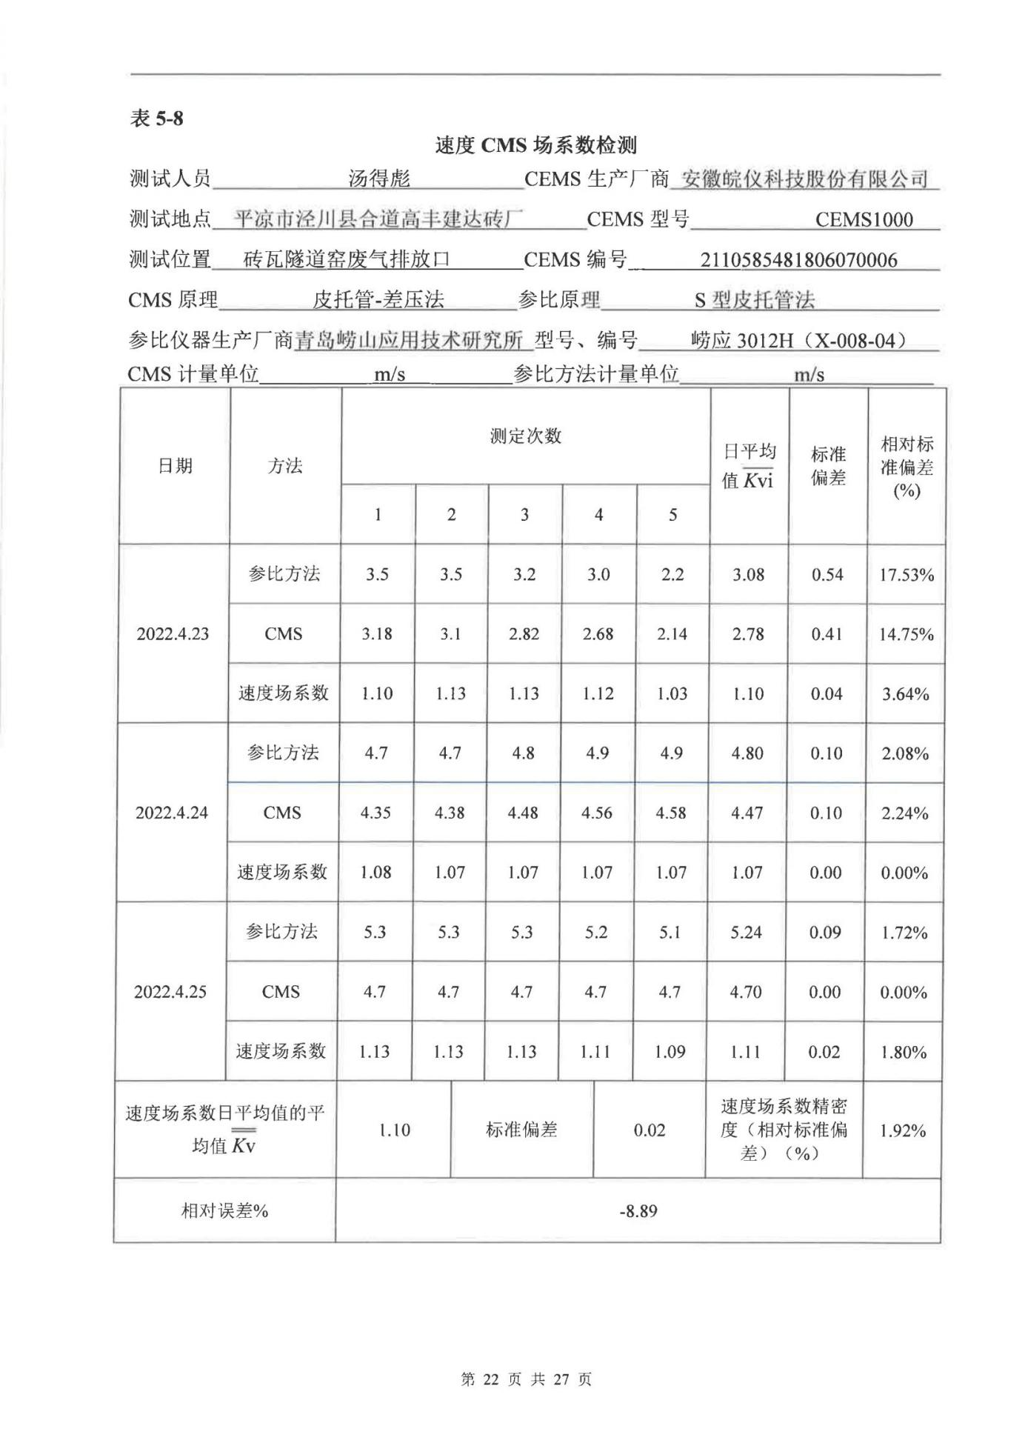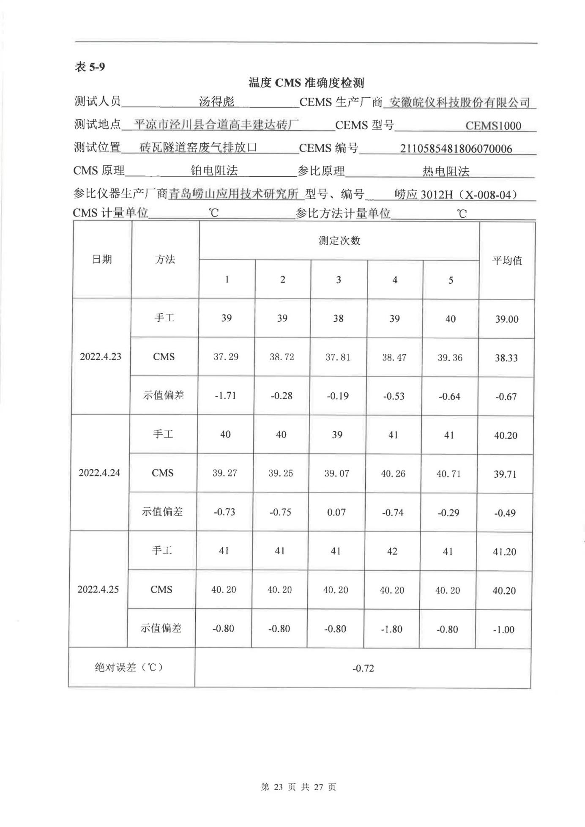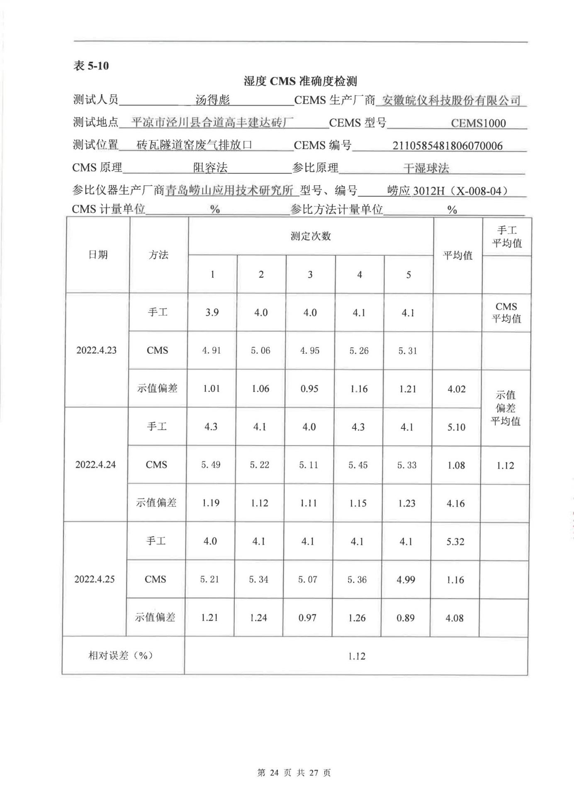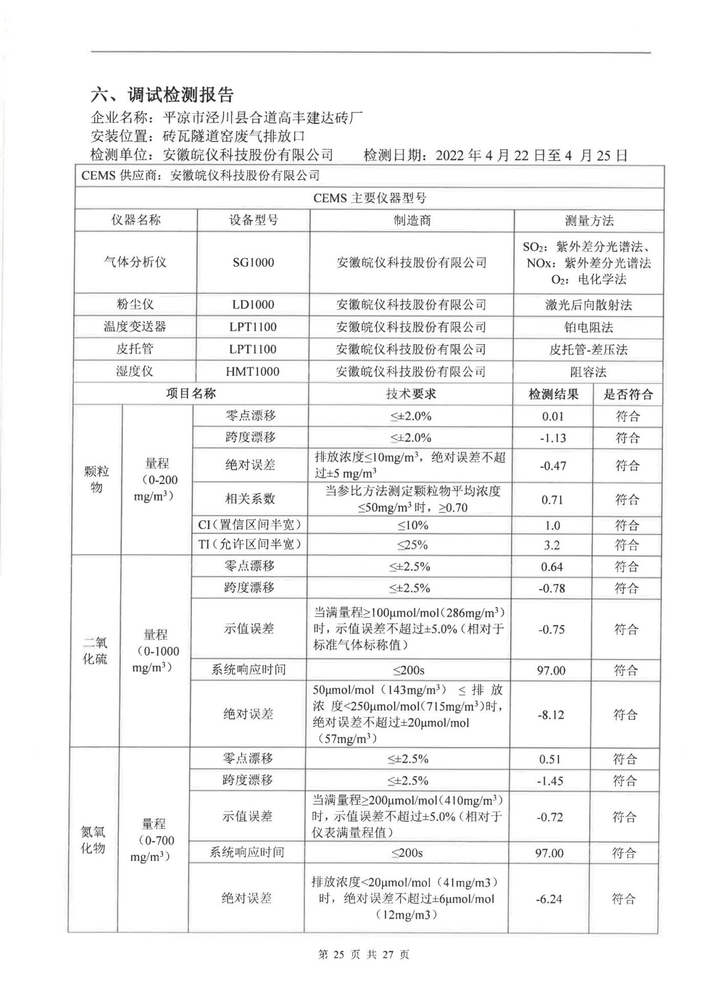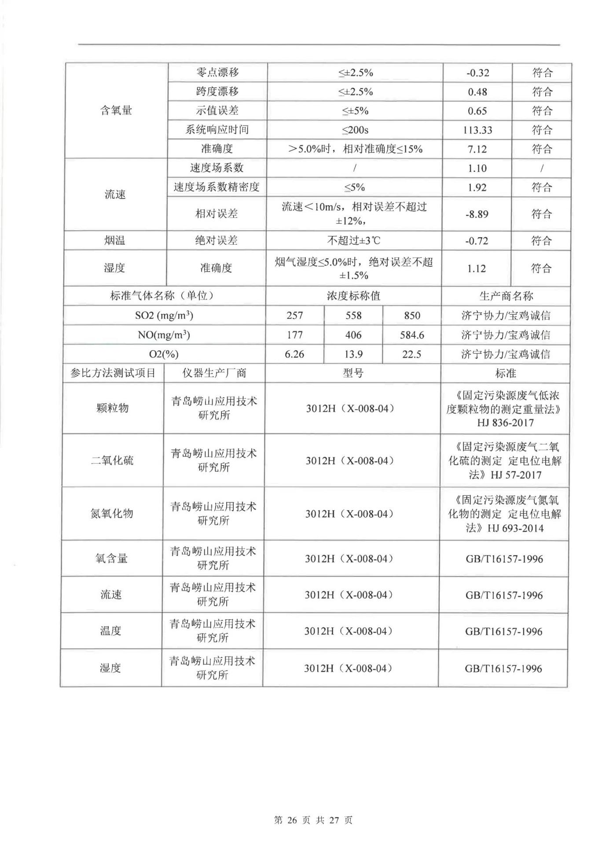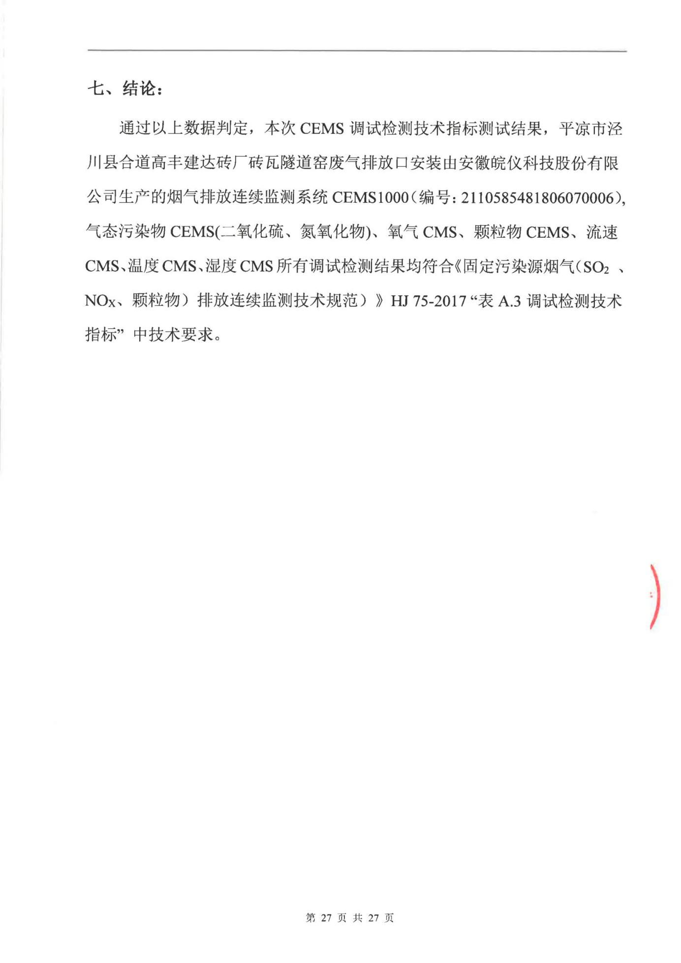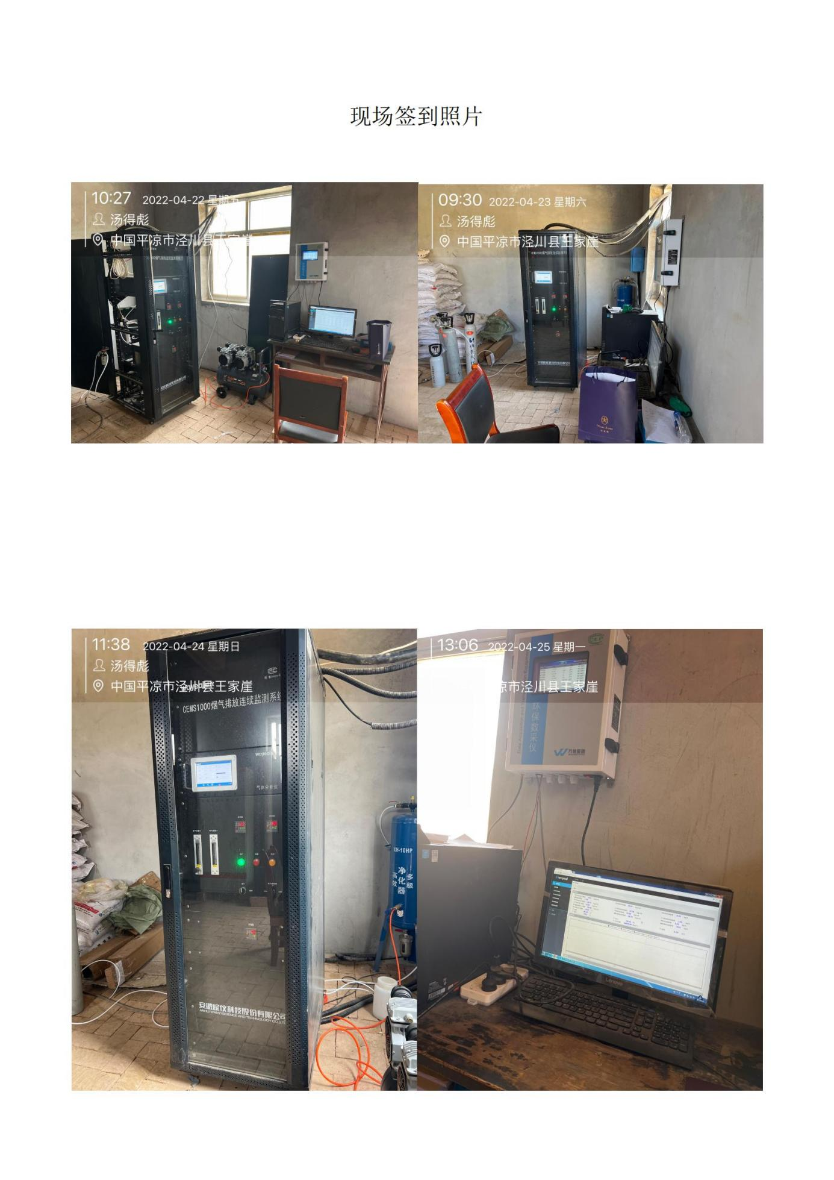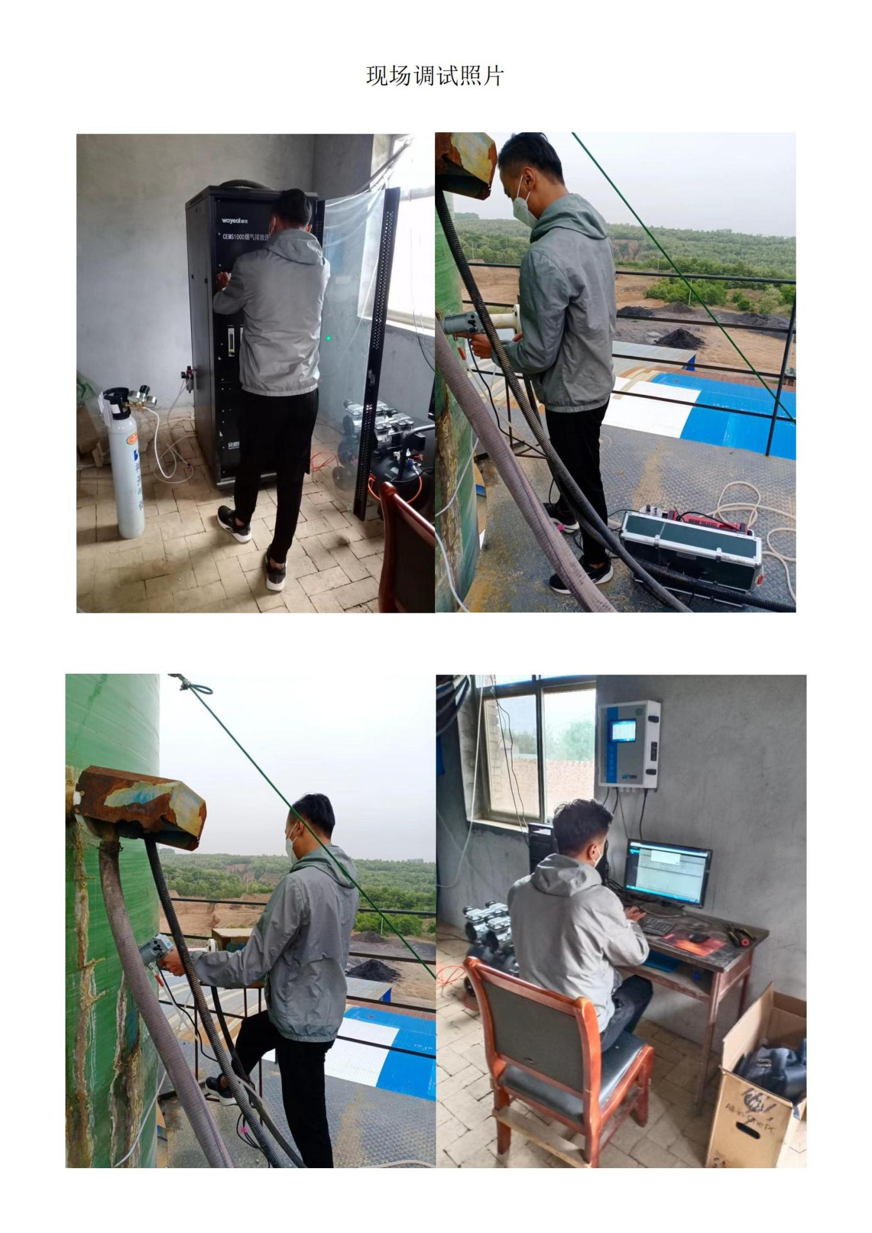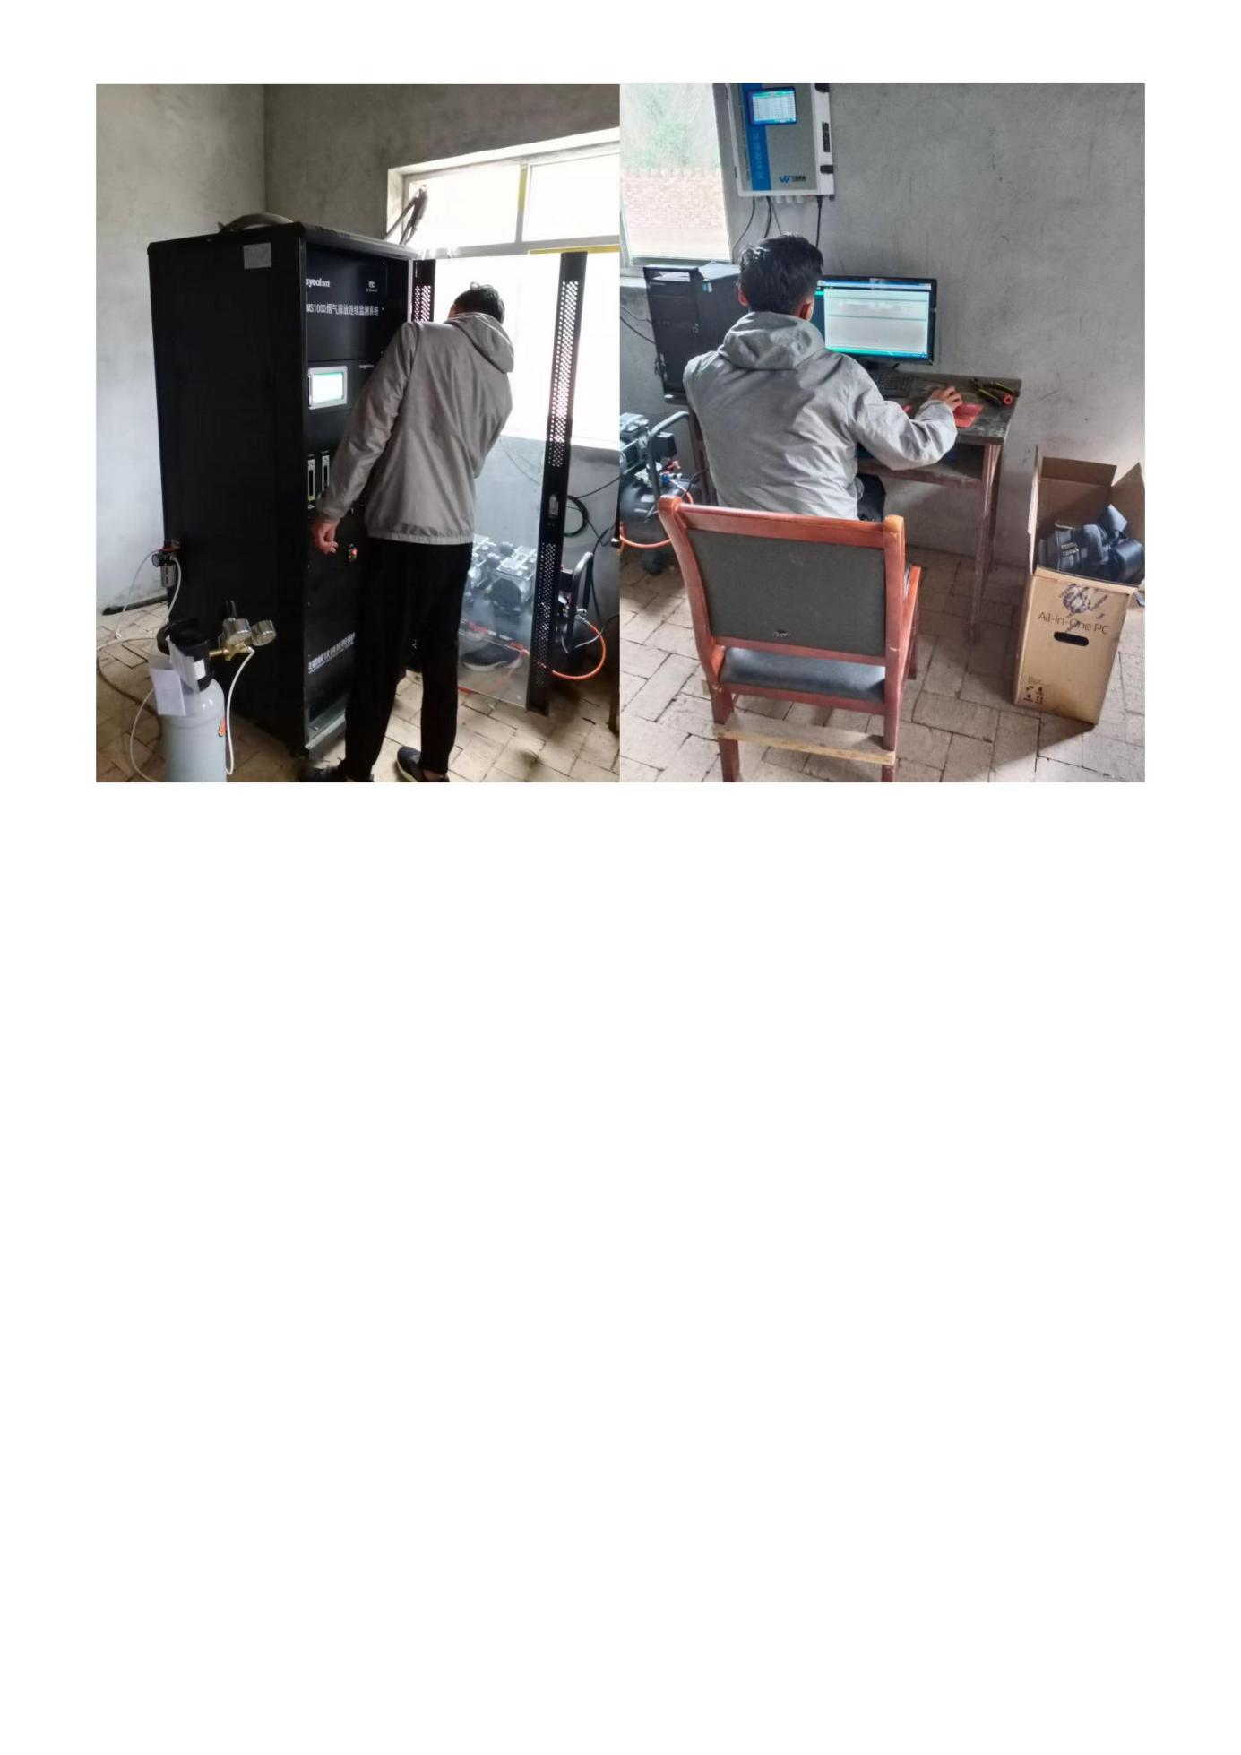

7.2对比报告

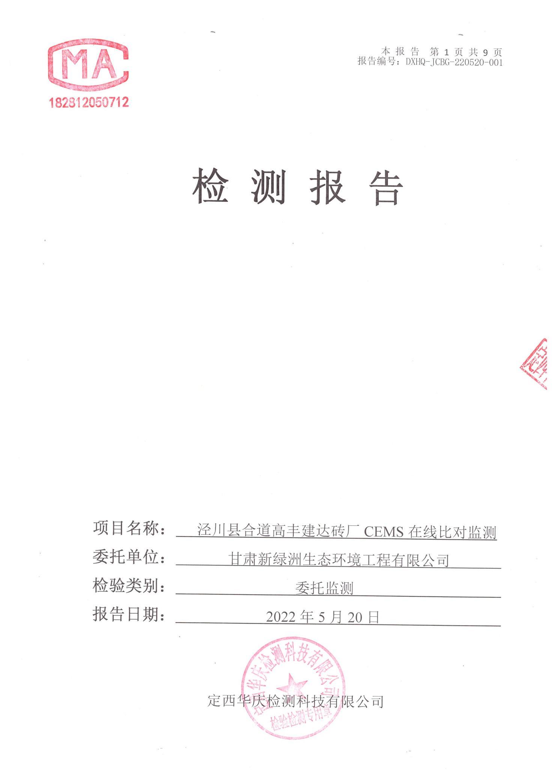

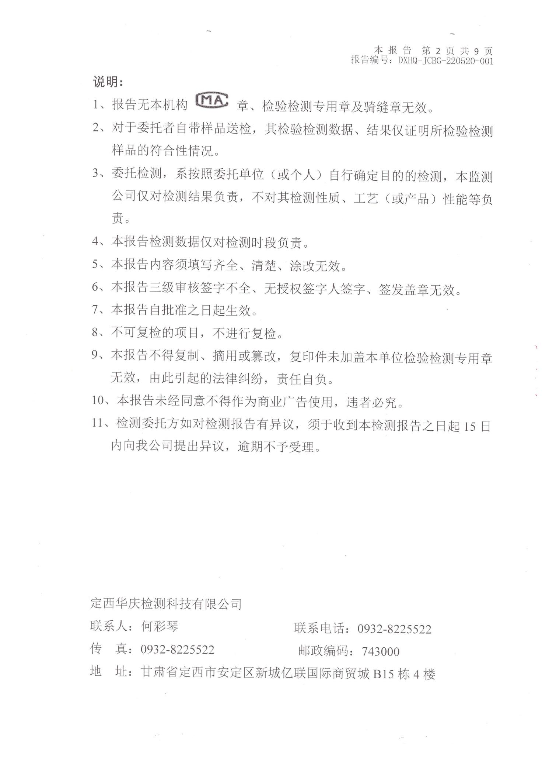

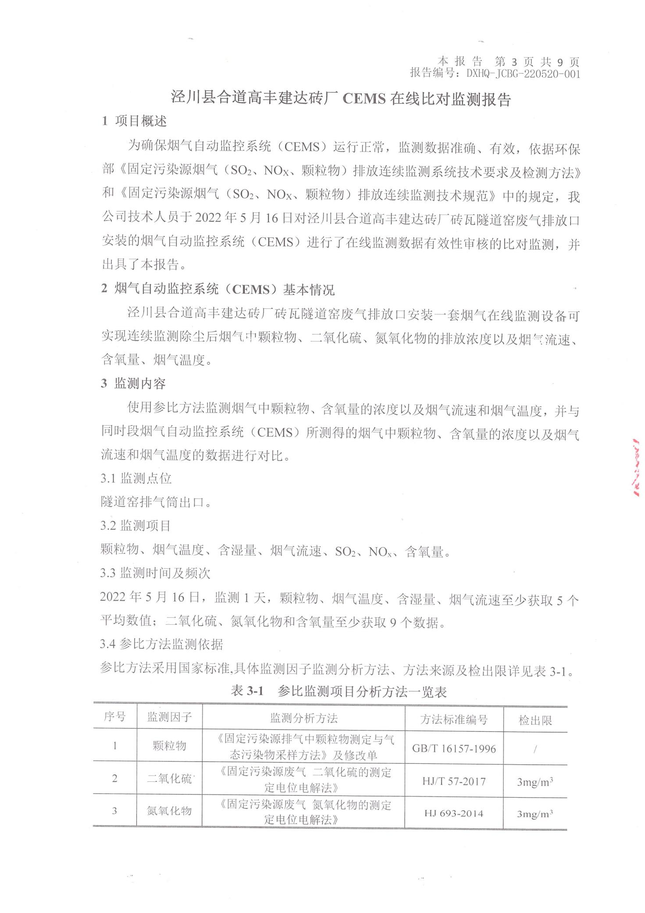

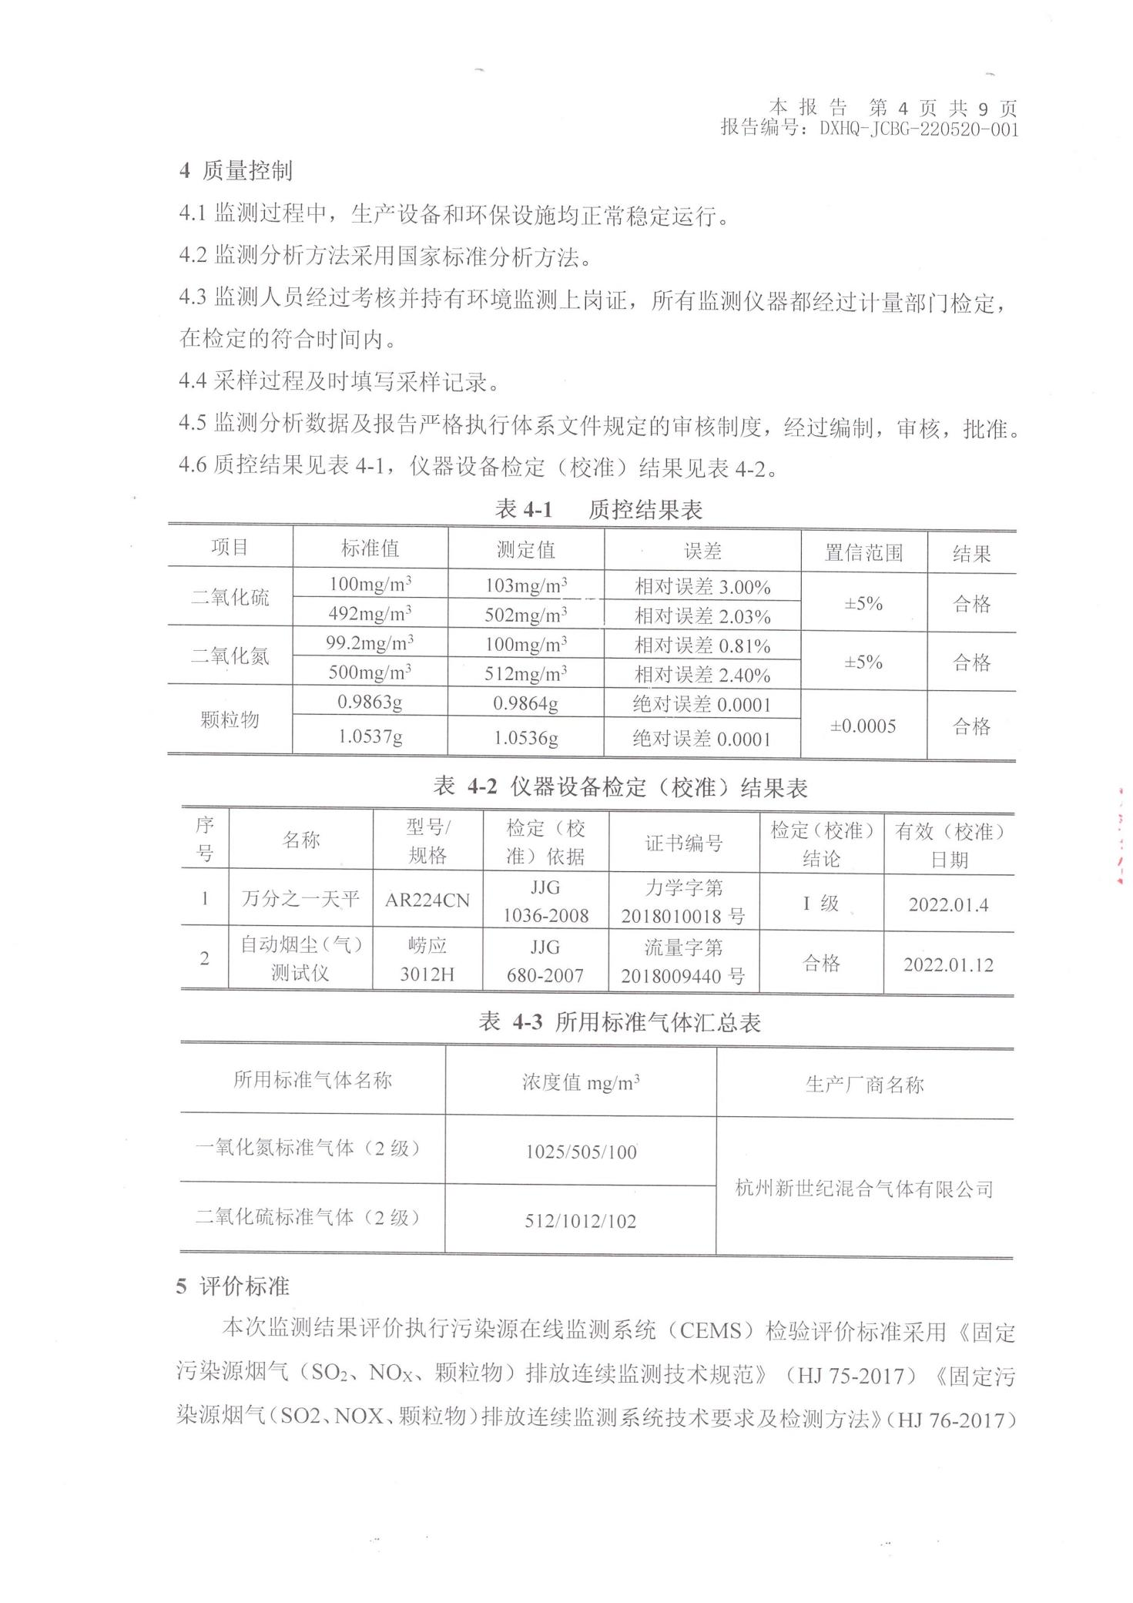

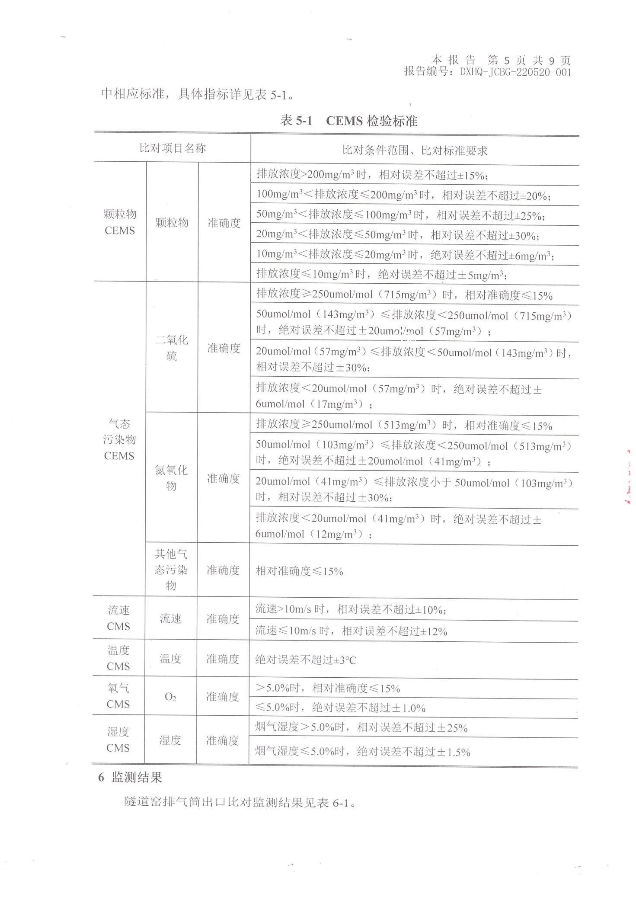

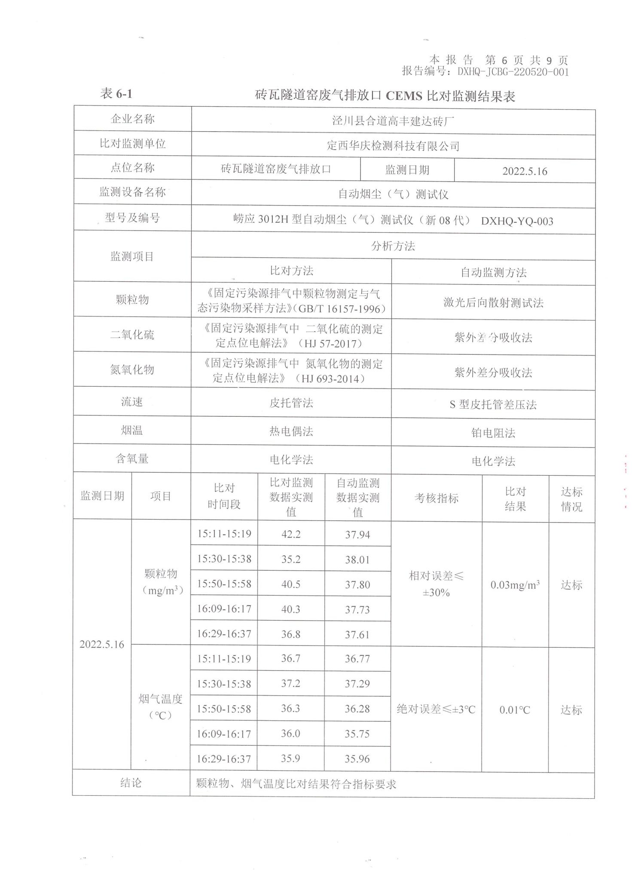

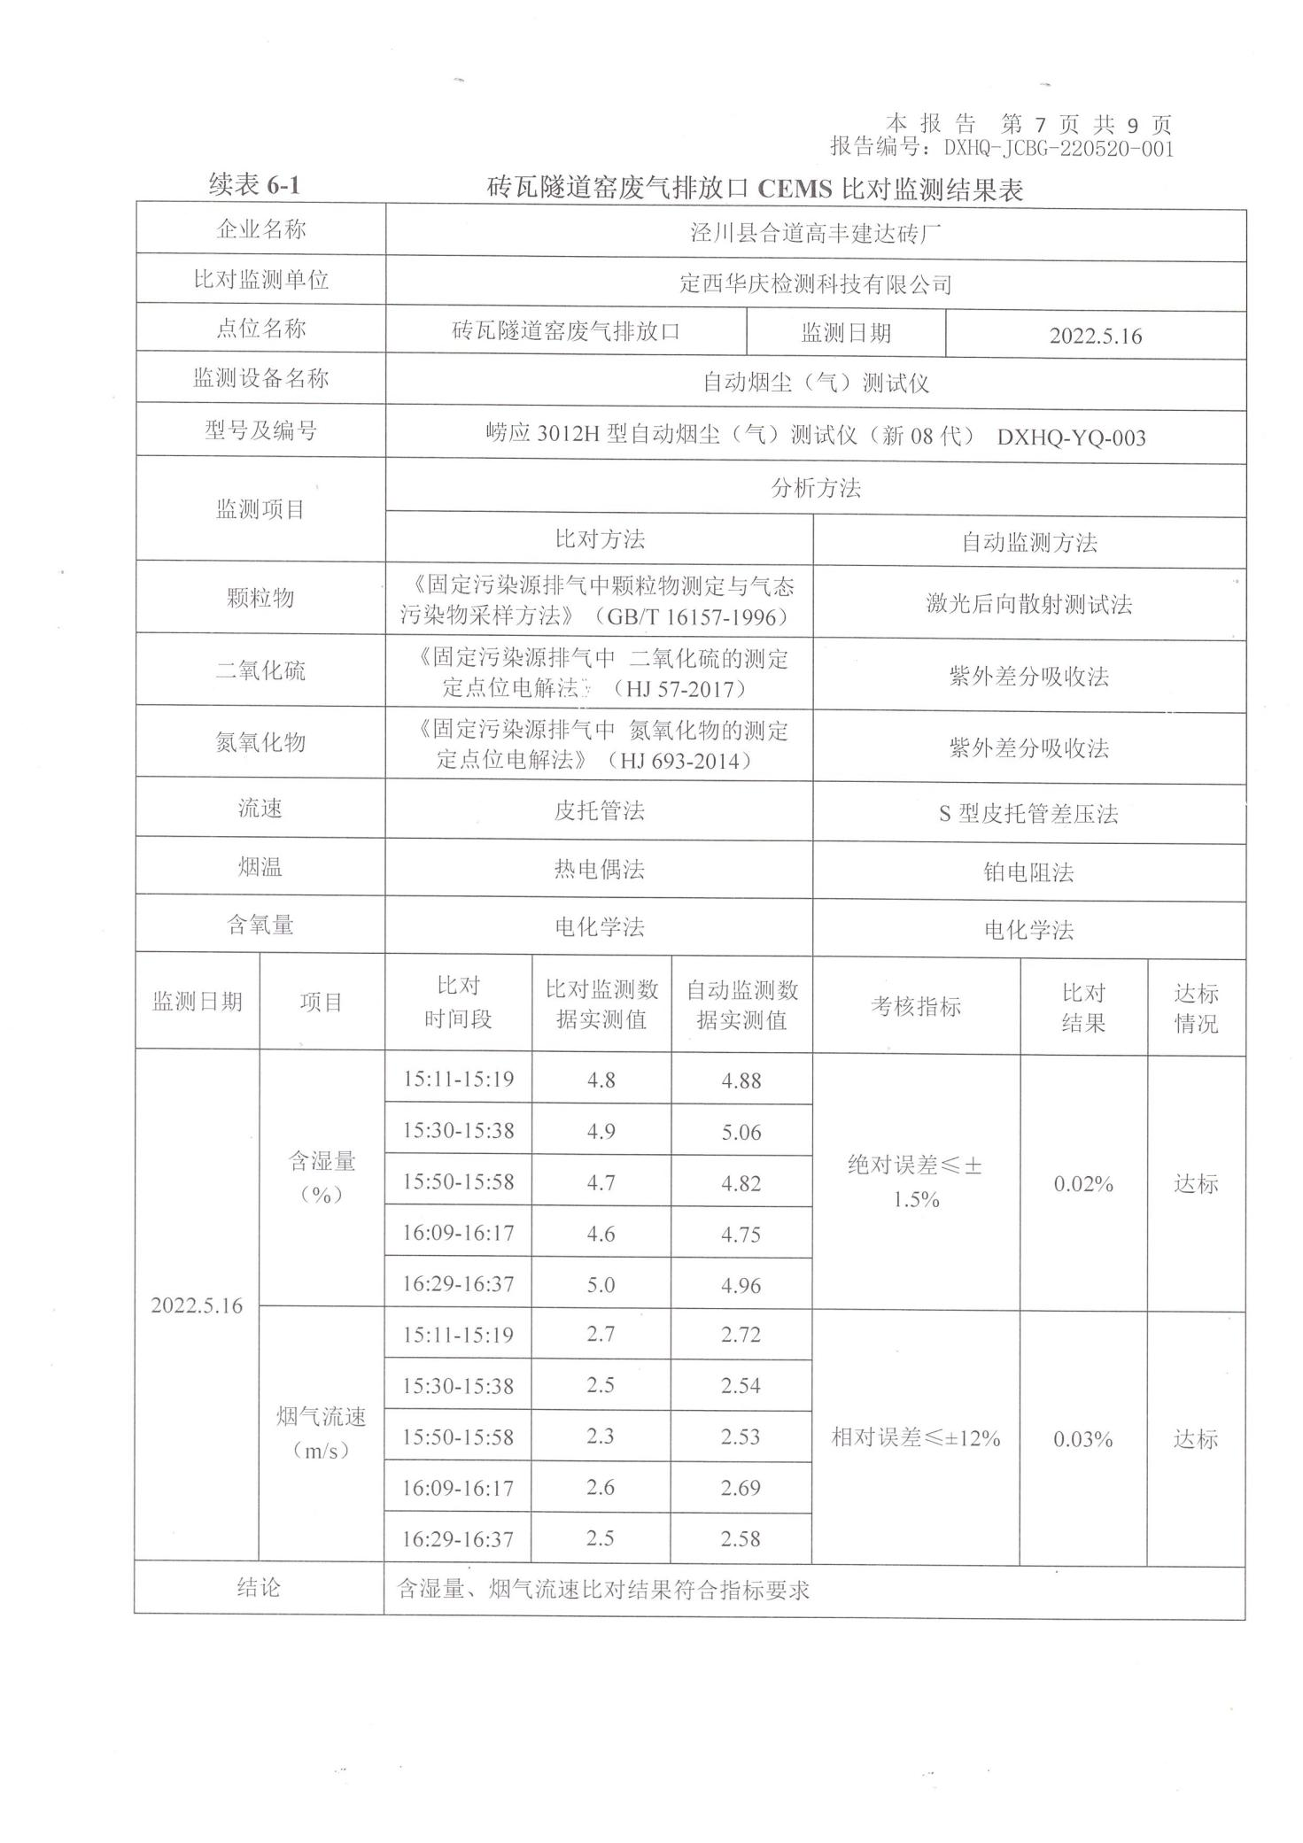

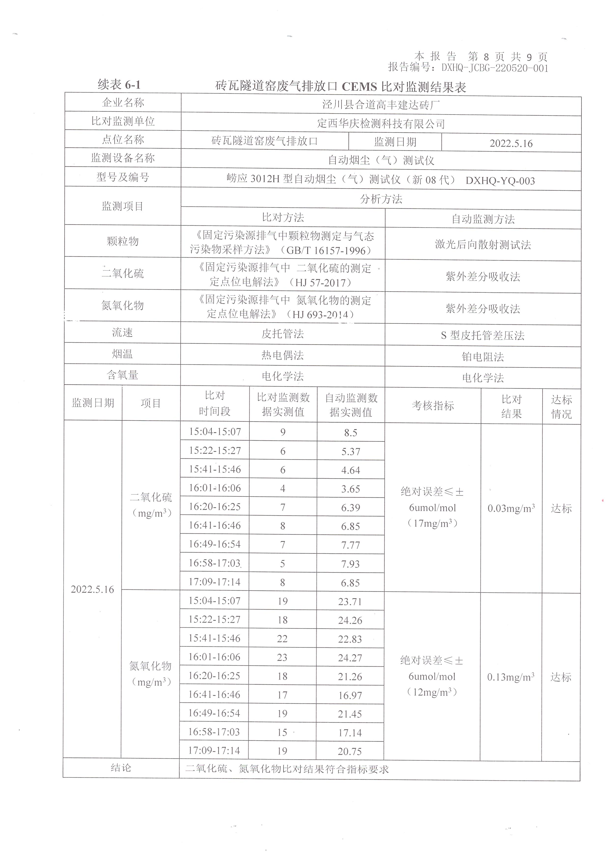

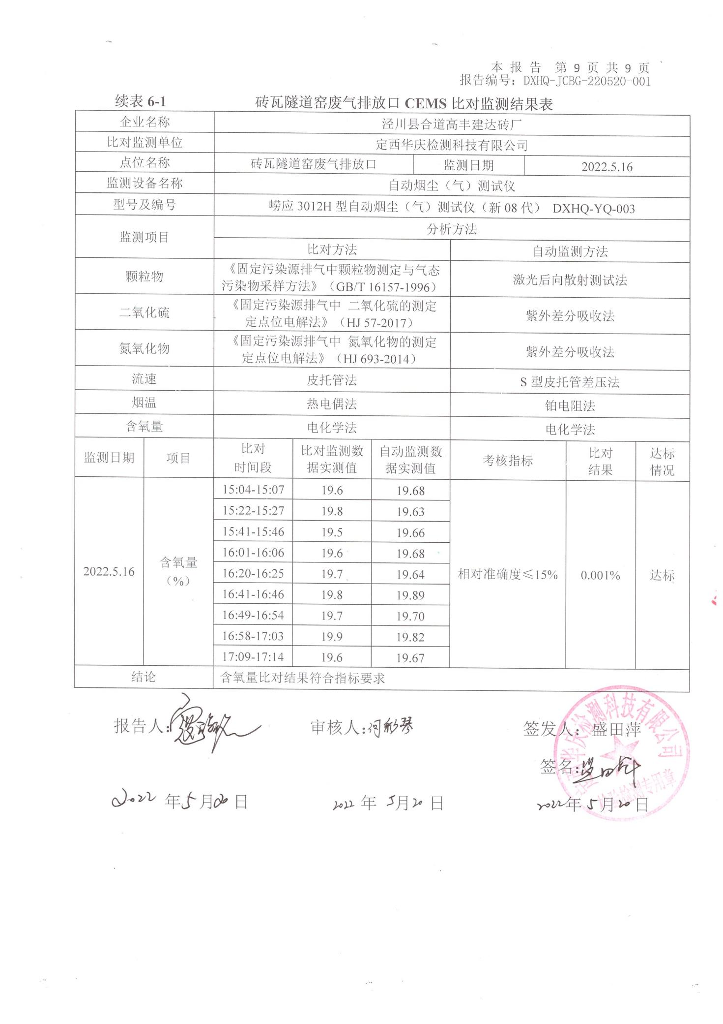
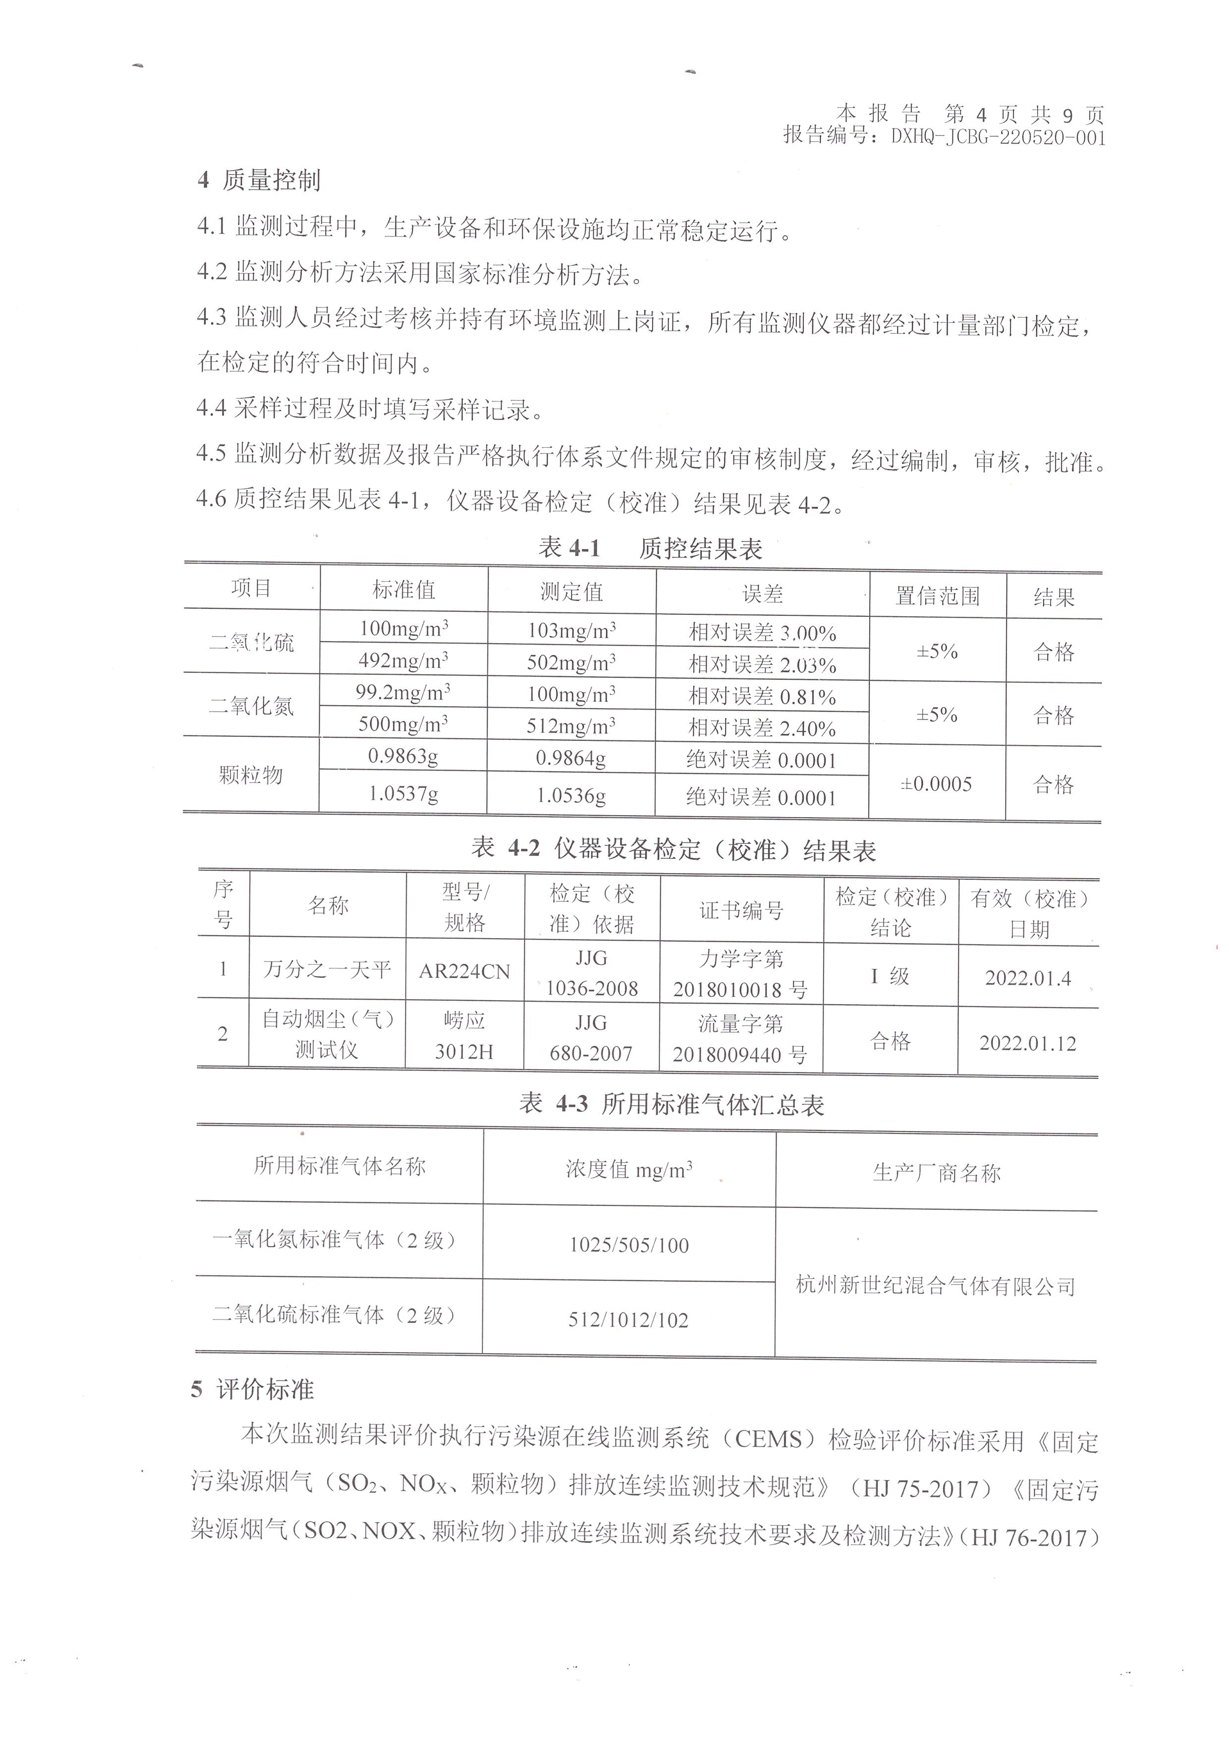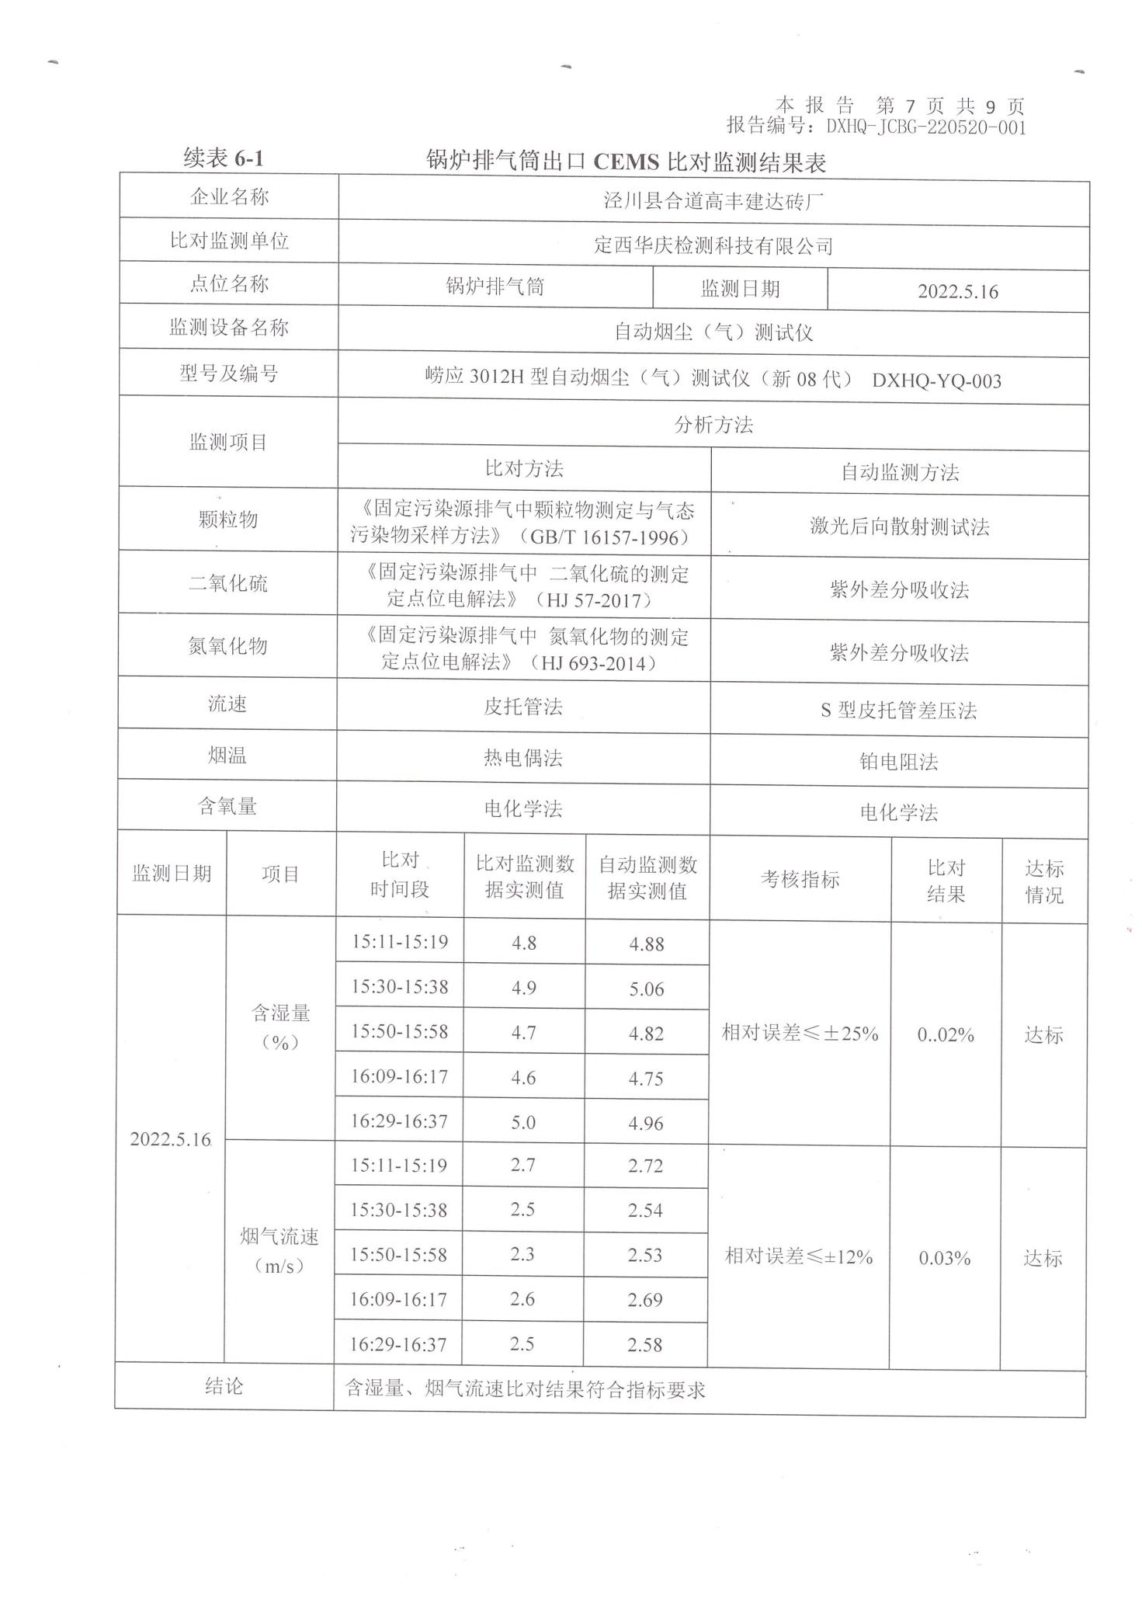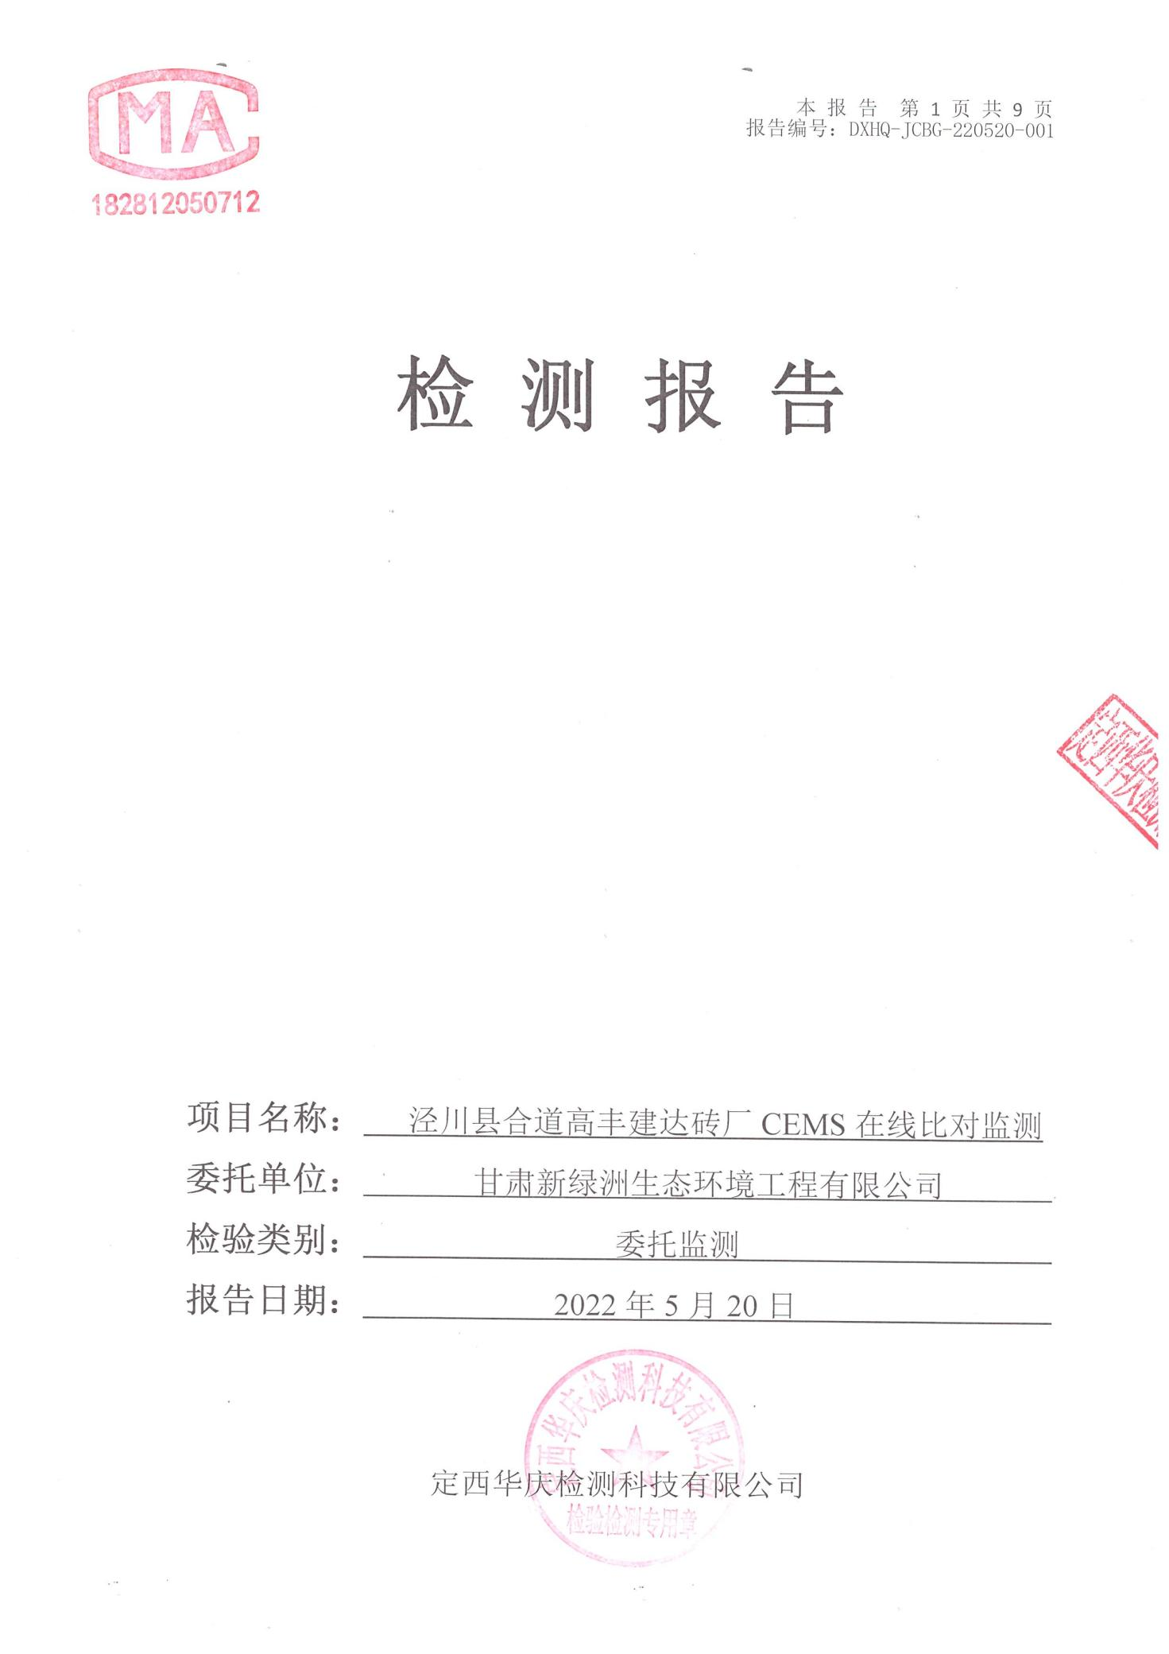

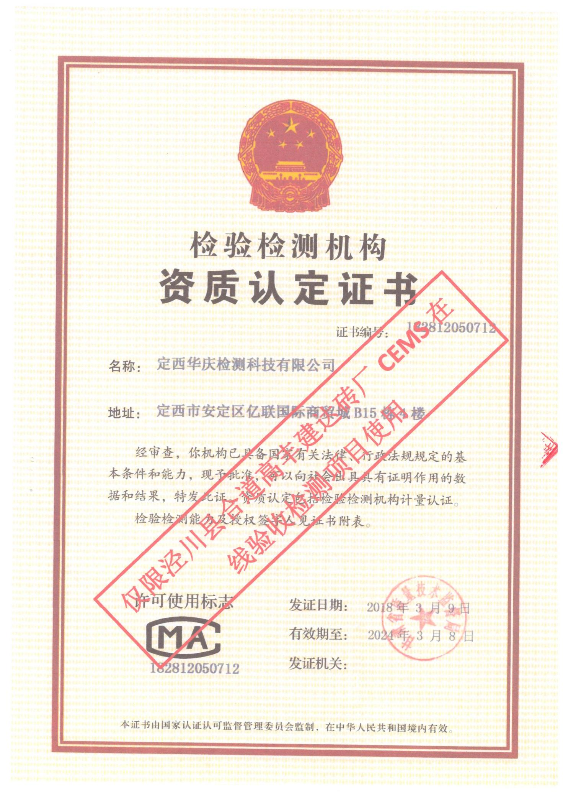

7.3设备资格证书
⑴分析仪环保认证资格及仪器质检报告

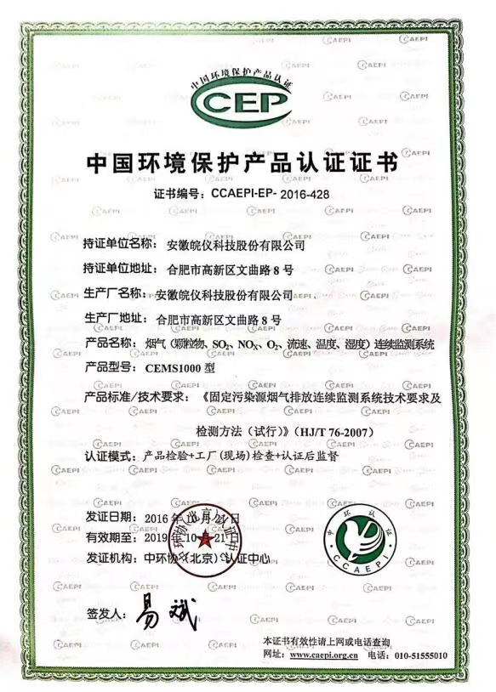

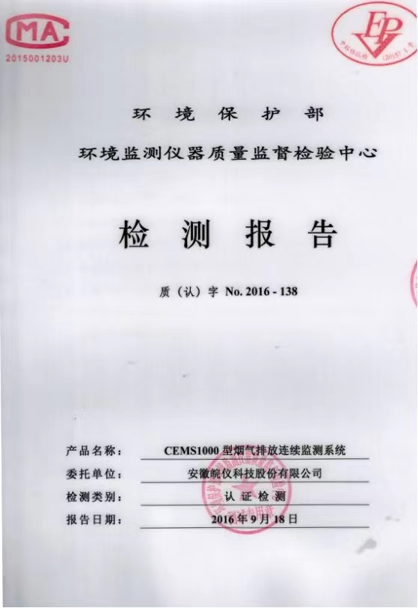

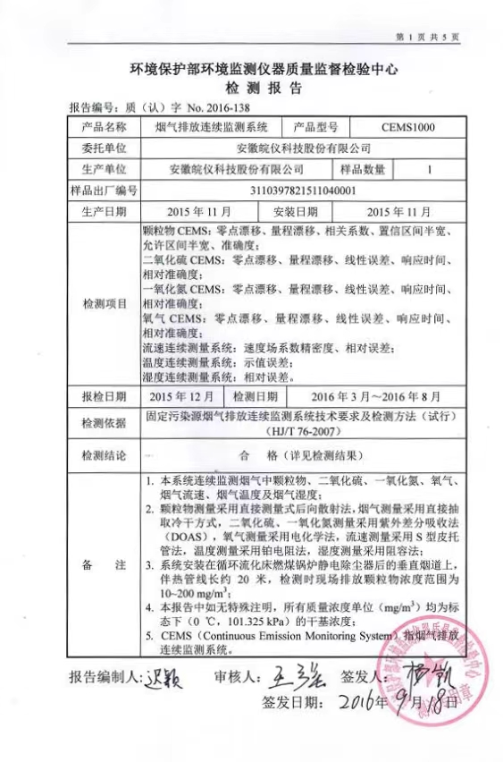

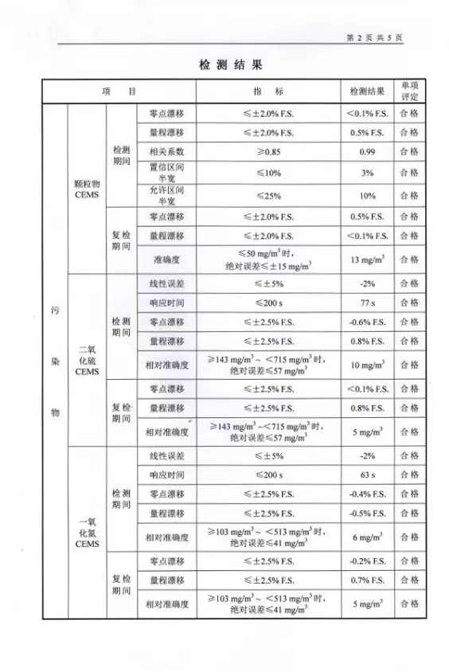

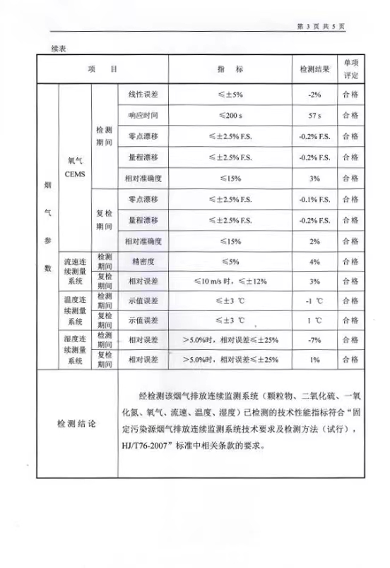

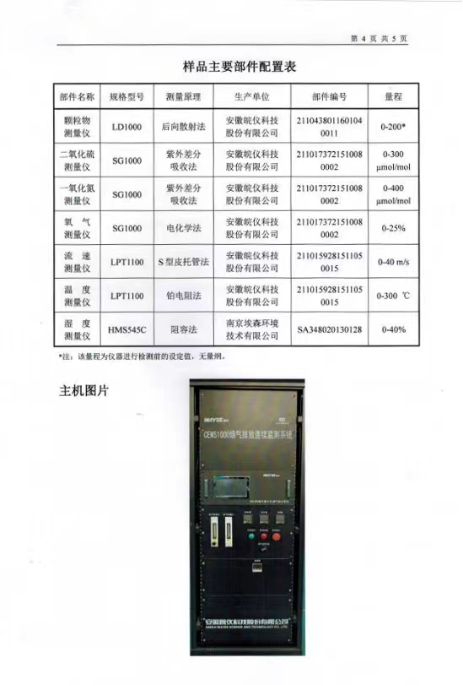

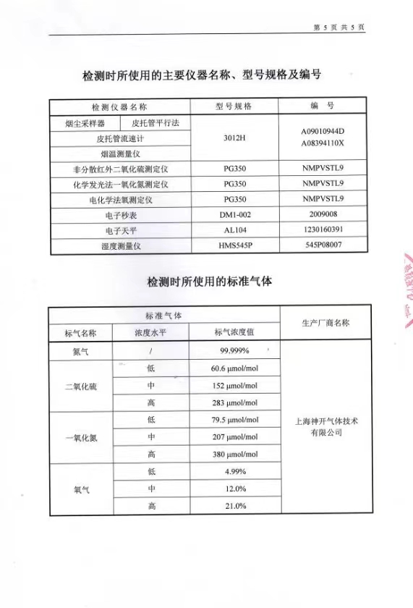

⑵数采仪认证证书

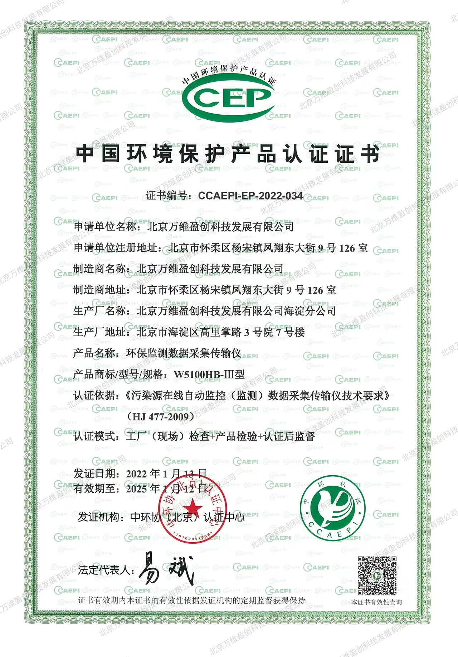

⑶计量器具证书
